UNIVERSITÀ DEGLI STUDI DI CASSINO
E DEL LAZIO MERIDIONALE

AFFETTIVITÀ E CARCERE.
UN PROGETTO DI RIFORMA
TRA ESIGENZE DI TUTELA CONTRAPPOSTE
- I RISULTATI DELLA RICERCA

@Alessandro LANA

Rapporto a cura di: Sarah GRIECO
Ricerca condotta in collaborazione con:
- I professori Maurizio ESPOSITO e Simone DIGENNARO, Dipartimento Di Scienze Umane, Sociali E Della Salute - DIPSUSS, Laboratorio Di Ricerca Sociale (LARS) dell’Università di Cassino e del Lazio Meridionale,
- I dottori Valeria CAPPUCCINO Antonietta COPPOLA, Denise DEL DUCA, Pasquale ERAMO, Francesca GIANNETTI, Annarita IAFRATE, Francesca MODESTI, Martina PICANO
Responsabile e coordinatore scientifico: Sarah GRIECO

SOMMARIO

Introduzione - LE CARCERI ITALIANE DOPO L’EMERGENZA SANITARIA DA COVID-19: IL MOMENTO GIUSTO PER UNA RIFORMA .…………………………………………………. 4

LA RICERCA negli ISTITUTI di PENA di CASSINO, FROSINONE, PALIANO e REBIBBIA FEMMINILE
- OBIETTIVI E METODOLOGIA DELLA RICERCA .……….….………………………….... 6
- COMPOSIZIONE DEL COLLETTIVO………………………………………………………...7
3. GLI ISTITUTI PENITENZIARI OGGETTO DELLA RICERCA………………………….......8
CASA CIRCONDARIALE “S. DOMENICO” DI CASSINO……………………….................8
LA CASA CIRCONDARIALE “G. PAGLIEI” di FROSINONE …………………….............11
LA CASA DI RECLUSIONE DI PALIANO ………………………………………………….14
LA CASA CIRCONDARIALE DI REBIBBIA FEMMINILE…………… …………………. 16
4. INTERVISTE ALL’AMMINISTRAZIONE PENITENZIARIA: ILLUSTRAZIONE DELL’ANALISI DI CONTENUTI………………………………………………………………... 21
5. QUESTIONARI ED INTERVISTE AI DETENUTI: ILLUSTRAZIONE DELL’ANALISI DI CONTENUTI ………………………………………………………………………………………22
CONSIDERAZIONI GENERALI …………………………………………………………… 22
AREA 1 - QUALITÀ dei CONTATTI CON GLI AFFETTI PRIMA DELLA PANDEMIA…………………………………………………………………………………... 25
AREA 3 - APPLICAZIONE DEI PERMESSI PREMIO ………………………….…………..30
AREA 2 - QUALITÀ dei CONTATTI CON GLI AFFETTI DURANTE LA PANDEMIA…..31
AREA 4 – SESSUALITÀ IN CARCERE ……………………………………………………35
AREA 5 - SPAZI PER LA SOCIALITÀ’ e L'AFFETTIVITÀ’……………………………...40
6. ALCUNI STRUMENTI SPERIMENTATI NELLA FASE PANDEMICA DA CONSERVARE E POTENZIARE ANCHE FUORI DALL’EMERGENZA …………………………………………. 41

RISULTATI ATTESI: L’INTERVENTO DI RIFORMA
PREMESSA DI FONDO………………………………………………………………….........…...43
I CRITERI GUIDA………………………………………………………………………………….43
IL DISEGNO DI LEGGE …………….…………………………………………………………….44
- INTRODUZIONE DELL’ISTITUTO DELLA “VISITA” (COLLOQUI INTIMI) …………... 45
- LA RIFORMA DELLA DISCIPLINA del COLLOQUIO VISIVO …………………………....48
- COME CAMBIA LA DISCIPLINA DELLA CORRISPONDENZA TELEFONICA …………49
- L’INTRODUZIONE DEL COLLEGAMENTO AUDIOVISIVO ……………………………..50
- L’ABBATTIMENTI DI LIMITI E RESTRIZIONI PER I DETENUTI IMPUTATI E CONDANNATI EX 4 BIS ……………………………………………………………………...51
- MODIFICHE PER I RISTRETTI SOTTOPOSTI AL REGIME DI MASSIMA SICUREZZA………………………………………………………………………………….....53
- LA RIVISITAZIONE DEL CONCETTO DI “MINORE” ALL’INTERNO DELL’ORDINAMENTO PENITENZIARIO ……………………………………………….....54
- LE MODIFICHE ALLA DISCIPLINA DEI PERMESSI E L'INTRODUZIONE DELL’ISTITUTO DEI “PERMESSI FAMILIARI”..……………………………………………55
L’INVESTIMENTO NECESSARIO NELLA FORMAZIONE DELLA POLIZIA PENITENZIARIA…………………………………………………………………………………..59
Considerazioni conclusive……………………..……………………………...…………………… .61

Appendice:
- Traccia del questionario di rilevazione sulla percezione delle relazioni socioaffettive tra i detenuti;
- Traccia delle interviste condotte con figure professionali e dirigenziali penitenziarie;
- Elaborato del Disegno di legge.

LE CARCERI ITALIANE DOPO L’EMERGENZA SANITARIA DA COVID-19: IL MOMENTO GIUSTO PER UNA RIFORMA

Alla parola “crisi”, che nel nostro linguaggio riveste un’accezione negativa, gli antichi greci attribuivano un significato diverso, ovvero quello di “scelta, decisione, rottura”. La crisi rappresentava, dunque, in un certo senso, un’opportunità; l’opportunità di prendere decisioni, fare scelte, rompere schemi prestabiliti per cambiare lo status quo di un sistema che presenta falle e criticità.
Il tema dell’affettività era già drammaticamente presente prima della pandemia, a causa del tasso di sovraffollamento carcerario e del numero di suicidi in carcere, in continuo aumento.
Con ciò non si vuole porre, certo, una diretta correlazione tra il sovraffollamento carcerario, il numero dei suicidi e la tematica dell’affettività. E’ tuttavia verosimile affermare che l’aumento esponenziale delle persone recluse, a fronte dalla esiguità di risorse umane e della possibilità di percorsi extramurari, renda più afflittiva la pena: ciò sia per la mancanza di spazio fisico - per costruire relazioni condivise e non patologiche - sia per l’inadeguatezza di strumenti amministrativi e normativi, idonei ad alleviare tale stato di sofferenza attraverso la predisposizione di canali di contatto e di vicinanza con l’esterno; in particolar modo, con la famiglia, gli affetti “non ristretti” e, tuttavia, parimenti vittima della dimensione “bilaterale” della pena.
Con l’avvento dell’emergenza sanitaria da Covid-19, l’argomento è tornato nuovamente all’attenzione. Durante questi lunghi mesi di pandemia, i detenuti hanno vissuto la più dura delle carcerazioni, impediti in gran parte delle attività e dei contatti con l’esterno, finanche con i familiari che, potevano vedere di persona, una volta al mese e separati da una barriera di plexiglass.
I dati raccolti nella presente ricerca ci raccontano dei numerosi disagi socio-affettivi e relazionali riscontrati nella popolazione presa in esame a seguito delle misure sanitarie, che hanno incrinato ancor di più i rapporti familiari dei detenuti, oltre che il loro benessere psico-fisico.
I tumulti avvenuti l’11 marzo 2020 - all’indomani della sospensione dei colloqui con i familiari e delle misure dei permessi premio e della semilibertà, come misure conseguenti allo scoppio del Coronavirus nelle carceri italiane - sono solo la punta dell’iceberg di una situazione carceraria ai limiti del collasso, che ci ha consegnato la realistica fotografia della sofferenza di chi vive recluso in pochi metri, senza spazi e con pochi diritti.
Con questo lavoro di ricerca - svolto proprio nel mezzo della pandemia, con tutte le difficoltà dovute alle prevedibili restrizioni e contingenze - si è tentato di trasformare una “crisi”, quella di un sistema che con la pandemia ha mostrato tutte le proprie falle, in un’“opportunità”; l’opportunità di far riappropriare tutti gli uomini e le donne, ristretti nelle nostre carceri, del proprio diritto all’affettività.
I rapporti con gli affetti costituiscono un’importante risorsa non solo “nel percorso detentivo, durante il quale costituiscono un punto focale di contatto con la società esterna”, ma anche “nell’immediato, con l’assistenza affettiva e materiale alla persona privata della libertà”.
E’ di intuitiva rilevanza, infatti, come una valida conservazione, finanche il recupero, della rete affettiva costituisca un importante indicatore della possibilità di successo dell’opera di rieducazione del condannato.
Quanta valenza l’affettività riveste in questo percorso di rieducazione è uno degli obiettivi che questa ricerca si propone.
E’ innegabile come la famiglia rappresenti il caposaldo da cui ripartire una volta espiata la pena; ragion per cui, particolare attenzione va dedicata alla cura e all’implementazione dei rapporti familiari nel difficile quadro della vita detentiva. Occorre lavorare su un’evoluzione di quel concetto di “contatto minimo accettabile” tra detenuti e familiari che, come ricordano alcuni atti sovranazionali, deve essere regolato da modalità di visite in grado di favorire il mantenimento e lo sviluppo di relazioni familiari il più possibile normali, anche a tutela della famiglia del detenuto.
Tali valutazioni, proprio nel particolare momento storico vissuto, finiscono per rivestire il requisito dell’urgenza, nell’ottica di quelle “misure riparative” di cui la Corte Europea parlava già oltre un decennio fa.
Se i contatti con il mondo esterno - e in primis con il nucleo familiare - rappresentano il “biglietto da visita” di un ordinamento penitenziario che persegue l’obiettivo del reinserimento sociale del detenuto, è questo il momento giusto per agire. Per ripensare interamente la disciplina delle relazioni familiari e degli strumenti per coltivare l’affettività.
Fuori e dentro il carcere.

LA RICERCA negli ISTITUTI di PENA DI CASSINO, FROSINONE, PALIANO E REBIBBIA FEMMINILE
- OBIETTIVI E METODOLOGIA della RICERCA
L’obiettivo che come Università degli Studi di Cassino e del Lazio Meridionale ci siamo prefigurati – e che ha trovato la condivisione e il supporto del Garante dei detenuti e della Presidenza del Consiglio Regionale del Lazio - è stato quello di approfondire gli istituti rivolti a garantire il diritto all’affettività nelle carceri italiane e l’aderenza/scollamento del nostro ordinamento penitenziario ai parametri indicati dalla Carta Costituzionale e da quelle internazionali circa il diritto delle persone recluse alla propria affettività.
Per raggiungere questo risultato è stata realizzata una “ricerca-intervento”, finalizzata a sviluppare una base empirica su cui costruire una proposta di legge volta allo sviluppo della qualità delle relazioni affettive nelle case circondariali italiane.
Allo scopo, sono stati coinvolti detenuti e operatori penitenziari, su scala provinciale e regionale, in quattro istituti penitenziari del Lazio: la Casa Circondariale “S. Domenico” di Cassino, la Casa Circondariale “G. Pagliei” di Frosinone, la Casa di Reclusione di Paliano e la Casa Circondariale di Rebibbia Femminile, la struttura carceraria femminile più grande d’Europa.
Sono stati previsti quattro steps della ricerca:
- Una desk research finalizzata ad analizzare la letteratura cosiddetta grigia, composta da reports di ricerca, relazioni, documenti politici, ecc. centrati sul tema oggetto del progetto. Si è, inoltre, condotta un’analisi della letteratura e della normativa vigente con un focus specifico su genitorialità e detenuti al 41bis;
- Una ricerca di campo su detenuti (n=203) realizzata con questionari standardizzati. I questionari sono stati somministrati dagli operatori UNICAS dello Sportello per i diritti dei detenuti e del Diritto allo Studio in carcere (studenti e laureati coinvolti nei progetti universitari penitenziari attualmente vigenti). I questionari sono stati pensati in formato completamente anonimo, per consentire agli intervistati di sentirsi maggiormente tutelati e liberi di esprimere i propri vissuti e le proprie idee. In sede di somministrazione del questionario, laddove possibile, si è proceduto con un’intervista di approfondimento, volta a chiarire alcuni aspetti peculiari emergenti durante la compilazione del questionario (quest’ultimi dati sono andati ad arricchire la parte narrativa delle domande aperte);
- Un’ulteriore intervista semi-strutturata, rivolta a figure professionali e dirigenziali penitenziarie, con domande aperte e autocompilate, volte a verificare, oltre alle principali peculiarità del contesto istituzionale, anche l’esistenza o meno di locali adatti allo scopo di visite e contatti con modalità differenti rispetto alle attuali ed eventuali soluzioni alternative intramurarie (che possano prescindere da interventi di ristrutturazione o di costruzione ex novo);
- Un’osservazione diretta centrata sulle strutture, con particolare riferimento alle stanze colloquio, aree verdi, luoghi dove vengono effettuate le telefonate.

2. COMPOSIZIONE del COLLETTIVO
Per quanto concerne la somministrazione del questionario, la composizione del collettivo risulta essere la seguente:

Casa Circondariale di Assegnazione
Sede | Frequenza | Percentuale
Cassino | 44 | 22%
Frosinone | 100 | 49%
Paliano | 13 | 0.06%
Rebibbia Femminile | 45 | 22%
Missing | 1 | 0%
Totale | 203 | 100%

L’età media dei soggetti intervistati è 41.92 anni con un valore massimo di 69 anni e un minimo di 18. Si tratta di detenuti di genere maschile ad eccezione di un 23% della sede di Roma-Rebibbia, in cui i soggetti intervistati sono donne.
L’80% del collettivo ha origine italiana (n=163), con città di provenienza che ricadono soprattutto nel Lazio e nella Campania.

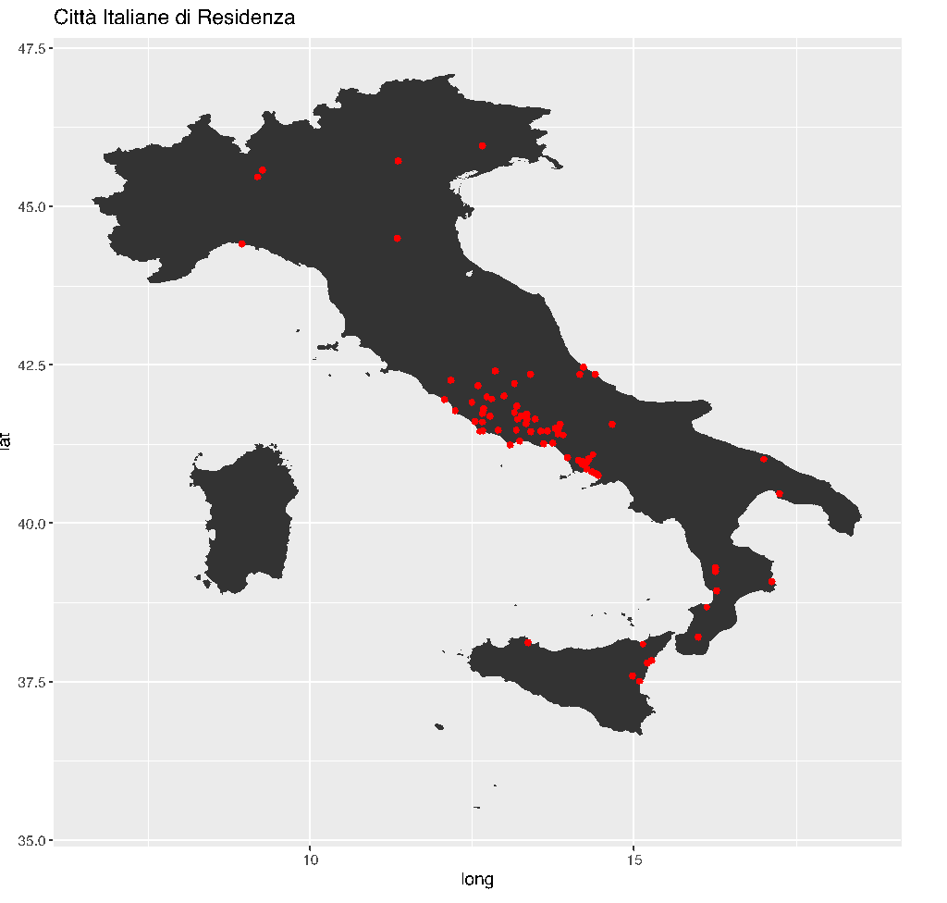
Nel 77% dei casi (n=157) si tratta di soggetti in posizione giuridica definitiva, mentre il 10% (n=21) sono appellanti. Una piccola minoranza è rappresentata da soggetti in attesa di primo giudizio (n=17 pari all’8%) e ricorrenti (n=8, pari al 4%). Il trattamento penitenziario più diffuso è quello dei detenuti comuni, presente nel 59% dei casi (n=120), seguito da quelli in regime di alta sicurezza (n=40, pari al 20% dei casi) e nelle sezioni protette (n=19, parti al 9% dei casi). La pena residua da scontare, espressa in mesi, ha un valore medio di 61,6 mesi, pari a circa 5 anni.
Si tratta in maggioranza di soggetti che hanno una relazione affettiva giudicata stabile (n=150, pari al 74% dei casi), caratterizzata dalla presenza di figli minori (n=135, pari al 67% dei casi).
Le interviste semi-strutturate sono state condotte con testimoni privilegiati, in rappresentanza delle figure che operano presso gli istituti penitenziari. In particolare, sono stati intervistati: un ispettore superiore, un ispettore capo, un direttore e un funzionario giuridico pedagogico. Attraverso questa linea di raccolta dati è stato possibile raccogliere elementi di approfondimento sulle modalità e sulle strategie che vengono adottate dalle singole realtà di detenzione rispetto all’affettività e alla socialità della popolazione carceraria. Considerata la natura qualitativa dei dati raccolti si è proceduto con un’analisi per temi, triangolando le elaborazioni con i dati emersi dalla somministrazione dei questionari.

L’elaborazione dei dati è stata condotta attraverso l’utilizzo dei software R e NVivo. Quest’ultimo, in particolare, è stato utilizzato per il trattamento dei dati qualitativi - domande a risposta aperta e interviste - e per lo sviluppo di un’analisi per temi.

3. GLI ISTITUTI PENITENZIARI OGGETTO DELLA RICERCA
I dati sugli istituti penitenziari giungono dai dossier di Antigone, oltre che dalle interviste strutturate ed autocompilate rivolte agli operatori penitenziari e dalla osservazione diretta durante i diversi accessi effettuati per la ricerca.

- CASA CIRCONDARIALE “S. DOMENICO” DI CASSINO
E’ un istituto dalle piccole dimensioni che ospita attualmente (settembre 2021) n.156 persone (prima della chiusura dell’edificio della terza sezione perché pericolante; nel marzo 2019, la popolazione detentiva era quasi il doppio) tutte di sesso maschile, con una percentuale di stranieri che si aggira sul 25% e nessun detenuto in Alta Sicurezza. La polizia penitenziaria impiegata è di 108 unità; gli educatori sono 3 effettivi e 4 in pianta organica.

INDICATORI QUANTITATIVI | CC. CASSINO | MEDIA ISTITUTI 2020
Tasso di affollamento | 126,2% | 115,4%
% lavoratori | 29,3% | 29,4%
% stranieri | 29,3% | 37,5%
% definitivi | 70,1% | 58,7%
Numero detenuti per ogni educatore | 54,7 | 85,8
Numero detenuti per ogni agente di Polizia penitenziaria | 1,4 | 1,7
Numero settimanale di ore di presenza degli psichiatri per 100 detenuti | 4,9 | 13,1
Numero settimanale di ore di presenza degli psicologi per 100 detenuti | 7,3 | 7,4

Tabella Antigone- Dati 2020

Vi è invece un'intera Sezione (la prima) rivolta ad ospitare i cd. sex offenders, ovvero i soggetti accusati di aver commesso reati a sfondo sessuale e per i quali sono state previste specifiche attività di trattamento.
Gli spazi sono molto limitati, trattandosi di un istituto sorto nel 1951 e che attualmente si colloca all’interno del perimetro urbano. Vi sono due edifici gemelli di tre piani che ospitano la seconda e la terza sezione.

MODALITA’ di CONTATTI
- I COLLOQUI VISIVI:
Con i familiari sono possibili sia dal vivo che online. Dall'emergenza COVID-19 i colloqui de visu avvengono completamente separati da una parete di plexiglass.
- FREQUENZA: Sono concessi 6 colloqui mensili, oltre 2 straordinari per figli minori inferiori 10 anni (ex art. 37, comma 8 DPR 230 /2000). Per i detenuti con reati ostativi ex art. 4bis ord. pen. i colloqui sono ridotti a 4, oltre 2 colloqui straordinari per figli minori entro 10 anni di età (ex art. ex art. 37, comma 8 e comma 9, DPR 230 /2000). I colloqui si svolgono il martedì, giovedì, sabato e la prima domenica di ogni mese; in particolare: dalle 8 alle 15 il martedì e il giovedì, dalle 14 alle 20 durante il sabato, mentre la domenica 8 alle 16. Le giornate del giovedì e della domenica sono stati inseriti, su indicazione dell’Amministrazione penitenziaria, per favorire bambini e mamme lavoratrici. Non sono accettate richieste di variazioni di giorni. Con le restrizioni dovute al Covid 19 si svolgono al massimo 15 colloqui al giorno durante la pandemia (tranne il giovedì che sono 12); prima della pandemia erano circa 50 al giorno. I familiari partecipanti al colloquio, attualmente, sono 1 adulto con 2 minori di anni 18. Prima della pandemia il colloquio era concesso alla presenza di 3 adulti e 2 bambini (al di sotto dei 14 anni per una sorte di regolamento interno stabilito della dimensione parametrata agli spazi). Dall’emergenza sanitaria, il colloquio avviene su prenotazione, tramite centralino tutti i giorni feriali dalle 9 alle 12.
- SPAZI: Le sale colloquio sono DUE per i detenuti comuni, situate all’ingresso delle sezioni, e UNA per i sex offenders, all’interno della sezione, oltre ad una piccola AREA VERDE dotata di alcuni giochi e tavolini all’aperto, dedicata solo ai nuclei familiari con minori di anni 10, ad eccezione dei sex offenders. La prima delle due sale è di circa 50 mq, con adiacente area verde, ed ospita circa sette nuclei familiari. La seconda sala è di circa 30/ 40 mq e ne ospita quattro. La sala per i colloqui all’interno della sezione dei sex offenders è di circa 25 mq e ne contiene quattro. Al momento dell’ultimo accesso, a causa delle restrizioni Covid, ogni sala ospitava solo due nuclei familiari. Tutte le sale sono adibite con tavoli e sedie in cemento. E’ stata prevista, inoltre, da circa un anno, una saletta d’attesa adiacente alla portineria, di circa 30 metri quadri con sedie, che serve anche stanza per i controlli. Ci sono due spazi per garantire la privacy. Non può essere considerata una reale sala d’attesa.
- STRUTTURE di APPOGGIO ESTERNE: è operante una struttura Caritas a 30 metri di distanza dalla struttura, collegata telefonicamente con la portineria del carcere, dove familiari e bambini possono sostare, con predisposizione di qualche servizio anche per bimbi (cambio pannolino, biberon etc etc).
- REGOLAMENTO PER EFFETTUARE I COLLOQUI: Prima della pandemia ai familiari era consentito portare all’interno della struttura cibo e bevande, per consumarlo insieme ai detenuti; il residuo doveva esser riportato dal familiare con sé in quanto non poteva essere introdotto dal detenuto in cella. Tuttavia, dopo alcuni problemi di sicurezza per l’introduzione di oggetti non consentiti, la direzione ha deciso di ridurre fortemente il carico di alimenti consumabili. Con il Covid-19 non è consentito introdurre alcun alimento.
- POSSIBILI SPAZI DA ADIBIRE AGLI INCONTRI: Per i colloqui ordinari solo il ripristino della terza sezione, dichiarata INAGIBILE, consentirebbe spazi ulteriori per colloqui al piano terra, affianco alla palestra, dove potrebbero ricavarsi delle stanze con accesso a spazi esterni. Per gli EVENTI straordinari invece, come in passato (quando si organizzavano eventi come “La befana con papà”, “A scuola con papà”, “La partita con papà”), si potrebbe utilizzare un SALA molto ampia di passaggio, presente tra la seconda e la quarta sezione, accessibile dalla sala colloqui, per circa 20 metri di corridoio, dove affacciano solo stanze adibite ad altre necessità quali chiesa, infermeria etc. Si sottolinea che questa sala è dotata anche di un accesso che conduce al campo sportivo; spazio, anch’esso, attualmente non fruibile a seguito dell’inagibilità della terza sezione dal marzo 2019.

- VIDEOCHIAMATE:
- FREQUENZA: Introdotte solo con il Covid 19, il sistema di videochiamate (con piattaforma Google Duo) è attivo. Sono previste 6 videochiamate alla settimana (più 2 ore straordinarie per figli minori di anni 10), dalla durata di 20 minuti. Per i difensori di fiducia non c’è limite. Per i condannati con reati ostativi, invece, vengono ridotte a 4, oltre 2 straordinarie per i figli minori di anni 10. Vengono effettuate un minimo 30 videochiamate al giorno ma si arriva anche a 40.
- SPAZI: Non c’è uno spazio dedicato; in genere una delle due sale colloquio è adibita tutti i giorni alle videochiamate con alternanza degli agenti, in base ai piani. Se è giorno di colloqui si cerca di collocarli in altre sale, anche per sex offenders. Si sta cercando di organizzare un sala dedicata, con plexiglass separatori.

- COLLOQUI TELEFONICI:
- FREQUENZA: Per detenuti comuni sono previste 4 telefonate al mese (+ 2 straordinarie se figli minori di 10 anni) dalla durata di 10 minuti. Per coloro con reati ostativi le telefonate vengono ridotte a 2 al mese (+ 2 straordinarie se figli minori di 10 anni). Ai detenuti non è consentito ricevere telefonate.
Con la pandemia sono aumentate: 1 telefonata aggiuntiva a settimana, per un totale di 4 al mese per entrambe le tipologie di detenuti. La telefonata al legale è a parte: 1 a settimana.
- SOGGETTI CHE DA CUI SI POSSONO RICEVERE LE TELEFONATE: I familiari entro il 1°; per gli altri va effettuata una richiesta eccezionale al direttore.
- TARIFFE: Variano in base al gestore del ricevente, oscillando da 0,15 a 1 E per 10 minuti.
- SPAZI: C’è una stanzetta a parte all’INTERNO di ogni sezione, con una sorta di cabina telefonica.

- EMAIL
Il servizio è stato attivato nel mese di giugno 2021 e gestito da una società esterna, con cadenza di una sola volta a settimana. Si tratta di un servizio a pagamento sia in entrata che in uscita.

- LETTERE E PLICHI
- LA GESTIONE: la posta in uscita viene ritirata ogni giorno. Dopo che le lettere sono state imbucate dal detenuto all’interno della sezione, vengono registrate presso l’Ufficio Matricola e successivamente consegnate da un operatore addetto al protocollo (il cd. camminatore) all’Ufficio postale. La posta in entrata viene consegnata al detenuto, sempre previa registrazione presso l’Ufficio Matricola.
- I CONTROLLI: Le lettere vengono controllate con una macchina raggi X e aperte davanti ai detenuti, con controllo immediato. Sulla posta in uscita non vi è alcun controllo, ad eccezione di particolari disposizioni del magistrato.
- TARIFFE: francobolli e carta per scrivere vengono acquistati al sopravvitto con Modello 72
I plichi vengono portati direttamente dai familiari o spediti con posta e corriere mediante registrazione. Viene consentita solo spedizione di vestiario, non di alimenti. I pacchi non passano per i colloqui, ma sono momentaneamente tenuti in sosta per essere sottoposti a raggi X e poi trasferiti al magazzino-detenuti, dove vengono aperti davanti al detenuto. Normalmente restano in deposito due giorni ma anche di più.

- LA CASA CIRCONDARIALE “G. PAGLIEI” di FROSINONE
Sorge in una zona periferica della città, è dotata di collegamenti particolarmente difficoltosi poiché c'è una sola linea di autobus che effettua esclusivamente due corse al giorno. La fermata è a circa 500 metri dall'istituto e non dispone né di pensiline né di altre forme di riparo.
E’ una struttura sensibilmente più grande di quella di Cassino, con una capienza di 513 posti, di cui il 22% circa di stranieri e il 58,3% di definitivi.
Anche la popolazione detentiva è molto più variegata. Vi sono 5 reparti, divisi in 12 sezioni, con all’interno detenuti in Alta Sicurezza, Media Sicurezza, Comuni, Attenuati, Protetti. Vi è anche per un reparto per i Semiliberi.
L'istituto, sorto nel 1980 e inaugurato nel 1991, è dotato di due padiglioni, un ampio spazio verde esterno e molti spazi disponibili, completamente inutilizzati. Presenta problemi strutturali evidenti, con necessità di manutenzione ed interventi straordinari per poterne usufruire.
La polizia impiegata è di 231 unità, a fronte di una pianta organica di 296; gli educatori effettivamente presenti sono 7 su una pianta organica di 8.
INDICATORI QUANTITATIVI | C. C.  DI FROSINONE | MEDIA ISTITUTI 2020
Tasso di affollamento | 99,6% | 115,4%
% lavoratori | 1,4% | 29,4%
% stranieri | 22,3% | 37,5%
% definitivi | 58,3% | 58,7%
Numero detenuti per ogni educatore | 85,2 | 85,8
Numero detenuti per ogni agente di Polizia penitenziaria | 2,2 | 1,7
Tabella Antigone- Dati 2020

MODALITA’ di CONTATTI
- I COLLOQUI VISIVI:
- FREQUENZA: Il numero dei colloqui non è variato rispetto al periodo pre-covid 19, restando fissato il limite di 4 colloqui mensili per i detenuti in Alta Sicurezza e 6 colloqui mensili per i detenuti di Media Sicurezza. A questi va aggiunto un colloquio straordinario per tutti i detenuti con figli minori di anni 10, da effettuarsi rigorosamente in presenza. Unica differenza riguarda il numero di colloqui ordinari, ridotto a quattro, per quei detenuti con reati c.d. “ostativi”. I colloqui possono essere effettuati tutti i giorni feriali nella seguente fascia temporale: 08.00/15.00 (con calendario diverso a seconda della tipologia di appartenenza del detenuto). La domenica non è inclusa. Non sono accettate richieste di variazioni di giorni da parte dei familiari ma solo dai detenuti, con attenta valutazione effettuata dal Dirigente d’Istituto, caso per caso. Mediamente si registrano i seguenti colloqui: 70 giornalieri \ 420 settimanali \ 1600-1700 mensili, con una media di 2 familiari per detenuto. Possono essere accorpate le ore di colloquio per giungere ad un massimo di 2 ore, per quei detenuti le cui famiglie provengono da regioni non confinanti con il Lazio. Le prenotazioni, introdotte col Covid 19, possono essere effettuate attraverso i seguenti mezzi: telefonico, mail e tramite il totem ubicato nella sala colloqui.
- SPAZI: sono previste sei sale con otto postazioni e ciascuna postazione prevede cinque posti a sedere. Pertanto, contemporaneamente, si possono effettuare colloqui per 48 detenuti e 192 familiari. Non sono previste dotazioni particolari per i bambini. Dopo aver stanziato in una apposita sala d’attesa, sita in un edificio esterno, in particolare nell’ufficio destinato al controllo e rilascio permessi, i familiari giungono alle sale colloquio attraverso un percorso, dedicato e riservato, che dall’esterno conduce direttamente nelle sale colloqui. E’ stata prevista l’area verde per i colloqui, ma i lavori non sono conclusi per carenza di fondi.
- STRUTTURE di APPOGGIO ESTERNE: non presenti.
- REGOLAMENTO PER EFFETTUARE I COLLOQUI: non può essere introdotto nulla nella struttura, né alimenti né altro. Ciò anche prima della pandemia.
- POSSIBILI SPAZI DA ADIBIRE AGLI INCONTRI: Area verde, attualmente non utilizzata per mancanza di fondi, così come altri spazi presenti al piano terra dei due padiglioni.

- VIDEOCHIAMATE:
- FREQUENZA: Introdotte solo con il Covid-19, le videochiamate possono essere svolte con il computer (attraverso il programma Meet) oppure con smartphone. Sono previste nell’ammontare di 6 alla settimana, dalla durata di 20 minuti, oltre ad una straordinaria per i detenuti con figli al di sotto dei 10 anni. Per i detenuti in Alta Sicurezza o con reati ostativi le videochiamate sono ridotte a 4 oltre 1 straordinaria. Per i difensori di fiducia non è previsto un limite. Si registrano mediamente 60 telefonate su base giornaliera, 360 su base settimanale e 1400 su base annua.
- SPAZI: Non è presente uno spazio dedicato; in genere, una delle due sale colloquio è adibita tutti i giorni alle videochiamate con alternanza degli agenti, in base ai piani.

- COLLOQUI TELEFONICI:
Segnale di positività rispetto ad altri istituti penitenziari è quello per il quale le telefonate, appositamente autorizzate, possono essere effettuate direttamente dal detenuto (n.b. provvisto di apposita scheda) nella seguente fascia oraria: 8.00/18.00.
- FREQUENZA: Prima della pandemia, per detenuti comuni era prevista 1 telefonata a settimana, oltre 2 straordinarie se figli minori di 10 anni, dalla durata di 10 minuti. Per i detenuti con reati ostativi e per quelli in regime di Alta Sicurezza le telefonate erano ridotte a 2 al mese (+ 2 straordinarie se figli minori di 10 anni). Ai detenuti non è consentito ricevere telefonate.
Con la pandemia sono aumentate: sono autorizzate 4 telefonate a settimana per tutti i detenuti; dal 5/07/21 sono state ridotte a 3 a settimana indistintamente per reati comuni, Alta sicurezza e reati ostativi.
- SOGGETTI DA CUI POSSONO RICEVERE LE TELEFONATE: solo i familiari aventi diritto.
- TARIFFE: Tariffa fissa e unica di 0,11 euro per fisso, per mobile la tariffa, variabile, parte da euro 0,60.
- SPAZI: In apposite sale istituite in ogni singola sezione detentiva.

- EMAIL
Il servizio mail, gestito dal Patronato FENAPI, prevede la stipula di appositi contratti con i singoli detenuti e consiste, materialmente, nella ricezione e nella consegne delle mail da e per i ristretti. Sono previsti abbonamenti con tariffe cd. flat che partono dai 20 euro, per le email sia in entrata che in uscita.

- LETTERE E PLICHI
- LA GESTIONE: Sono gli stessi detenuti che consegnano all’agente di sezione, tutte le sere, ad eccezione del sabato, la corrispondenza in uscita, la quale viene inoltrata, il medesimo giorno, all’ufficio postale di competenza. Percorso inverso per la posta in entrata, con la sola esclusione della domenica.
- I CONTROLLI: Previo consenso del detenuti, si procede ad un controllo visivo sul contenuto delle buste, onde evitare l’introduzione di oggetti e\o sostanze non consentite, evitando in di leggere il contenuto della lettera.
- TARIFFE: francobolli e carta per scrivere, che possono acquistare attraverso il servizio conti correnti al sopravvitto, con Modello 72.
I plichi vengono portati direttamente dai familiari o spediti con posta e corriere mediante registrazione. Viene consentita solo la spedizione di vestiario, non di alimenti. I pacchi vengono ritirati dal servizio poste o dagli altri corrieri nazionali, tutti i giorni e, dopo i relativi controlli, consegnati ai detenuti. Possono essere spediti sia dai familiari aventi diritto che da terze persone autorizzate.
I pacchi in entrata sono sottoposti a controllo con appositi macchinari e ispezionati visivamente in presenza dei detenuti destinatari, per evitare l’introduzione di oggetti non consentiti.

- LA CASA DI RECLUSIONE DI PALIANO
Si tratta di un Istituto particolare perché dedicato ai collaboratori di giustizia e ai collaboranti, ovvero a coloro che sono in corso di collaborazione e che, pertanto, non possono avere nessun contatto esterno, neppure con i familiari. Nonostante la capienza tollerata sia ben più ampia (140), a settembre 2021, erano ospitati 70 detenuti di cui 3 donne e 2 comuni in cura (nel reparto chiamato “Sanatorio”). La struttura è dotata anche di una piccola sezione femminile con tre ospiti, senza bambini. Gli educatori in servizio sono 2, a fronte di personale di polizia penitenziaria pari a 39.
Vi sono varie zone della fortezza inutilizzate, anche per la particolare disposizione degli spazi. La filosofia educativa è quella del massimo impiego del tempo in lavori di restauro, cura dell'orto e altre attività produttive quali, ad esempio, un pastificio interno. La sensazione è quella di un paesino nel paese che vive di vita propria. Le relazioni con il territorio sono ridotte a quelle legate alla storicità del luogo (commemorazioni storiche e visite programmate agli affreschi della Fortezza). Pochissime le attività che coinvolgono l’accesso dall'esterno (anche per problemi di sicurezza; una fra queste è legata all’attività di tutoraggio UNICAS, quale affiancamento del diritto allo studio. Alle due sezioni (maschile e femminile) dei collaboratori, si aggiunge una sezione comuni per malati di TBC nel sanatorio del XIX secolo. Anche i soggetti reclusi in questa sezione sono isolati e, per problematiche legate alla propria salute, non partecipano ad alcuna attività.
Le condizioni delle celle sono buone e gli spazi comuni ampi ma ci sono delle criticità nelle zone non ristrutturate e nella piccola sezione femminile.
Si sottolinea, anche, tra le peculiarità, la presenza di una sorta di sorveglianza dinamica, in quanto ai detenuti è consentito di muoversi liberamente nella struttura dalle ore 8 alle ore 23; è prevista una videosorveglianza dei corridoi e delle zone di accesso alle sezioni del passeggio.

MODALITA’ di CONTATTI
- I COLLOQUI VISIVI:
- FREQUENZA: Un colloquio a settimana con una durata di quattro ore, ivi incluso uno al mese di sei sotto forma di “colloquio pranzo”
Durante la pandemia: i colloqui erano stati sospesi, in quanto i familiari risiedono in altre regioni e il Servizio centrale di protezione si regola in base alle zone. Al luglio 2021 i colloqui sono ripresi ma vengono alternati alle videochiamata.
E’ possibile effettuare i colloqui tutti i giorni dalle 9 alle 15, ad eccezione del lunedì e della domenica.
Sono ammesse richieste di variazioni delle giornate da parte dei familiari e dei detenuti per motivi di studio o particolari esigenze.
E’ ammesso un nucleo familiare alla volta, senza limitazione di componenti; se non vi sono minori, anche due nuclei familiari.
Le prenotazioni, prima della pandemia, non erano previste; attualmente sono organizzate in base all’ordine del servizio di protezione.
- SPAZI: sono previste tre sale di dimensioni molto ridotte per i colloqui ordinari (in genere monofamiliare), con un bancone ed un vetro divisorio in plexiglass ad altezza uomo, oltre tre sale più capienti nell’area verde, adiacenti all’ingresso principale, che è accessibile solo a famiglie con minori di anni 12. L’area verde dispone di giochi attrezzati per minori, compresa una sabbiera.
Non vi sono particolari attese all’ingresso, stante anche la tipologia di detenuti e il numero ridotto di ospiti. I familiari giungono alle sale colloquio, adiacenti all’area verde, per il tramite di un percorso che costeggia le mura perimetrali, in prossimità dell’ingresso; per le altre sale, i familiari procedono comunque esternamente dalle sezionei, lungo le mura, per poi entrare in un piccolo atrio dove si affacciano le varie sale colloquio.
- STRUTTURE di APPOGGIO ESTERNE: Solo il Cappellano offre alloggi temporanei ai familiari non sottoposti a programmi di protezione. Generalmente il servizio di protezione opera in giornata.
- REGOLAMENTO PER EFFETTUARE I COLLOQUI: in base ad un ordine di servizio interno; generalmente si possono introdurre pacchi, indumenti, prodotti tipici delle terre di provenienza del detenuto. Gli agenti non sono presenti in sala; vige un sistema di videosorveglianza.
- POSSIBILI SPAZI DA ADIBIRE AGLI INCONTRI: nessuno attualmente; vi è solo una struttura potenziale di fronte l’ingresso principale, nel piazzale della Direzione ma è di proprietà del Comune di Paliano.

- VIDEOCHIAMATE:
- FREQUENZA: Introdotte solo con il Covid, le videochiamate possono essere svolte con una frequenza di tre volte a settimana, in sostituzione del colloquio, della durata di 20 minuti, nell’area verde.
Se vengono effettuati i colloqui settimanali non si effettuano videochiamate. Non vi sono distinzioni rispetto ai detenuti cd. ostativi.
- SPAZI: all’interno dell’area verde.

- COLLOQUI TELEFONICI:
- FREQUENZA: quattro telefonate a settimana oltre una straordinaria per i figli minori, della durata di 10 minuti.
- SOGGETTI CHE DA CUI POSSONO RICEVERE LE TELEFONATE: Tutti gli “aventi diritto” accertati dal Servizio di Sicurezza.
- TARIFFE: i detenuti dispongono di schede telefoniche da 10 euro, con le tariffe ordinarie
- SPAZI: in apposite cabine telefoniche, ma in area esterna rispetto alla sezione.

- EMAIL
Il servizio mail non è consentito
- LETTERE E PLICHI
- LA GESTIONE: Per la posta in uscita: viene ritirata il martedì e il giovedì e recapitata all’Ufficio comando che si occupa della sua registrazione; poi vi è un operatore che si occupa della spedizione. Per la posta in entrata: l’ufficio postale la fa recapitare direttamente all’ingresso; passa per l’ufficio comando, viene registrata e poi smistata.
- I CONTROLLI: solo registrazione posta in entrata e in uscita ma non viene letto il contenuto. C’è un metaldetector.
- TARIFFE: i francobolli e la carta e le buste per la corrispondenza epistolare al sopravvitto con Modello 72
I plichi vengono recapitati agli uffici postali. Viene consentita solo la spedizione di vestiario e alcuni tipi di alimenti, appositamente previsti dall’ordine di servizio. I pacchi vengono ritirati dal servizio poste o dagli altri corrieri nazionali tutti i giorni e, dopo i relativi controlli, consegnati ai detenuti. Possono essere spediti dai familiari aventi diritto che da terze persone autorizzate.
I pacchi in entrata sono sottoposti a controllo con appositi macchinari e ispezionati visivamente in presenza dei detenuti destinatari, per evitare l’introduzione di oggetti non consentiti.

- LA CASA CIRCONDARIALE DI REBIBBIA FEMMINILE
L’istituto femminile più grande d’Europa, ha una capienza di 260 persone, di cui 133 stranieredi origini prevalentemente rom (40%), nigeriana e marocchina (23%). E’ in buone condizioni, con molti spazi esterni.
Vi sono due reparti: “Cellulare”, che ospita detenute comuni definitive, e “Camerotti”, con detenute comuni in attesa di giudizio. Entrambi i reparti sono stati oggetto di visita e di interviste strutturate alle loro ospiti. Gli altri reparti presenti sono quello di Alta Sicurezza, l’infermeria, un altro denominato “Orchidea” per gli art.21, braccio oggetto di una recente riqualificazione ad opera di un'equipe di Docenti e ricercatori del Dipartimento di Architettura e Progetto dell’Università “Sapienza” di Roma.
Riprese interne di una celle del reparto “ORCHIDEA”, Rebibbia Femminile, @Alessandro LANA 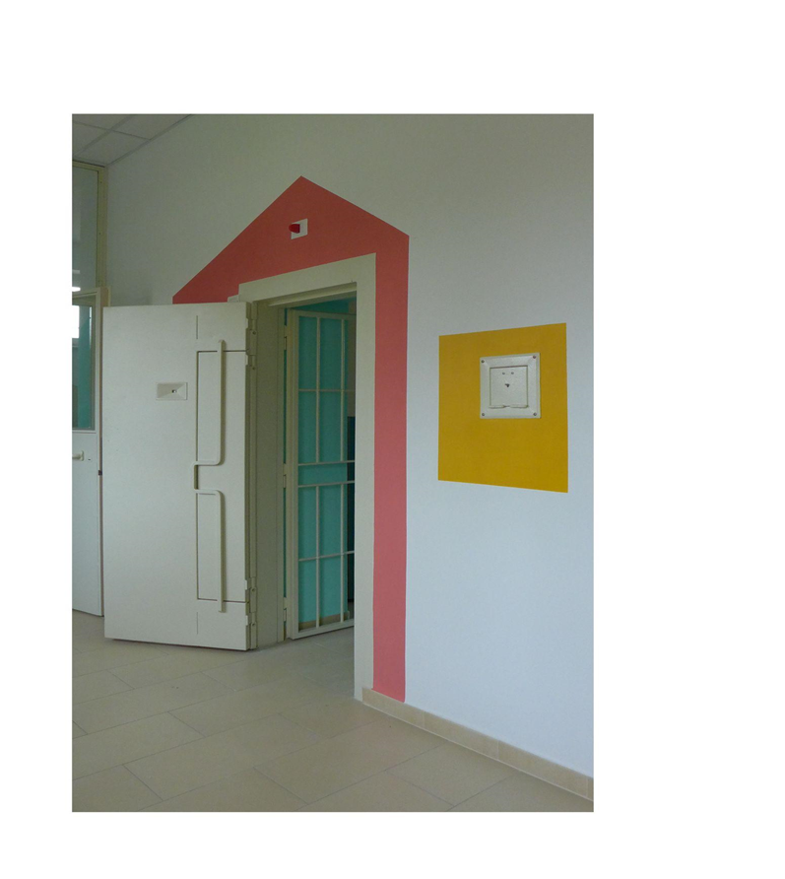
Vi è poi un reparto con un nido completamente ristrutturato e con mobili nuovi. Le stanze sono 4 da 2 posti e relative culle.
In un'area verde è stato costruito il M.A.MA - Modulo per l'Affettività e la Maternità, un piccolo edificio di 28 mq, composto da una piccola loggia dalla quale si accede ad un unico ambiente interno che raccoglie soggiorno, angolo cottura e zona pranzo, più un piccolo nucleo. Destinato ai colloqui con nuclei familiari dove sono presenti minori, è stato inaugurato solo nel mese di ottobre 2021 e sarà destinato ad accogliere detenuti con minori dai 4 anni.

Riprese interne ed esterne del MA.MA, Rebibbia Femminile, @Alessandro LANA.

Nelle sezioni c’è la possibilità di muoversi liberamente ma senza una sorveglianza attiva, in quanto non vi è un circuito di telecamere preposto.
Caratteristica peculiare, che accomuna questa ad altre strutture/sezioni di reclusione femminile, è il numero molto elevato di detenute in terapia psichiatrica (circa il 70%).

INDICATORI QUANTITATIVI | REBIBBIA FEMMINILE | MEDIA ISTITUTI 2020
Tasso di affollamento | 87,4% | 115,4%
% lavoratori | 41,8% | 29,4%
% stranieri | 49,0% | 37,5%
% definitivi | 55,9% | 58,7%
Numero detenuti per ogni educatore | 76,5 | 85,8
Numero detenuti per ogni agente di Polizia penitenziaria | 1,4 | 1,7
Numero settimanale di ore di presenza degli psichiatri per 100 detenuti | 9,8 | 13,1
Numero settimanale di ore di presenza degli psicologi per 100 detenuti | 16,3 | 7,4
Dati Antigone 2020
MODALITA’ di CONTATTI
- I COLLOQUI VISIVI:
- FREQUENZA: per le detenute con reati comuni, sono previsti sei colloqui al mese, con la possibilità di aggiunta di due colloqui straordinari per i minori di 12 anni; per i cd. reati ostativi i colloqui si riducono a quattro al mese.
I colloqui vengono svolti dal martedì al sabato dalle 8.30 alle 13.30; è prevista anche una fascia pomeridiana (dalle 14.30 alle 15.30) il martedì e il giovedì. La domenica non è possibile effettuare colloqui, né sono previste possibili variazione su richiesta dei familiari, anche per motivi di studio del minore etc etc.
Circa il 45% delle detenute svolgono colloqui. Sono ammessi a partecipare tre adulti ed un minore.
- SPAZI: sono previste quattro sale dove possono accedere fino a sei nuclei familiari. Vi è una sala adiacente alla sala avvocati, una vicino alle sezioni nido ed infermeria, una presso la sezione alta sicurezza ed un’ultima nei pressi dell’area verde del campo. Tutte le sale adibite per i colloqui sono abbastanza ampie, con tavolini, sedie e spazi allestiti per minori. Nella sala colloqui per le detenute comuni è presente una ludoteca, dove si svolgono anche attività specificamente rivolte ai figli delle detenute da parte degli operatori.
L’AREA VERDE é ubicata nel campo sportivo con giochi per bambini, gazebi e tavoli. Si può svolgere il colloquio in area verde, su richiesta della detenuta e autorizzazione del Direttore, in assenza di sanzioni disciplinari. Durante tale tipo di colloquio è consentito alle detenute consumare un pasto, preparato da loro, insieme ai familiari. La cadenza di tale tipologia di colloquio varia, a seconda della presenza di minori di anni 12 e della distanza dalla famiglia (ad es. si cerca di agevolare i colloqui della detenute con famiglia che non risiede a Roma o che provengono da altri paesi, in tal caso, è possibile accorpare ore di colloquio e svolgere incontri ravvicinati nel tempo).
Con la pandemia, le file all’ingresso sono state eliminate dal meccanismo della prenotazione telefonica. I familiari vengono prima fatti accomodare nella sala d’ingresso, per poi essere accompagnati nelle differenti sale-colloqui.
- STRUTTURE di APPOGGIO ESTERNE: non presenti
- REGOLAMENTO PER EFFETTUARE I COLLOQUI: in base ad un ordine di servizio interno. Non si possono introdurre pacchi, che vengono fatti lasciare all’ingresso.
- POSSIBILI SPAZI DA ADIBIRE AGLI INCONTRI: nessuno attualmente.

- VIDEOCHIAMATE:
- FREQUENZA: Introdotte solo con il Covid, le videochiamate avvengono con la piattaforma Google Duo o per il tramite del sistema whatsup ed arrivano fino ad un numero di 80 al giorno. Molte sono le straniere che, prima del Covid-19, non potevano effettuare colloqui e che, con questa modalità, hanno rivisto i propri familiari.
Le videochiamate possono essere svolte con una frequenza di sei volte a settimana, in sostituzione del colloquio, della durata di venti minuti nell’area verde.
Se vengono effettuati i colloqui settimanali, non sono consentite le videochiamate. Per i detenuti con reati ostativi il numero di colloqui sono inferiori, ovvero pari a quattro. Per le detenute con figli minori di 12 anni se ne aggiungono 2, anche il sabato.
- SPAZI: all’interno di una casetta ubicata nei passeggi.

- COLLOQUI TELEFONICI:
- FREQUENZA: sei telefonate al mese, senza includere quelle agli avvocati, che sono illimitate nel numero e nella durata. Per i detenuti con figli minori di anni 12, le telefonate sono due in più; per i detenuti con reati ostativi sono previste quattro telefonate.
- SOGGETTI DA CUI POSSONO RICEVERE LE TELEFONATE: Tutti gli “aventi diritto” (familiari fino al terzo grado) accertati dal Servizio di Sicurezza. Laddove la detenuta non effettui colloqui con i familiari, è possibile accettare colloqui con “Terza Persona”, purché sia incensurata e in assenza di carichi pendenti.
- TARIFFE: i detenuti dispongono di tariffe ordinarie.
- SPAZI: in apposite cabine costruite nelle sezioni o in un’ampia casetta ubicata in uno dei passeggi dell’Istituto.

- EMAIL
Il servizio mail è gestito da una cooperativa con servizio a pagamento per le e-mail in entrata e in uscita.

- LETTERE E PLICHI:
- GESTIONE: La posta, in uscita e in entrata,viene ritirata giornalmente.
- CONTROLLI: le lettere vengono aperte senza leggerne il contenuto.
- TARIFFE: francobolli e carta per scrivere vengono acquistati dalla detenuta ma, in caso di necessità, anche dai volontari o dalla stessa amministrazione.
I plichi vengono recapitati agli uffici postali. Viene consentita solo la spedizione di vestiario e alcuni tipi di alimenti, come previsto dall’ordine di servizio. I pacchi vengono ritirati dal servizio postale o dagli altri corrieri nazionali tutti i giorni e, dopo i relativi controlli, consegnati ai detenuti. Possono essere spediti sia dai familiari aventi diritto che da terze persone autorizzate.
I pacchi in entrata sono sottoposti a controllo con appositi macchinari e ispezionati visivamente, in presenza dei detenuti destinatari, per evitare l’introduzione di oggetti non consentiti. Vengono autorizzati con un limite di quattro pacchi al mese da massimo 20 kg, (per il cambio di stagione vengono consentiti 10 kg in più) e inviati solo da familiari o da terze persone previamente autorizzata. Generalmente viene spedito vestiario.

4. INTERVISTE ALL’AMMINISTRAZIONE PENITENZIARIA: ILLUSTRAZIONE DELL’ANALISI DI CONTENUTI
Dalle interviste rivolte al personale dei quattro istituti penitenziari emerge principalmente la grande discrezionalità delle singole direzioni che assumono prassi non uniformi, rivestendo così un ruolo cruciale nel diritto all’affettività in capo ai singoli detenuti.
Ne è un esempio emblematico il fatto che, in alcuni istituti, le direzioni autorizzino tutti i detenuti ad effettuare 12 telefonate, come è accaduto alla C.C. di Frosinone, da luglio 2021 dopo le restrizioni Covid; dato sicuramente apprezzabile tenuto anche conto del sovraffollamento carcerario e delle altre pesanti inefficienze e carenza di risorse e di personale (come dimostrano le tabelle dove è stato riportato il numero di dipendenti, tra agenti ed educatori, in pianta organica e quelli effettivamente in servizio). Altri istituti prevedono 6 telefonate al mese, come Rebibbia Femminile; altri ancora 8 (oltre due straordinari per minori di anni 10), come Cassino. Si segnala la Casa di Reclusione di Paliano che consente 16 telefonate mensili, oltre 4 straordinarie; complici anche le ridotte dimensioni e la possibilità per il detenuto di usufruire di una scheda prepagata, con contatti previamente autorizzati, senza che la telefonata venga gestita dal centralino del carcere. Tale sistema, laddove applicato, ha aumentato il numero complessivo di chiamate per i detenuti e migliorato il servizio; in altri istituti tale meccanismo non è consentito. Anche la tipologia di soggetti autorizzati a ricevere le chiamate varia in base alle regole del luogo di reclusione. Pertanto, già in un campione di quattro istituti, si registrano quattro diverse frequenze di telefonate, con regole e modalità di gestione difformi.
Analoghe diversità si sono riscontrate per il sistema delle videochiamate che, come si diceva, sono state introdotte con la pandemia. Per questa modalità di contatto, la cui durata è fissata in 20 minuti, è stabilita una frequenza che spazia dalle tre (Rebibbia Femminile e Paliano) alle sei (Cassino e Frosinone) volte alla settimana. Con differenza anche in relazione alla presenza di minori (due colloqui in più a Cassino e Rebibbia Femminile ed uno solo aggiuntivo per Frosinone).
Stesso discorso è valido per i colloqui visivi. Vi è un’ampia discrezionalità nella gestione delle entrate, che solo in alcuni istituti sono consentite anche il sabato o la domenica, per agevolare la presenza dei figli. Così come la possibilità di accumulare ore, da consumare nel corso dell’anno, per chi effettua pochi colloqui, condensandole in meno occasioni; tenuto conto del limite orario previsto dalla legge.
Ulteriori diversità, organizzative e logistiche, sempre attinenti ai colloqui visivi, si ravvisano nella gestione degli stessi. Mentre in alcuni istituti (come Paliano, dove è stato stabilito un colloquio – pranzo al mese di quattro ore con il proprio nucleo familiare) è possibile effettuare un pranzo in un arco temporale maggiore, in altri è vietato introdurre alcun tipo di bevanda o alimento così come di acquistarlo. In altri ancora è possibile, come presso il Carcere di Rebibbia Femminile, consumare un pasto nell’area verde, cucinato dalle detenute.
Ad eccezione della CC di Frosinone, tutti gli altri istituti visitati dispongono di un’area verde, per consentire colloqui all’aria aperta, sebbene con sostanziali differenze di spazi e dotazioni. L’area verde di Cassino, istituto che risente proprio di criticità legate agli spazi ridotti, si tratta di uno spazio abbastanza ridotto, dotato solo di alcuni giochi e di circa 2/3 tavoli. L’area verde destinata ai colloqui per Paliano è di dimensioni maggiori e caratterizzata dalla presenza di più giochi per bambini e maggiore disponibilità di tavoli. Rebibbia dispone di un’area verde sensibilmente più grande, con diversi gazebo. È inoltre dotata di una ludoteca. Le regole di accesso sono sostanzialmente legate alla presenza di minori, generalmente se inferiori a 10 anni, nel nucleo familiare; in alcuni casi alla “buona condotta” del detenuto; elemento, quest’ultimo, per certi versi estraneo alla modalità del colloquio, rivolto più al benessere del minore durante l’incontro col genitore che ad una qualche forma di “premialità” per il detenuto.
Il colloquio con terze persone - che, pur non appartenendo alla stretta cerchia dei familiari, rappresentano un punto fermo nel contesto sociale della persona reclusa – rappresenta un altro fronte sul quale vige, ad oggi, un’importante discrezionalità delle singole direzioni; in alcuni casi eccessivamente rigide. Vi sono strutture penitenziarie, infatti, dove è consentito il colloquio con i soli familiari fino al 2° grado, non con soggetti terzi; altre dove i controlli e i criteri di ammissione dei terzi sono tali da rendere, di fatto, non consentito l’accesso a soggetti che non rientrano nel nucleo familiare.
Elemento, invece, tristemente comune a tutte le strutture è il numero elevato di nuclei familiari presenti contemporaneamente ai colloqui (prima, ovviamente, della pandemia). In particolare, si segnala una certa criticità nella Casa circondariale di Frosinone (dove si arriva ad 8 famiglie alla volta), così come in quella di Cassino (che ne prevede 7 in un locale di circa 50mq e 4 in locali di 30 e addirittura 25 mq nella sezione dei sex offenders). Si tratta, come immaginabile, di una delle principali criticità lamentate da tutti i detenuti e che gli stessi rilevatori hanno sperimentato personalmente durante la somministrazione dei questionari, trovandosi all’interno della stessa stanza sebbene in numero non superiore a tre.

5. QUESTIONARI ED INTERVISTE AI DETENUTI: ILLUSTRAZIONE DELL’ANALISI DI CONTENUTI

CONSIDERAZIONI GENERALI
I dati raccolti dalle interviste, effettuate nei quattro istituti penitenziari, ci raccontano di numerosi disagi socio-affettivi e relazionali, riscontrati nella popolazione intervistata. In particolare, come si vedrà nel prosieguo, le relazioni familiari, in oltre il 50% dei casi, anche a seguito delle pesanti restrizioni connesse al Covid-19, si rivelano in bilico poiché connotate da bisogni insoddisfatti, mancanza di affetto e di gesti di intimità.
Si avverte un forte deficit di informazione (ancor più, laddove si tratti di detenuti stranieri), che porta con sé la grave conseguenza di non agevolare il contatto con i familiari, sia per una disinformazione dei detenuti, che spesso hanno fornito dati discordanti rispetto a quanto, poi, affermato dall’amministrazione penitenziaria in termini di accesso alle aree verdi, regolamenti interni, numero di contatti esperibili.
Il sovraffollamento resta la causa principale dei disagi riscontrati in quanto non consente la predisposizione di locali adeguati, dove poter effettuare colloqui con i propri familiari e la presenza dei bambini in quegli stessi ambienti, con l’inevitabile aumento di rumori, rende tutto ancora più intollerabile, sia per i minori che per i detenuti. A tal proposito, è utile premettere che la pena media residua degli intervistati è al di sotto dei 5 anni; dato che dimostra la grande utilità che la riforma Cartabia potrà apportare in termini di svuotamento delle carceri.
Gli spazi verdi sono presenti in tre dei quattro istituti oggetto di ricerca ma, se dotati di attrezzatura per bambini, sono considerati insufficienti o adatti solo a bimbi molto piccoli.
I colloqui telefonici, della durata di appena 10 minuti, sono gestiti da operatori esterni che applicano tariffe sproporzionate e passano per il centralino del carcere. Gli apparecchi, inoltre, per la maggior parte, sono solo uno per piano e all’interno della sezione; con conseguente mancanza, anche in tal caso, di silenzio e privacy che viene affidata alla “discrezione” degli altri detenuti e genera non pochi, ed immaginabili, problemi relazionali fra gli stessi.
Il servizio e-mail è gestito anch’esso da operatori esterni che, difficilmente, riescono a garantire una tempestività di spedizione e ricezione; sono inoltre a pagamento sia le mail in uscita che quelle in entrata.
Il servizio postale, a causa della modalità di ricezione e smistamento (registrazione in entrata e uscita presso Ufficio matricola e distribuzione per il tramite di un cd. camminatore), è spesso inefficiente; al punto che i detenuti sono costretti a comunicare con i loro familiari principalmente tramite raccomandata, per avere la certezza, quantomeno, dell’arrivo della lettera al destinatario.
Tale situazione, aggravata dalla pandemia, ha generato un peggioramento nei rapporti con i familiari, soprattutto a causa della drastica riduzione dei colloqui visivi.
Molti detenuti genitori hanno chiesto che i figli più piccoli non venissero più accompagnati in carcere, per evitare ulteriori traumi legati al vetro divisorio.
Con riguardo alla sezione denominata “Spazi per la socialità e l’affettività” - dove si è cercato un contributo attivo e propositivo dei detenuti al miglioramento degli spazi circostanti - alla richiesta di disegnare uno spazio ideale per gli incontri, la maggioranza degli intervistati esprime il desiderio di luoghi che non ricordino il carcere come, ad esempio, un’area verde o semplicemente che la stanza colloqui venga dotata di un distributore di cibi e bevande, che rammenti la “normalità”.
Emerge la necessità, soprattutto in presenza di minori, di poter riempire l’ora di colloquio condividendo qualche attività, che sia un pasto o una passeggiata, oltre spazi adeguati che non costringano i propri figli a dover trascorrere tutto il tempo del colloquio seduti e in silenzio, anche per non disturbare le altre famiglie, costringendoli ad un “comportamento adulto in un luogo da adulti” (detenuto comune,42 anni, CC. di Frosinone).
Alla domanda sull’opportunità di introdurre la sessualità in carcere con il proprio partner, il 70% risponde positivamente soprattutto per la salvaguardia del rapporto coniugale e il benessere psicofisico; ma molti di questi pongono come condizioni indispensabili un tempo e uno spazio adeguato, lontano dalle sezioni, che vengono definite “un continuo teatro”, e con accessi riservati. La mancanza di sessualità viene avvertita con un generale senso di frustrazione, come privazione ingiustificata di libertà e “speranza” (detenuto ostativo, 28 anni, CC. di Frosinone) e punizione ulteriore per il proprio partner.
Significative alcune risposte negative che mostrano l’astinenza come pena accessoria, in quanto “il carcere è incompatibile con tutto il resto perché è privazione” (detenuto alta sicurezza di 58 anni, CC. di Frosinone).
Infine, proiettando l’intervista nello spazio temporale futuro, al momento del rientro in famiglia, l’analisi tematica condotta sulle domande aperte ha permesso di determinare che il 33% del collettivo (n=66) confida sulla stabilità dei rapporti come elemento di forza per un rientro sereno e pacifico in famiglia. Di contro, oltre il 30% (n=64) prevede delle potenziali difficoltà sia all’interno del proprio contesto familiare che in quello, più ampio, del contesto sociale di riferimento. Particolarmente significativo sembra essere il timore di “aver perso la propria famiglia”: elemento questo che accomuna quasi il 20% (n=36) dei soggetti intervistati.
Intervista significativa quella con una detenuta che aveva scontato alcuni mesi nel carcere di Barcellona in Spagna, con la quale si è ritenuto di approfondire lo scambio al di là delle domande chiuse rivolta. Dalla sua esperienza è emerso in grande senso di insoddisfazione per il contesto delle carceri italiane sotto molti punti di vista:
“Dopo la mia esperienza detentiva a Barcellona ho capito l’arretratezza italiana. Ero in un modulo misto dove si usciva alle 9 del mattino dalla propria cella e si rientrava alle 9 di sera. Si facevano colloqui TUTTI i venerdì. Le famose “domandine”, che qui servono praticamente per tutto, lì erano richieste solo per se volevi fare i colloqui. Il concetto di familiari era più ampio: qui ho un patrigno (32 anni di matrimonio con mia madre) e non è autorizzato ad entrare, anche se per me è un padre. Per le telefonate ci avevano dato una scheda che portavamo al braccio dove veniva inserito il credito per poter chiamare; ogni tre stanze c’era un telefono. Avevamo delle sezioni dedicate alla sessualità col tuo compagno, incontri che avvenivano una volta ogni 15 giorni dalla durata di un’ora e mezza. Potevamo decidere di dividere il colloquio in due parti: una anche assieme ai tuoi figli, l’altra con il tuo compagno. Nelle carceri spagnole ti rendono responsabili, ti danno fiducia. Solo il sistema sanitario funziona meglio in Italia. Ma se sbagli ti tolgono tutto quello che ti hanno dato. Però è un sistema che funziona; perché di “cose strane”, come introdurre i telefoni o trasgredire alle regole, i detenuti non ne fanno. Non ne sentono il bisogno. Lì, nonostante la detenzione mi sentivo più serena. Oggi prendo psicofarmaci, come moltissime altre detenute che sono qui” (detenuta di Rebibbia femminile)
Le restrizioni e i contatti, non adeguati con la propria famiglia e il mondo esterno, hanno determinato, in larga parte del collettivo analizzato, un profondo senso di insicurezza circa il ritorno in società. L’incertezza sulle dinamiche familiari, sul ruolo che potranno rivestire all’interno e all’esterno della propria famiglia, pervade molte risposte.
A tal proposito, emblematico il caso di un giovane italiano trentenne, con una figlia di pochi anni ed una moglie giovane - con alle spalle problemi di tossicodipendenza e microcriminalità, che lo rendevano sostanzialmente assente come marito e padre - che è riuscito a recuperare il suo rapporto di fiducia proprio all’interno del carcere; luogo che gli ha permesso di “concentrarsi sulle cose importanti” e di “conoscere” veramente sua figlia. Alla domanda su come immaginava il rientro in famiglia ammetteva di sentirsi impotente: “Non sono in grado di dare consigli. Temo di trovare difficoltà nel riprendere un ruolo in famiglia e nella società. Ora sono lucido e riconosco tutte le mie mancanze”. Sentimento comune anche a molti altri detenuti, soprattutto giovani padri con figli piccoli: “Sento che ormai la mia compagna si sta abituando a fare tutto da sola, mentre i bambini crescono. Servirò a poco o a nulla” (detenuto in custodia attenuata, 36 anni, CC. di Frosinone). “Il carcere genera incertezze e una paura costante di aver perso la tua famiglia” (detenuto comune, 41 anni, CC. di Frosinone).
Il senso di spaesamento e timore per il futuro è reso bene anche dalle parole di un altro giovane detenuto di Frosinone il quale, in relazione al rientro in famiglia, ammette: “Non conosco più niente di loro. Famiglia vuol dire anche riuscire a rientrare nella società. Così siamo in una bolla.” (detenuto comune, 28 anni, CC. di Frosinone).

AREA 1 - QUALITÀ dei CONTATTI CON GLI AFFETTI PRIMA DELLA PANDEMIA
La frequentazione con la famiglia durante il periodo di pandemia avveniva con una frequenza che, nel 51% dei casi (n=104), arrivava a più di due volte al mese. Le modalità di interazione consistevano principalmente in colloqui in presenza, telefonate, lettere e e-mail. L’utilizzo delle videochiamate risultava, invece, piuttosto limitato.

Con quale frequenza aveva contatti con la sua famiglia?
Risposte | Freq | Per
meno di una volta al mese | 10 | 5%
almeno una volta al mese | 20 | 10%
almeno due volte al mese | 15 | 7%
più di due volte al mese | 104 | 51%
missing | 54 | 27%
Totale | 203 | 100%

Come emerge dall’analisi delle motivazioni offerte dal collettivo, le principali criticità sono legate alla carenza di spazi adeguati, sia per i colloqui che per le telefonate.
Inadeguatezza degli spazi, assenza di privacy e sovraffollamento sono aspetti quasi sovrapponibili o che, comunque, richiedono una lettura congiunta.
A questi aspetti, si sommano anche la durata e la frequenza dei contatti, giudicati inadeguati soprattutto per ciò che concerne le telefonate.
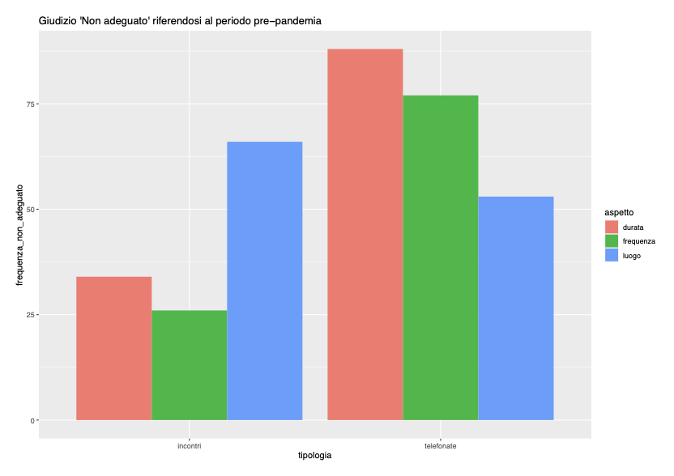
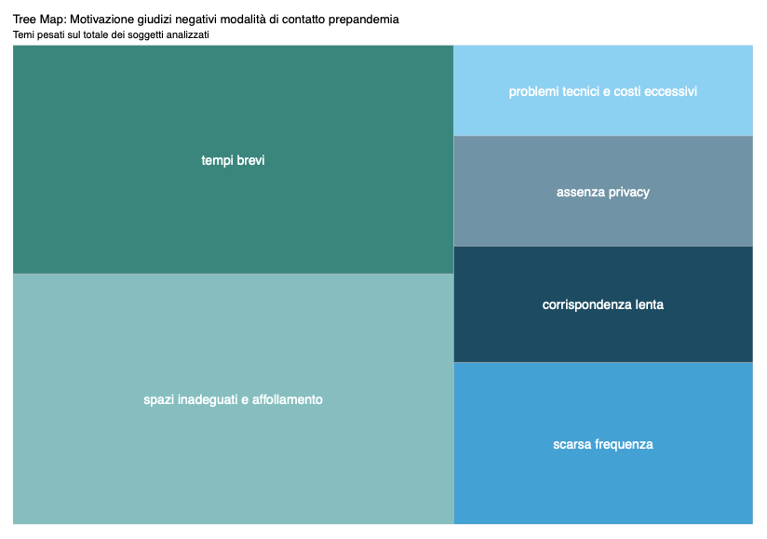
In particolare, con riferimento agli incontri visivi, la maggioranza degli intervistati lamenta stanze di dimensioni ridotte, con la presenza di un numero eccessivo di nuclei familiari che non consente neppure di comprendere il contenuto del dialogo, soprattutto in presenza di minori nello stesso spazio.
“Il rumore durante gli incontri è tale che passo la maggior parte del tempo a chiedere cosa hanno detto” (detenuto comune, 36 anni, CC. Cassino)
“Il legame affettivo cala anche a causa del grande caos che c’è durante i colloqui o durante le telefonate. Si generano molte incomprensioni per l’impossibilità di dirsi le cose in modo chiaro” (detenuta comune, 46 anni, Rebibbia Femminile).
L’assenza di spazi adeguati e dedicati rappresenta l’elemento di difficoltà prevalente per i detenuti con figli minori (38%). Per il 54% degli intervistati non vi sono spazi attrezzati per i bambini e, tra quelli presenti, risultano adeguati solo per il 20% del collettivo. Non si ha contezza di percorsi e di sale di attesa per i bambini (solo il 9% risponde positivamente). A questi elementi strutturali si accompagnano altre difficoltà dovute all’assenza di movimento, di un sistema di intrattenimento, di un’attività che renda i figli, anche adolescenti, meno chiusi e più dialoganti.
“Le stanze sono tristi. Troppo tristi per dei bambini” “Luoghi bui, senza finestre, con tavoli e bassi sgabelli in cemento” (detenuto di 41 anni, CC. Frosinone). “Non li ho mai fatti venire perché il tavolino e la presenza di tanti adulti non consentono loro il gioco. E’ come se ponessi anche loro per quell’ora in prigione” (detenuto media sicurezza, di 40 anni, CC. di Frosinone)
Anche il servizio postale e quello e-mail, come già fatto emergere nelle considerazioni generali, presenta criticità notevoli a causa della lentezza. In particolare, molti detenuti lamentano un servizio e-mail che, a causa della gestione affidata a società esterne, presenta costi eccessivi, con il pagamento di quelle anche in entrata. Inoltre, in molti casi, le e-mail pervengono tutte insieme al destinatario, in un’unica giornata. Per il servizio postale le criticità sono legate essenzialmente ai tempi e alla non certezza dell’efficacia del servizio, al punto che molti detenuti si affidano al servizio di raccomandata A/R.
Altro dato emerso dalla ricerca riguarda, in generale, i costi di entrambi i servizi di telefonia ed email. Con particolare riferimento alle telefonate si registrano, probabilmente sempre a causa della gestione del servizio affidata a terzi, tariffe sproporzionate e non in linea con quelle attualmente vigenti.
Altra criticità delle telefonate riguarda l’assoluta inadeguatezza del luogo in cui le stesse avvengono. All’interno della sezione, infatti, non si è in grado di garantire silenzio e privacy; profili che generano non poche difficoltà nei rapporti tra gli stessi detenuti.
Sul versante amministrativo e organizzativo, tra gli altri elementi rilevati come maggiormente critici - e tali da rendere i rapporti, sia con adulti che con i figli, “meno desiderabili”- vengono annoverati i lunghi tempi di attesa, perquisizione improprie e condotte “poco accoglienti” durante i controlli da parte del personale addetto alla sicurezza.
Anche sulla scorta di tale dato, si rileva - come sottolineato approfonditamente anche nel quarto capitolo del presente elaborato - come un indispensabile corredo per garantire l’affettività, sia un potenziamento di personale incaricato di valutare il comportamento di persone sottoposte ad esecuzione penale di fornire un efficace sostegno ai percorsi di reinserimento: ruolo fondamentale dovrebbero giocarlo l’area educativa, gli esperti e, non da ultimo, la polizia penitenziaria. Di quest’ultima dovrebbe valorizzarsi ruolo e formazione multidisciplinare (cfr. Cap. IV, Par. 4.11).
Sul punto, è utile riportare un esempio virtuoso riscontrato proprio nella casa circondariale di Rebibbia. Dalle interviste emerge un ruolo molto positivo che il personale di polizia penitenziaria riveste nella sfera affettiva delle detenute. Molte hanno percepito la loro presenza come fondamentale, soprattutto nel periodo di massimo isolamento a causa del Covid-19. “Sono state le assistenti a sopperire al vuoto nel periodo pandemico. Senza il loro supporto non ce l’avrei fatta. La mancanza della famiglia era troppo pesante da sopportare”. (detenuta comune, 46 anni, Rebibbia Femminile) “Le agenti sono disponibili e rispettose. Ti chiamano per nome e scherzano coi familiari” (detenuta comune, 58 anni, Rebibbia Femminile).

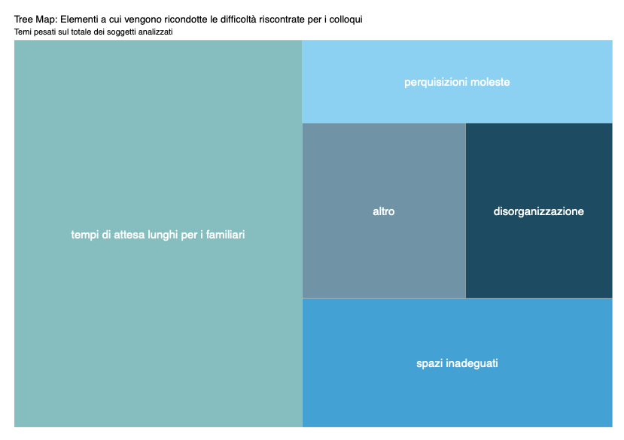
Volendo svolgere una rappresentazione grafica dell’analisi tematica delle motivazioni date alle risposte, emergono aree con alcuni dei nodi principali, dai quali è possibile costruire una spiegazione dei dati raccolti. Principalmente, il tema degli spazi inadeguati - dal punto di vista dell’affollamento, della privacy e dell’arredo - risulta essere un tema rilevante, che porta profondo detrimento alla qualità delle interazioni. A questo, si aggiungono i tempi di attesa giudicati troppo lunghi, specie con la presenza dei minori. Per i detenuti con figli, l’assenza di spazi dedicati ai minori è un elemento di forte criticità tanto da determinare anche un rifiuto della presenza dei figli, per non costringerli a vivere delle condizioni di disagio.
Nella sezione “altro” si ritrovano altre criticità quali mancanza di mezzi di trasporto per raggiungere il carcere, mancanza di servizi igienici, mancate autorizzazioni soprattutto per l’accesso di soggetti terzi non familiari.
Sempre in materia di colloqui visivi, molti detenuti auspicano una migliore organizzazione della gestione delle entrate: ad esempio, da potersi effettuare anche il sabato o la domenica (per agevolare la presenza dei figli), con ingressi e stanze di attesa specifici per i minori. Altro elemento desiderabile - per chi ha famiglie che risiedono in località lontane o non in grado di sopportare i costi del viaggio (strutture di appoggio sono sostanzialmente assenti in tutte le realtà oggetto di ricerca) – è la possibilità di acconsentire ad un “accumulo” di ore, da consumare nel corso dell’anno, oppure, con la possibilità di raggrupparli in meno occasioni, tenuto conto del limite orario previsto dalla legge.
Per le strutture dotate di aree verdi, il giudizio su tali luoghi è positivo per il 28% degli intervistati, ma si registra una insoddisfazione totale o parziale del 24% degli intervistati in quanto troppo piccoli, dotati di poche “postazioni”, quali gazebo e tavoli con sedie, rispetto al numero di famiglie che possono accedervi. Gli spazi attrezzati dedicati ai bambini, spesso presenti all’interno delle suddette aree verdi (ad eccezione di Rebibbia femminile dove è presente una ludoteca nella sala colloqui) sono considerati inadeguati dal 22% degli intervistati, in quanto pochi o adatti solo a bambini molto piccoli.
Feedback positivi sui colloqui sono giunti essenzialmente dalla Casa Circondariale di Rebibbia Femminile e sono connessi alla possibilità di svolgere i colloqui in aree verdi, dove poter consumare un pasto con i propri familiari, cucinato dalle stesse detenute e che i familiari portano via con sé qualora residuasse qualcosa. “Sono assolutamente adeguati perché avvengono tutti in area verde” (detenuta , 45 anni, comune, Rebibbia Femminile). L’esigenza di tali elementi – verde e possibilità di consumare un pasto - come strumenti che migliorerebbero sensibilmente la qualità dei colloqui e delle relazioni, viene riportato anche nelle domande relative agli spazi desiderabili (cfr. infra).
Con riferimento ai soggetti autorizzati ai colloqui, si registra una certa criticità per il riconoscimento di quelli che sono definiti “affetti stabili”. Ho un patrigno da 32 anni, un padre, ma non lo fanno entrare” (detenuta, 42 anni, media sicurezza, Rebibbia Femminile). “Ho una carissima amica, che rappresenta la mia famiglia, in quanto non ne ho una mia, ma non rientra tra i soggetti autorizzati all'accesso”. (detenuta, 38 anni, comune, Rebibbia Femminile)
Le difficoltà maggiori riscontrate per le telefonate sono legate alla durata, insufficiente per oltre il 50% degli intervistati.
“Lavoravo con mia moglie, quindi condividevamo tutto. Ora con telefonate da 10 minuti una volta a settimana, riesci appena a dirti come stai”. (detenuto comune, 46 anni, CC. di Frosinone)
“Sembra di essere partito per un viaggio in un paese lontano. Senti poco e male, spendi tanto e riesci appena a dirti come stai, che sei vivo e che va tutto bene. E poi la linea cade, all’improvviso”. (detenuto comune, 35 anni, CC. di Cassino)
Oltre alle comuni difficoltà di linea, anche i luoghi in cui sono collocati gli apparecchi telefoni presentano difficoltà comuni a quasi tutti gli intervistati. Generalmente i telefoni sono posti in piccole stanze, senza finestre e all’interno della sezione, dove il rumore e il rimbombo impedisce la conversazione. In alcune sezioni, inoltre, il telefono è collocato nella stessa stanza dove sono presenti altri servizi, quali, ad esempio, il tablet per effettuare la spesa, il congelatore o, in alcuni casi, addirittura i rifiuti della sezione stessa. Anche tali elementi generano rilevanti difficoltà tra i detenuti, che sono costretti ad organizzarsi tra di loro, per non interrompere la telefonata dei compagni.
“Per le telefonate si registrano problemi anche nell'ascolto di chi è dall’altra parte, data l'assenza di privacy e la presenza di schiamazzi di altri detenuti” (detenuto alta sicurezza, 48 anni, CC. di Frosinone); “Le telefonate sono assicurate tutti i giorni ma in sezione: anche piccole discussioni le ascoltano tutti; questo genera parecchi problemi tra noi detenuti perché alcuni non si allontanano e invadono la tua privacy” (detenuto, 54 anni, CR di Paliano).
Molti accentuano la questione dei costi, in quanto ritengono le tariffe spropositate e “fuori mercato”. Interessante, e spunto di riflessione per la riforma, la considerazione di alcuni detenuti che ritengono come un servizio a pagamento non giustifichi una limitazione del numero di telefonate. Se fosse un diritto dovrebbero essere gratuite, come avviene per i colloqui visivi e le videochiamate.
“Le telefonate dovrebbero aumentare. Anche perché sono a pagamento, non una concessione. In più noi collaboratori non li vediamo mai i familiari” (detenuto C.R. Paliano, 43 anni)
“Poiché le telefonate sono a pagamento, dovrebbero essere di più” (detenuta comune, 54 anni, Rebibbia Femminile)
La corrispondenza, in molti istituti, rappresenta altro elemento di insoddisfazione, in quanto lenta e cronicamente in ritardo (fino ad un mese), sia in entrata che in uscita. Di frequente le lettere non giungono a destinazione al punto che, in alcuni istituti i detenuti, per assicurarsi la ricezione della posta, ricorrono al servizio di raccomandata.
Le email, che dovrebbero ridurre notevolmente i tempi di attesa e gli altri numerosi disagi causati dal servizio postale, in molti casi sono gestite da un servizio esterno che difficilmente garantisce la tempestività della trasmissione. Risultato è che molte email arrivano tutte insieme, in un unico giorno. Con riguardo ai costi, sono inoltre previsti dei “pacchetti” per l’utilizzo del servizio, sia in entrata che in uscita.
Infine, da parte dei detenuti con reati ostativi, si avverte un generale senso di frustrazione ed ingiustizia per la riduzione dei contatti con la propria famiglia, quasi che i reati per i quali sono condannati siano “ostatitivi” anche agli affetti.
“Non è giusto per noi con reati ostativo ridurre i contatti con i familiari” (detenuto, 28 anni, CC Frosinone)
“Non capisco perché i miei cari devono scontare il mio reato” (detenuto, ostativo, 42 anni, recluso presso reparto sex offenders della cc di Cassino)

AREA 2 - APPLICAZIONE DEI PERMESSI PREMIO
Tra i soggetti rispondenti (n=156), l’87% (n=136) non ha mai usufruito di permessi premio. L’analisi qualitative delle motivazioni date per il non utilizzo dei permessi premio lascia chiaramente emergere 4 tematiche chiave: nella maggior parte dei casi la presenza di reati ostativi; a seguire, la mancanza di requisiti per fine pena lungo o perché non definitivo; ritardi dalla Magistratura di sorveglianza nel rispondere all’istanza; osservazione ancora aperta da parte dell’equipe; il rigetto della richiesta (in diverse circostanze dovuto a motivi di carattere disciplinare). Per la specificità dell’analisi condotta è, inoltre, rilevante notare come l’assenza di strutture di appoggio, che possano permettere alla famiglia del detenuto di avere uno spazio dedicato attraverso cui organizzare la logistica della visita, è un elemento che scoraggia la richiesta di permessi premio.
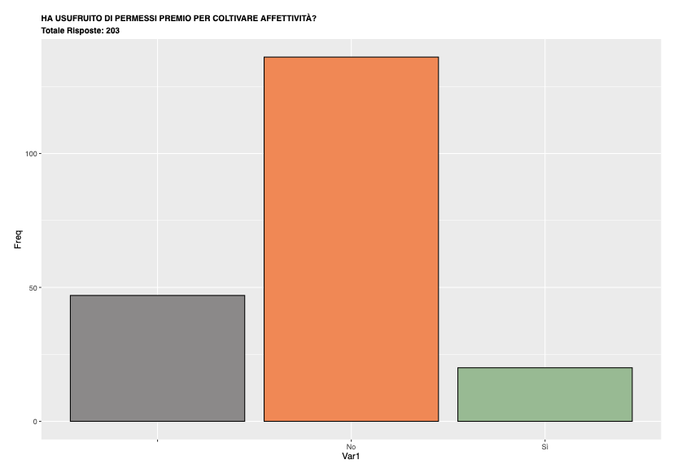

AREA 3 - QUALITÀ DEI CONTATTI CON GLI AFFETTI DURANTE LA PANDEMIA
Nel complesso, il giudizio di inadeguatezza rimane un tratto dominante anche riferendosi al periodo febbraio 2020 - luglio 2021. L’insoddisfazione è legata alle stesse motivazioni riscontrate durante il periodo prepandemico. Si registra un aumento di percezione della inadeguatezza per ogni modalità di incontro - telefonata, videochiamata e incontro di persona - e per tutte e tre le dimensioni investigate: durata, frequenza e luogo.
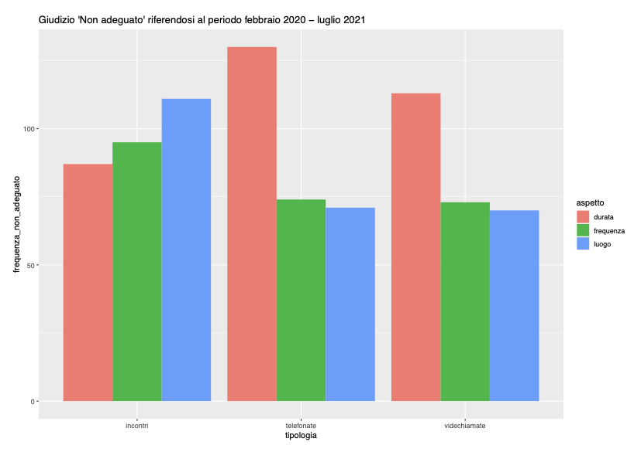
“I colloqui sono diminuiti perché non faccio più venire i miei parenti qui al carcere perché non ne vale la pena farli sopportare un viaggio per poi arrivare qui e non poterli toccare”(detenuto, 54 anni, CC. di Cassino)
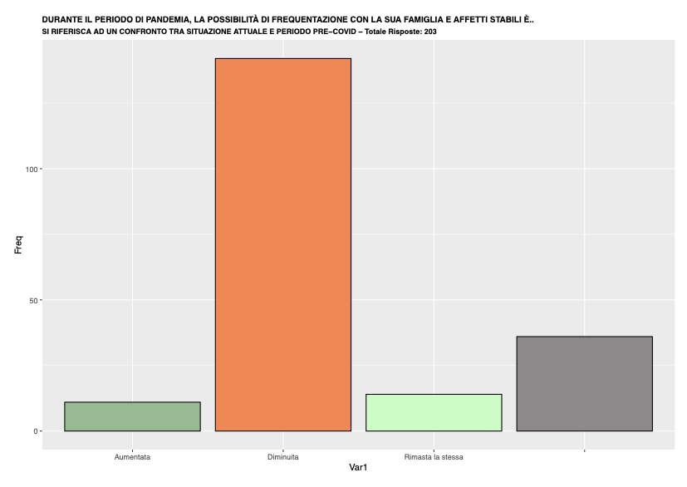

I dati ci dicono che, nonostante l’aumento del numero di colloqui telefonici e l’inserimento delle videochiamate come modalità sostitutiva, il 70% del collettivo ha avvertito una diminuzione delle possibilità di frequentazione; una percentuale che dimostra come i colloqui visivi rimangono il principale strumento per coltivare i rapporti familiari all’interno del carcere.
La drastica riduzione della possibilità di frequentazione, con la privazione anche dell’area verde, ha indubbiamente inciso sui rapporti familiari per oltre la metà degli intervistati; diversi detenuti hanno confessato di avvertire un certo distacco dei propri familiari ed un rapporto maggiormente formale e poco autentico anche con i figli.
Molti genitori hanno lamentato le difficoltà maggiori per i bambini più piccoli che, di fronte alla presenza del vetro, restano turbati perché non possono avvicinarsi al padre o alla madre; motivi per cui, in molti casi, si è preferito non condurli più alle visite, preferendo le videochiamate.
Significativa la testimonianza di un detenuto di Frosinone di 34 anni, in custodia attenuata, con le limitazioni previste per i reati ostativi, con un pena residua di oltre sette anni, una moglie e due figli, in carcere da oltre 5 anni. Prima delle restrizione, riusciva a vedere sua moglie e la sua famiglia mediamente due volte alla settimana, nonostante lamentasse tempi di attesa troppo lunghi e perquisizioni invasive anche sui minori. Non potendo usufruire di permessi premio e altri benefici penitenziari a causa della ostatitività del suo reato, ha dichiarato, dopo uno sfogo di pianto:
“Sono quindici mesi che io e mia moglie non riusciamo neppure a toccarci. Purtroppo con questa situazione il nostro rapporto, già messo alla prova con il carcere, è entrato definitivamente in crisi. Siamo insieme da 14 anni. Mia figlia di quattro anni ha iniziato da qualche mese a balbettare. Con quello di 12 anni almeno ci scriviamo via mail. Ho richiesto alla direzione se posso essere ammesso ad un colloquio ordinario, senza vetro e poi sottopormi alla quarantena. Sto perdendo la mia famiglia. Non sento più di averne una. La pena include anche perdere la tua famiglia?”
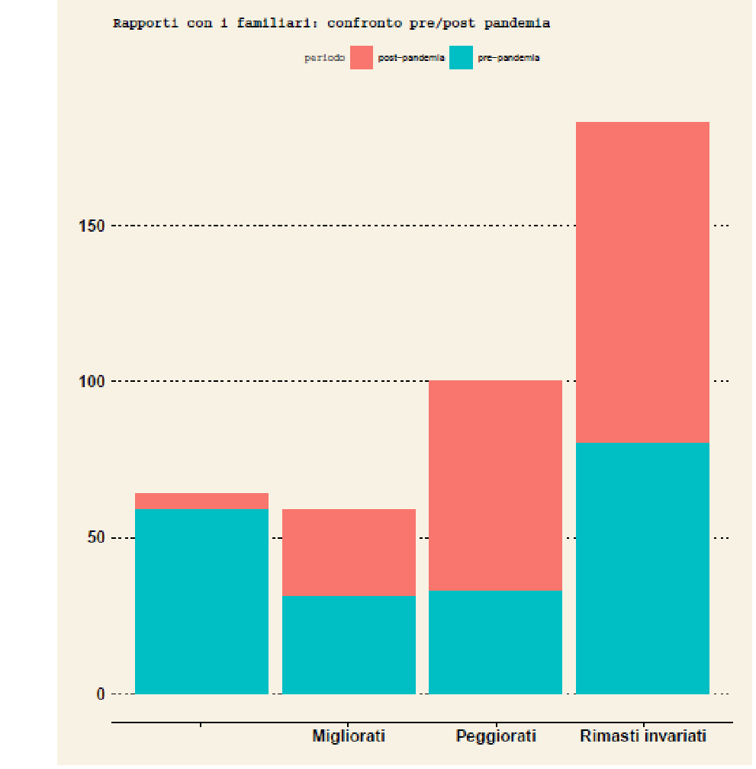
Alla base della generale insoddisfazione riscontrata per gli incontri in presenza, oltre la frequenza, vi è la modalità. La mancanza completa di contatto, a causa del divisorio in plexiglass - unito a citofoni per le comunicazioni mal funzionanti e alla presenza, comunque, di due nuclei familiari in ogni stanza-colloquio - ha generato una situazione di disagio e frustrazione tale che molti detenuti, soprattutto con figli minori, hanno deciso di rinunciare ad effettuare i pochi colloqui concessi.
L’introduzione dello strumento della videochiamata è stato accolto complessivamente con favore, anche con riferimento al luogo e alla frequenza (fuori dalla sezione). I giudici positivi - che giustificano una variazione, rispetto al periodo prepandemia, percepita positiva dal 21,5% dei rispondenti (n.31) - sono pervenuti soprattutto dai reclusi stranieri, con famiglie all’estero o di chi ha nuclei familiari lontani, con scarsa possibilità di incontro. A differenza dei colloqui telefonici, le videochiamate generalmente non avvengono all’interno della sezione ma in stanze separate, alcune anche al di fuori della struttura principale. Inoltre vengono effettuate quasi quotidianamente per i detenuti con figli (cfr.par. 2.5).

Durante l’emergenza:
Le videochiamate hanno sostituito gli incontri in presenza
Risposte | freq. | perc.
No, per niente | 14 | 7%
Sì, completamente | 105 | 52%
Sì, parzialmente | 73 | 36%
missing | 11 | 5%
Total | 203 | 100%

L’insoddisfazione percepita in relazione al sistema di videochiamata è legata quasi esclusivamente al fatto che le videochiamate sono state previste come alternative al colloquio, nonostante abbiano una durata di 20 minuti, anziché di un’ora.
Una scelta ritenuta irrazionale e ingiusta, che ha influito negativamente per il 56% sul giudizio fornito in relazione a tale strumento di comunicazione.

AREA 4 – SESSUALITÀ IN CARCERE
Uno degli aspetti più devastanti della prigionizzazione è il “disadattamento sessuale”.
Il carcere, infatti, come ogni altra istituzione composta da membri di un unico sesso, può facilmente portare a sviluppare anomalie sessuali. Probabilmente nessun altro elemento della vita in carcere ha il potere di disorganizzare la personalità degli individui come l’immaginario sessuale che vi si sviluppa.
La privazione delle relazioni eterosessuali, oltre a provocare frustrazione sessuale e a favorire comportamenti devianti, può comportare gravi conseguenze anche sul piano psicologico.
La sessualità è, d’altra parte, elemento costitutivo della struttura esistenziale dell’uomo, che si esplica come parte integrante dell’espressione personale e della apertura alla comunicazione con gli altri.
Una società “monosessuale” come quella degli istituti penitenziari tende a generare nei suoi membri ansietà. È chiaro che, se il detenuto ha avuto esperienze omosessuali in carcere, anche solo come rari atti di devianza sessuale dovuta alla forte pressione esercitata dal desiderio sessuale, “l’aggressione psicologica al suo io sarà particolarmente acuta”.
I problemi psicologici derivanti dalla negazione della sessualità e dell’affettività in carcere sono stati oggetto di studio da parte della medicina penitenziaria. Alcuni medici hanno sostenuto che il processo di adattamento al carcere può provocare disfunzioni nel complesso dei meccanismi biologici che regolano le emozioni, generando sindromi morbose di varia intensità, definite appunto “sindromi da prigionizzazione”.
La proibizione della sessualità si riversa prepotentemente sul rapporto di coniugio, come dimostrano le risposte rilasciate dagli intervistati. Eppure come già più volte rilevato, il tema resta trascurato, spesso ignorato e deriso, con pesanti ripercussioni sulla gestione emotiva e psicologica della persona, che in carcere, si trova ad affrontare, non solo la pena, ma anche il peso della propria identità, altra dai canoni classici del dualismo, uomo o donna.

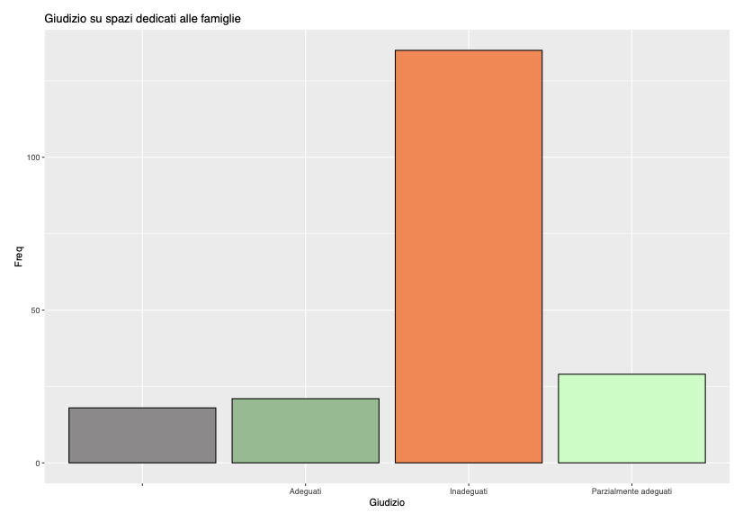

Quanto espresso in letteratura trova pieno riscontro nei dati che la ricerca ci consegna.
Alla domanda “Ritiene che uno spazio dove avere rapporti intimi in carcere con la sua relazione stabile sia opportuno? Si, no, non saprei”, 161 rispondenti, pari al 79% del collettivo, si dichiara favorevole agli spazi per coltivare l’affettività, mentre solo il 12 % (n=24) si dichiara contrario.
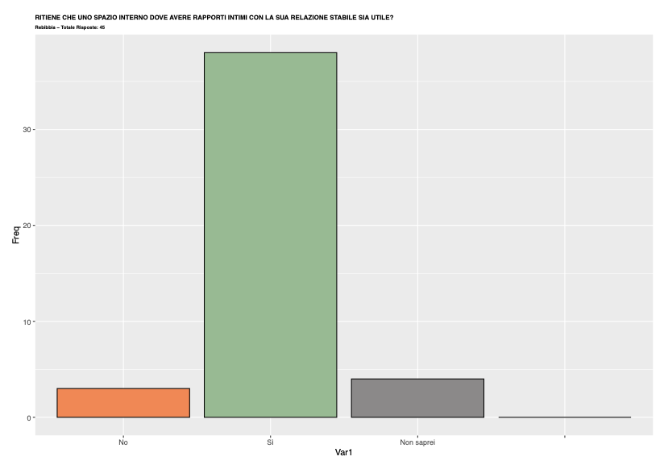

L’approfondimento qualitativo - tramite analisi per temi delle motivazioni addotte rispetto la risposta data - lascia emergere dei nodi comuni che si concentrano sulla qualità del rapporto con il/la proprio/a compagno/a, oltre che su benefici di natura individuale, connessi con minori livelli di stress, frustrazione e isolamento.
Alla domanda “Ci può spiegare il motivo della sua risposta?”, la maggioranza del collettivo afferma che aiuterebbe a rafforzare e mantenere vivo il rapporto con la propria compagna. Una porzione rilevante degli intervistati sostiene che migliorerebbe il proprio benessere, con una diminuzione di rabbia, stress, frustrazione, instabilità psicofisica, senso di solitudine e una maggiore disponibilità a vivere meglio la propria condizione detentiva, favorendo anche il rapporto stesso con compagni ed agenti. Una parte degli intervistati ha manifestato il proprio desiderio di poter diventare genitori, pur essendo reclusi, non privando se stessi e la propria compagna del loro diritto alla genitorialità. Altra figura, i cui diritti e il cui benessere sarebbero preservati, grazie alle stanze dell’affettività, è rappresentata dal partner, che acquisisce una notevole rilevanza nelle motivazioni date sull’opportunità di inserimento delle visite intime.
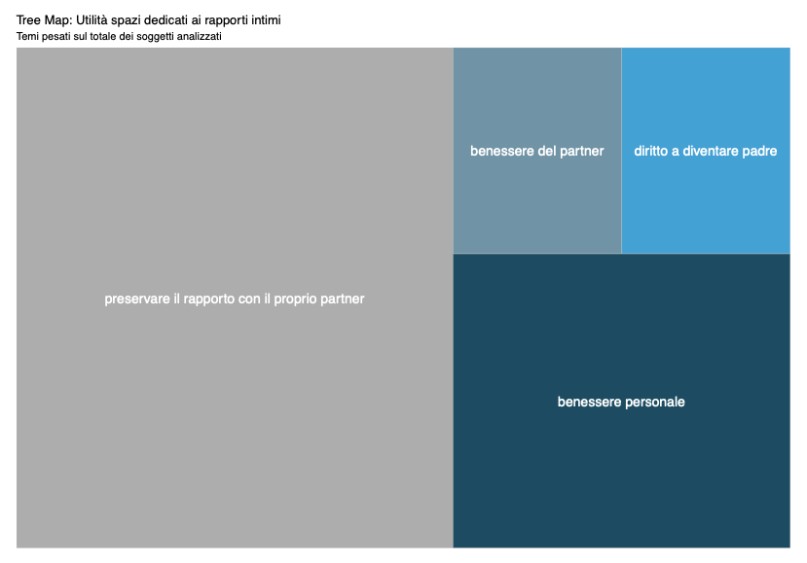

Il dato disaggregato sulla C.C. di Rebibbia permette di leggere una certa convergenza delle detenute di sesso femminile rispetto all’utilità percepita per gli spazi dedicati alla sessualità. I soggetti intervistati (n=45) si dichiarano il larga parte favorevoli alla presenza di luoghi in cui poter coltivare la sessualità, nel rispetto della privacy e della propria intimità.
“E’ una punizione che va contro la natura. Vorrei un altro figlio” (detenuto media sicurezza, 34 anni, CC. di Cassino)
“Anche le donne patiscono il carcere” (detenuto, 51 anni, C.R. di Paliano)
“A subire la pena è anche la mia ragazza” (detenuto comune, 28 anni, CC. di Frosinone).
“Avrei recuperato il rapporto con la mia compagna. Anche senza casetta, basterebbe intimità. Perché avere pregiudizi?” (detenuto ostativo, 36 anni, CC di Frosinone)
“Fa parte della speranza anche sapere di poter avere un figlio” (detenuto ostativo, straniero, 28 anni, C.C. di Frosinone)
Più in generale, tali luoghi vengono concepiti dagli intervistati non solo per soddisfare un’esigenza di sessualità ma, più in generale, di “intimità” che il mancato controllo visivo degli agenti agevolerebbe.
Alcuni ritengono utili le stanze dell’affettività non solo per il proprio partner ma per tutto il nucleo familiare, in quanto consentirebbe una maggiore spontaneità dei componenti della famiglia.
“Basterebbe poter avere uno spazio per gesti d’intimità per ritrovarsi, che non siano necessariamente sesso” (detenuto comune, 41 anni, CC. Frosinone)
“Non mi interessa il rapporto sessuale ma affettivo per poter comunicare davvero” (detenuta comune, 32 anni, C.R. Rebibbia Femminile)
Molti tra gli intervistati sono a conoscenza che all’estero è possibile e portano ad esempio il regime detentivo spagnolo. “Siamo rimasti uno dei pochissimi paesi a non consentirlo” (detenuto ostativo, 49 anni, C.C. Frosinone). “In Spagna le mogli possono anche restare incinta” (detenuto comune, 25 anni, C.C. Cassino).
L’8% risponde di non sapere rispondere in quanto molto dipende dai luoghi e dai tempi previsti per questo genere di incontri. “La sezione è un continuo teatro per i detenuti. Sarebbe insopportabile per una donna” (detenuto, 49 anni, ostativo, C.C. Frosinone).
Solo il 12% sostiene di non essere d’accordo perché lo trova irrispettoso e degradante per la propria compagna: “lo saprebbero tutti” (detenuto comune, straniero, 39 anni, CC. Frosinone), “perché sarebbe psicologicamente bloccato” (detenuto comune, 35 anni, CC. Cassino), “perché geloso, non vorrebbe che gli agenti e gli altri detenuti potessero prendere in giro la mia fidanzata” (detenuto comune, 23 anni, CC. Cassino).
A tal riguardo, si sottolinea come, per i detenuti di sesso maschile, la preoccupazione principale risiede nella reazione “degli altri” (agenti e detenuti) verso le rispettive compagne. Percorsi separati, al di fuori delle sezioni e alla presenza di agenti donne, anche nelle strutture maschili, sono tutti elementi che ridurrebbero i dubbi anche degli intervistati maggiormente perplessi, che hanno fornito una risposta negativa.
Una minoranza, infine, ritiene la sessualità incompatibile con la pena: “Per me il carcere è incompatibile con tutto il resto. Vuol dire privazione. Non fare sesso fa parte della pena” (detenuto comune, 64 anni, CC di Frosinone). Come se la reclusione azzerasse automaticamente ogni altro diritto.
Per quanto riguarda la detenzione femminile, le conseguenze derivanti dalla privazione delle relazioni affettive, pur nella gravità, presentano caratteristiche in parte diverse.
Come potuto constatare durante gli accessi presso la Casa di Reclusione di Rebibbia Femminile, dove il tasso di omosessualità tra detenute è molto elevato, la sessualità è vissuta dal mondo femminile più come esigenza di rapporti affettivi e sentimentali, che come bisogno di rapporti fisici. I rapporti omosessuali sono, spesso, vissuti negli istituti femminili come relazioni pseudo familiari: molte detenute vivono in coppia con scoperti legami affettivi, esercitando veri e propri ruoli familiari, prendendosi cura della cella come se fosse il loro habitat domestico, abbandonandosi a scene di gelosia.
Tale stato, al contrario di quanto accade negli istituti maschili, viene manifestato e tollerato all’esterno, sia dalle strutture che dalla popolazione detenuta, rappresentando, in alcuni casi, un elemento di forza dovuto alla presenza della “coppia”.
“Qui dentro ci sono molte lesbiche. E’ uno status in quanto, coalizzandosi, sono più forti; ma al tempo stesso è anche un’esigenza di affetto. Viene tollerato da tutti, in primis dalle assistenti” (detenuta comune, 58 anni, Rebibbia Femminile)
“Moltissime detenute sono lesbiche. C’è grande promiscuità: hanno mariti fuori e rapporti di coppia dichiarati in carcere” (detenuta comune, 69 anni, Rebibbia Femminile)
Tuttavia, dalle interviste effettuate, è emerso che alcune detenute vivono tale rapporto con grande senso di colpa, in quanto mantengono contestualmente un compagno e dei figli fuori dal carcere. Molti tra le intervistate ritiene che l’introduzione delle stanze dell’affettività ridurrebbe di molto il fenomeno dei rapporti lesbici tra detenute.

AREA 5 - SPAZI PER LA SOCIALITÀ E L'AFFETTIVITÀ
La modalità desiderabile di svolgimento del colloquio è stata oggetto di approfondimento specifico della ricerca.
Si è cercato di proiettare gli intervistati in uno spazio ideale, capace di migliorare la qualità dei rapporti. Alla domanda volta ad individuare spazi ulteriori per la socialità, la maggioranza del collettivo intervistato ha espresso la necessità di spazi per poter “dimenticare” la dimensione carceraria, avvicinandola sempre di più a quella domestica.
“Vorrei un posto che sapesse di casa, dove sentirmi protetto” (detenuto comune, straniero, 39 anni, CC. Frosinone)
Questa necessità di “casa” e di normalità è strettamente connessa anche all’esigenza di poter svolgere un’attività assieme ai propri familiari: un pranzo, ma anche una passeggiata o un’attività sportiva, la presenza di animali “per non far capire che sei in carcere” (detenuto ostativo, 34 anni, CC Frosinone); la possibilità di un “orto da far vedere ... per far capire che uno qui può anche migliorare” (detenuto comune, 41 anni, CC. Frosinone). Molti richiedono la presenza di giochi per i propri figli, “per continuare ad essere bambini” anche quanto sono in carcere, da condividere per andare al di là del semplice colloquio, agevolando il contatto e la conversazione; la “possibilità di materiale scolastico per condividere la genitorialità” (detenuto comune, 32 anni, CC. Cassino)
Una prassi virtuosa, sperimentata con successo in alcuni istituti penitenziari, e fortemente avvertita come desiderabile dalla maggioranza della popolazione carceraria intervistata, vede la possibilità, di individuare un colloquio “lungo” da effettuarsi in appositi locali o all’aperto per consumare un pranzo con i propri cari, secondo le modalità di cui all’art. 61, co. 1 lett. c) reg. esec. (come, ad esempio, avviene regolarmente nella Casa di Reclusione di Paliano).
Si tratta di una modalità, così largamente e fortemente desiderata, che andrebbe sottratta alla discrezionalità delle direzioni, per essere istituzionalizzata come una forma di colloquio che tutti gli istituti dovrebbero prevedere (cfr. Cap. IV).
E’ opportuno sottolineare come le esigenze finora tratteggiate provengono, principalmente, da detenuti con figli minori. Per i nuclei familiari adulti, si richiede principalmente luoghi, anche non necessariamente all’aperto, semplicemente più ospitali, dotati di un distributore automatico per rispondere a quella esigenza di “normalità” comune a tutti i detenuti, dove possa essere garantita maggiore privacy e silenzio, senza bambini.
E’ un dato che mostra chiaramente come sia indispensabile la separazione di spazi tra detenuti con minori rispetto agli altri. Le esigenze sono diverse. Ciò rappresenterebbe sia una tutela dei minori, che potrebbero essere accolti in luoghi adatti all’infanzia dove poter svolgere attività in condivisione con i genitori detenuti; sia una facilitazione per gli altri detenuti adulti, che potrebbero usufruire di luoghi meno rumorosi e caotici, con maggiore tranquillità per poter instaurare un colloquio reale con i propri familiari.

6. ALCUNI STRUMENTI SPERIMENTATI NELLA FASE PANDEMICA DA CONSERVARE E POTENZIARE ANCHE FUORI DALL’EMERGENZA
Le misure pandemiche adottate dall’amministrazione penitenziaria non si sono sempre tramutate in un restringimento del diritto all’affettività.
Le restrizioni legate all’emergenza sanitaria, come visto, hanno imposto separatori in plexiglass, divieto di introduzione di qualsiasi alimento, impossibilità di accesso alle aree verdi e riduzione del numero di persone ammesse al colloquio, oltre che dei colloqui stessi.
Tuttavia, l’aumento dell’utilizzo della tecnologia nei contatti, come videochiamate ed e-mail (sperimentati soprattutto durante le fasi di isolamento dei detenuti che hanno contratto il virus), hanno avuto impatti positivi nei rapporti familiari.
Per il 52% dei soggetti intervistati (n=105) le videochiamate hanno sostituito completamente i colloqui in presenza; per il 36% (n= 73) tale sostituzione è risultata essere parziale.
L’assenza del contatto fisico è, certamente, avvertita come una limitazione (n=43, pari al 21% delle motivazioni fornite), così come la limitazione del tempo a disposizione (n=48, pari al 24% delle motivazioni fornite). Tuttavia, tale variazione è giudicata positiva dal 23% del collettivo (n=46). I dati ci dicono che le videochiamate hanno non solo ridotto i costi di trasferta per le famiglie, ma hanno consentito un “ritorno nei luoghi della quotidianità”, con la possibilità di rivedere i propri cari, più persone contemporaneamente, all’interno del proprio habitat domestico, assicurando anche una maggiore privacy nelle conversazioni, a differenza di quanto accade con i colloqui visivi.
Ad avvertire maggiormente i benefici di quella che è la sostanziale novità di comunicazione introdotta dalle misure pandemiche, sono stati i detenuti con figli di pochi mesi e quelli stranieri, con le famiglie che risiedono nei propri paesi d’origine. Significativa, in tal senso, la testimonianza di due fratelli gemelli egiziani di 28 anni, detenuti presso il Carcere di Frosinone. Prima della pandemia, avevano comune uno strumento di contatto con i propri familiari, madre e parenti, il telefono che, per motivi economici e di linea, utilizzavano poco. Con lo strumento della videochiamata hanno potuto rivedere i propri affetti, a distanza di oltre cinque anni. Tale situazione ha dato loro serenità non solo per la gioia di poter guardare negli occhi la propria madre ma perché ha permesso loro di rassicurarla sulla loro reale condizione di salute.
La possibilità inoltre di accedere alla telefonia mobile, potendo utilizzare anche i cellulari, rappresenta un’importante novità che, forse, coraggiosamente, sempre a livello centrale, potrebbe essere ulteriormente incentivata verso le singole direzioni come prassi migliorativa.
Sempre nel periodo emergenziale, il numero di telefonate ai propri familiari è stato generalmente esteso, anche per i soggetti con reati ostativi ed, in alcuni casi, equiparato.
Altro importante elemento di positività, - confermato sia dai detenuti che dall’amministrazione penitenziaria - che si profila necessario mantenere, è la prenotazione dei colloqui.
Le lunghe file d’attesa a cui si sottoponevano i familiari e i bambini, per poter accedere in carcere, in qualunque condizione climatica, rappresentava, per il 48% degli intervistati, l’aspetto organizzativo di maggior disagio per i propri familiari. Il sistema di prenotazione dei colloqui ha azzerato tale situazione di criticità. Si tratta, pertanto, di un sistema che andrebbe mantenuto come prassi virtuosa, anche dopo l’emergenza sanitaria.

RISULTATI ATTESI: L’INTERVENTO DI RIFORMA

PREMESSA DI FONDO
Prima di presentare le coordinate principali della proposta di riforma elaborata, anche alla luce degli input pervenuti dalla ricerca, è doverosa una precisazione di fondo che possa sgombrare il campo da alcuni equivoci che spesso si generano in materia.
Il diritto all’affettività deve essere inteso come posizione soggettiva costituzionalmente riconosciuta (anche) al detenuto, perché coessenziale alla persona umana; da riconoscersi in sé e per sé, dunque, e non all’interno di una logica premiale, quale strumento finalizzato prioritariamente alla risocializzazione del reo.
La relativa disciplina, di conseguenza, andrà impostata correttamente: in analogia a quanto già accade per gli istituti volti a salvaguardare le relazioni affettive familiari già esistenti (corrispondenza, telefonate, colloqui), anche le ulteriori modalità ordinamentali introdotte - quali, ad esempio, le visite, per rendere possibile l’espressione della dimensione intima finora negata - dovrebbero prescindere da una valutazione sulla condotta del detenuto che ne farà richiesta.
Valutazioni di tipo premiale potranno entrare in gioco, semmai, per incrementarne la fruizione, non per precluderne la concessione; così da tenere insieme entrambe le valenze della pena: umanità e rieducazione.
Trattare l’affettività – al pari degli sconti di pena, dei benefici penitenziari, delle misure alternative alla detenzione – esclusivamente come premio, significa, né più né meno, ammettere che la sua amputazione per il reo è parte integrante della pena detentiva, giuridicamente riconosciuta ed ammessa dall’ordinamento.

I CRITERI GUIDA
Il lavoro prende in considerazione – nell’ottica di integrare “fonti normative sovranazionali e costituzionali, rispetto alla congruità a raggiungere un obiettivo di garanzia dell’ordine o della sicurezza pubblica” - tre criteri guida in grado, a parere di chi scrive, di mediare tra la tutela di interessi individuali e le esigenze collettive della società, i cd. pressing social needs:
- Il rapporto di “stretta proporzionalità” tra la compressione delle facoltà inerenti al diritto fondamentale della persona detenuta e la corrispondente accresciuta salvaguardia di quelle esigenze preventive e di sicurezza del regime a cui il detenuto è preposto, atteso che, nelle operazioni di bilanciamento, non può esservi un decremento di tutela di un diritto fondamentale se, ad esso, non fa riscontro un corrispondente incremento di tutela di altro interesse di pari rango;
- Il già richiamato principio, di matrice europea, del “minimo sacrificio necessario”;
- Il principio di “concreta offensività”, secondo il quale le misure limitative delle facoltà soggettive delle persone detenute hanno motivo di sussistere, ed essere applicate, in quanto – per i soggetti coinvolti nel colloquio e/o per le particolari circostanze e modalità del medesimo – sussistano effettivamente quelle esigenze di natura preventiva, alle quali il legislatore ha normativamente collegato l’applicazione delle particolari modalità di svolgimento dei colloqui.
Preme, infine, sottolineare come, nonostante la vigenza dei principi costituzionali ed internazionali, la necessità di una compiuta riforma legislativa nel campo largo dell’affettività in carcere si avverte profondamente. Attualmente, infatti, la via del ricorso alla Corte costituzionale sembra obbligata, non essendo praticabile – per la perentorietà della dizione normativa finora utilizzata – quella dell’interpretazione costituzionalmente conforme.

IL DISEGNO DI LEGGE
La proposta di legge, elaborata a seguito dell’analisi condotta, ha preso spunto dai risultati della ricerca effettuata nei quattro istituti carcerari della Regione Lazio, nonché dal prezioso lavoro dei Tavoli 6 e 14 degli Stati Generali dell’Esecuzione penale e della Commissione ministeriale (incaricata di elaborare il decreto legislativo delegato per la riforma dell’ordinamento penitenziario nel suo complesso, in attuazione della legge n. 103 del 2017) e dal disegno di legge a tutela delle relazioni affettive dei detenuti, presentato lo scorso luglio 2020 in Commissione Giustizia del Senato, su iniziativa del Consiglio Regionale della Toscana e che vede come relatrice la senatrice Monica Cirinnà.
Il disegno di legge ha un campo di azione molto ampio, sia in termini oggetti – in quanto destinato a riformare le principali “modalità di contatto" (così come definiti dai questionari somministrati) dei ristretti con i propri affetti, sia fuori che dentro il carcere, – che soggettivi, poiché rivolto anche ai detenuti sottoposti al regime speciale del 41 bis e/o condannati per quei reati cd. ostativi, in quanto rientranti nell’elenco di cui al 4 bis dell’ordinamento penitenziario.
Per recuperare quella sistematicità che in passato è mancata (si pensi che la Riforma Orlando ha inciso solo sulla Legge 354/1975, trascurando il D.P.R. n.230 del 2000), oggetto di riforma sono state non solo le norme presenti nella legge dell’ordinamento penitenziario ma anche quelle del regolamento penitenziario. Tante e diverse sono, infatti, le esigenze e le distonie emerse dal lavoro di ricerca effettuato; così come ghiotte le possibilità che la pandemia ha aperto (si pensi, ad esempio, all’equiparazione in molti istituti penitenziari del numero di chiamate, a prescindere dallo speciale regime penitenziario applicato).
Sono, pertanto, stati oggetto di attenzione sia la disciplina dei permessi che quella dei colloqui (visivi e telefonici), attraverso la modifica degli istituti vigenti e l’introduzione di nuovi istituti; alcuni di recente prassi applicativa (come le videochiamate), altri di nuovo conio (le cd. visite e i permessi familiari).

- INTRODUZIONE dell’ISTITUTO DELLA “VISITA” (COLLOQUI INTIMI)
Come già sottolineato, è la stessa Corte costituzionale, con la sentenza 301 del 2012, a evidenziare come l’esigenza di garantire ai detenuti relazioni affettive intime, anche a carattere sessuale, sia questione che merita “ogni attenzione da parte del legislatore, anche alla luce delle indicazioni provenienti dagli atti sovranazionali richiamati dal rimettente (...) e dell’esperienza comparatistica, che vede un numero sempre crescente di Stati riconoscere, in varie forme e con diversi limiti, il diritto dei detenuti ad una vita affettiva e sessuale intramuraria: movimento di riforma nei cui confronti la Corte europea dei diritti dell’uomo ha reiteratamente espresso il proprio apprezzamento (....)”.
In particolare, oltre alle Regole penitenziarie europee, entrano in gioco gli artt. 3 e 8, comma 1, della Convenzione per la salvaguardia dei diritti dell’uomo e le due Raccomandazioni del Consiglio d’Europa (Racc. n. 1340 del 1997 e quella più recente dell’11 gennaio 2006) che, benché non vincolanti, esprimono l’esigenza di predisporre nuovi strumenti idonei a garantire la piena esplicazione dell’individualità del detenuto, inclusiva della sfera affettiva e sessuale. La prima, all’art. 6 afferma la necessità di “migliorare le condizioni previste per le visite da parte delle famiglie, in particolare mettendo a disposizione luoghi in cui i detenuti possano incontrare le famiglie da soli”; la seconda, alla regola n. 24, comma 4, stabilisce che “le modalità delle visite devono permettere ai detenuti di mantenere e sviluppare relazioni familiari il più possibile normali”. Tale regola è commentata in calce con queste parole: “La regola 24.4 mette in rilievo l’importanza particolare delle visite per i detenuti, ma anche per le loro famiglie. Ove possibile, devono essere autorizzate visite familiari prolungate (fino a 72 ore, ad esempio), come avviene in numerosi paesi dell’Europa dell’Est. Occorre sottolineare come il controllo visivo non è un problema attinente solo alla sfera sessuale. Più in generale, il diritto alla conservazione delle relazioni affettive presuppone il riconoscimento della libertà di comunicare segretamente; solamente modalità di contatto che assicurino la riservatezza della comunicazione, possono consentire di sviluppare e mantenere, legami affettivi “il più normali” possibile”.
Non a caso molti dei detenuti intervistati hanno mostrato la necessità di un luogo intimo per coltivare, appunto, l’intimità prima ancora che la sessualità alla ricerca di una normalità perduta (cfr. Cap. II).
Dette visite prolungate consentono indubbiamente ai detenuti di avere rapporti intimi con il proprio partner. Le “visite coniugali” più brevi, autorizzate a questo fine, possono avere un effetto umiliante per entrambi.
Non vi è dubbio, pertanto, che sia arrivata l’ora per il nostro ordinamento di colmare la lacuna e di prevedere delle modalità di tempo, spazio e luogo che consentano un più soddisfacente esercizio del diritto fondamentale all’affettività e alla sessualità del detenuto.
E’ utile menzionare un ulteriore atto approvato dal Parlamento Europeo in data 9/3/2004, finalizzato a raccomandare al Consiglio d’Europa un sistematico elenco dei diritti dei detenuti (di cui le regole del Comitato dei ministri del Consiglio d’Europa in data 11/1/2006 sembrano essere attuazione), fra le quali, alla lettera 1c, appare “il diritto ad una vita affettiva e sessuale, prevedendo misure e luoghi appositi”.
In conclusione, l’opzione in questa materia della disciplina europea è evidente. Impostazione che trova riscontro anche nelle aperture della Corte EDU sul tema (cfr. Cap I, par. 1.3.2).
Si propone, dunque, in linea con le indicazioni del Consiglio d’Europa e del Parlamento Europeo, l’allestimento nelle carceri di aree dedicate in cui i detenuti possano esercitare, con privacy, il loro diritto all’affettività e alla sessualità; statuizione che, come visto, equiparerebbe il nostro ordinamento a quello di molte altre realtà europee, quali quelle presenti in Norvegia, Danimarca, Germania, Olanda, Belgio, Francia, Spagna, Croazia e Albania.
Per una manifestazione completa e non degradante di questo diritto non è sufficiente la mera eliminazione del controllo visivo. Come opportunamente sottolineato dalla Consulta, l'eventuale eliminazione del controllo visivo continuo nel corso dei colloqui si rivelerebbe di per sé non sufficiente a realizzare le condizioni per consentire l'esercizio della sessualità in condizioni di riservatezza da parte dei soggetti detenuti. L'esercizio di tale facoltà dovrebbe, necessariamente, trovare compiuta disciplina per quanto concerne “termini e modalità di esplicazione del diritto di cui si discute: in particolare, occorrerebbe individuare i relativi destinatari, interni ed esterni, definire i presupposti comportamentali per la concessione delle “visite intime”, fissare il loro numero e la loro durata, determinare le misure organizzative”.
E’, pertanto, necessaria la combinazione di due fattori spazio-temporali: un luogo dedicato all’incontro e un tempo sufficiente per il mantenimento della relazione detenuto-affetti e, dunque non necessariamente limitato, ma ispirato alla “normalità maggiore possibile”.
Con riguardo ai luoghi, un progetto architettonico estremamente interessante sul punto, appare la recente iniziativa di un gruppo di professori di architettura, coadiuvati dal Prof. Renzo Piano, per dar vita ai progetti G124-2019, prime unità abitative per favorire l’incontro con i familiari, per la Casa di Reclusione di Rebibbia e, all'esterno, per Milano, Padova e Siracusa. In particolare, come già evidenziato, presso la struttura di Rebibbia femminile è sorto il M.A.M.A. (acronimo di Modulo per l'Affettività e la Maternità). Si tratta di uno spazio abitativo di 28 mq, immerso nel verde del giardino dell'Istituto, dove le detenute potranno riunirsi con i propri familiari, beneficiando di un ambiente domestico, intimo, accogliente e rassicurante, molto diverso dalle tradizionali, affollate e fredde, aule per i colloqui. Moduli architettonici realizzati anche con la collaborazione dei detenuti lavoranti e che, come affermato da Carmelo Cantone, attualmente provveditore dell'Amministrazione penitenziaria di Lazio, Abruzzo e Molise, appaiono “assolutamente replicabili”.

E’ utile inoltre segnalare che tali iniziative appaiono assolutamente in linea con l’attuazione dei precetti che giungono dal combinato disposto degli artt. 61 reg. esec. e del riformato art. 18, co. 2 O.P.. Imponendo all’Amministrazione penitenziaria di favorire la “riservatezza” dei colloqui con i familiari, sembrano così suggerire un’indicazione di riforma e di prassi amministrativa virtuosa di alcuni istituti penitenziari, per il potenziamento di momenti di incontro e di intimità, tenuto conto che tali colloqui – secondo il testo riformato – dovrebbero avvenire in locali preferibilmente in prossimità dell’istituto, all’evidente scopo di evitare, per quanto possibile, disagi e frustrazione da parte dei familiari, specie se accompagnati da minori.
Quanto ai tempi è stato prevista una durata temporale che va dalle 6 alle 24 ore.
Circa i soggetti legittimati all’accesso nelle strutture, come accade per i colloqui visivi, viene utilizzata la locuzione “persone autorizzate”. In questo modo si lascia un ampio spazio alla definizione della natura di quelli che possono essere i “rapporti affettivi”: con un familiare, un convivente, o anche di amicizia.
Viene così ricostruito un esercizio del diritto all'affettività e alla sessualità che potrà essere effettuato da tutte le persone autorizzate ai colloqui senza distinzioni tra familiari, conviventi e “terze persone”. Limitare la tutela ai rapporti affettivi familiari o coniugali, avverte la Consulta sempre nella già più volte citata sentenza n. 301 del 2012, non solo non è l'unica soluzione ipotizzabile ma non appare neppure coerente con larga parte dei parametri costituzionali.
Per uno Stato come il nostro - malato cronico di un sovraffollamento carcerario che, nonostante provvedimenti ad hoc e riforme, non accenna a diminuire – immaginare unità abitative dedicate e altre situazioni approntate dagli ordinamenti stranieri, potrebbe, per alcuni versi, sembrare utopico.
Tuttavia, già nel 2015, da un’analisi più contestualizzata condotta dal Tavolo 6 degli Stati Generali dell’Esecuzione Penale, si ricavava che almeno nel 50% dei casi delle strutture intervistate, sebbene le direzioni dei carcere affermassero il contrario, vi erano aree utili per andare a collocare ex novo le cc. dd. “unità abitative”, con l’insediamento di prefabbricati simili a quelli di Rebibbia femminile, negli istituti di più recente definizione (costruiti dagli anni ’80 in poi) e con le ridefinizioni di alcuni spazi esistenti negli istituti più vecchi, che spesso non dispongono di aree aperte da recuperare.
La suddetta analisi è stata condotta anche negli istituti dove si sono svolti i questionari e i riscontri, a ben guardare, hanno fornito dati simili. Come emerge dal capitolo II del presente elaborato, la Casa Circondariale di Frosinone, ad esempio, dispone di ampi spazi inutilizzati, sia interni che esterni agli edifici penitenziari. Quella di Cassino, invece, non possiede spazi esterni adeguati, collocandosi all’interno del centro urbano della città; tuttavia, dispone di un’intera ala dell’edificio inutilizzata a seguito di problematiche strutturali sorte nel 2019 e, pertanto, evacuata. Il ripristino dell’agibilità del suddetto modulo architettonico, che si compone di tre piani e un piano terra, consentirebbe la predisposizione di un intero reparto dedicato, con la possibilità di accesso separato. La struttura di Rebibbia femminile è già dotata di un primo prefabbricato ma potrebbe disporne di un secondo, per gli spazi esterni esistenti. Infine, la Casa di Reclusione di Paliano, ad oggi, non dispone di spazi propri, ma si rileva la presenza di un edificio di proprietà del Comune di Paliano, adiacente all’ingresso della struttura, nel piazzale della direzione; per la sua posizione, al di fuori delle sezioni e con accesso separato, ben si presterebbe come spazio da adibire in tal senso, a seguito di un accordo/convenzione con l’Ente comunale.
Ad ogni buon conto, presupposto indispensabile della riforma è quello di riportare la situazione delle carceri alla capienza regolamentare.
Ben vengano, in questa prospettiva, alcune previsioni dell’impianto di riforma voluto dall’attuale Guardasigilli Cartabia volte ad estendere la sospensione del procedimento penale con messa alla prova e ad ampliare l’ambito di applicazione delle sanzioni sostitutive delle pene detentive brevi.
Tuttavia, si potrebbe immaginare la predisposizione di alcune decine di unità in via sperimentale, anche per analizzare i dati sugli esiti e sulla recidiva, per poi allargare il campo ai 193 istituti italiani esistenti.
Inoltre - se è vero che la carenza di strutture adeguate in un contesto di persistente sovraffollamento carcerario è sempre stata una delle ragioni addotte come ostacolo alla soluzione del problema - l’edilizia penitenziaria, a cui in più occasioni si è dichiarato di voler dare nuovo impulso, ben potrà prevedere o subire, in corso d’opera, apposite varianti per contemplare – all’interno delle nuove carceri in costruzione, come pure in quelle in via di ristrutturazione – adeguati spazi abitativi per l’esercizio di un diritto fino ad oggi sempre negato. Le unità abitative, infatti, sono pensate come luoghi adatti alla relazione personale e familiare e non solo all’incontro: la garanzia dei diritti dei detenuti può essere anche l’occasione di pensare a interventi di architettura qualificata in ambiente penitenziario (come già fu per il Giardino degli Incontri progettato da Giovanni Michelucci nel carcere fiorentino di Sollicciano) e non solo di ampliamento edilizio.
Ne guadagnerebbe anche la qualità della vita carceraria.

- LA RIFORMA DELLA DISCIPLINA DEL COLLOQUIO VISIVO
La "territorializzare la pena", intesa anche come tentativo di avvicinare i detenuti alla loro famiglia o nucleo di riferimento, attraverso il pieno riconoscimento ed esercizio del diritto all’affettività, passa anche per una sostanziale modifica delle attuali modalità di “contatto” tra detenuti e le proprie famiglie, all’interno delle strutture carcerarie.
Il colloquio visivo, come dimostrano anche i dati della ricerca (si registra un’influenza negativa del 70% sui rapporti familiari, proprio a causa dell’assenza degli incontri in presenza, nonostante l’aumento delle telefonate e l’introduzione delle videochiamate), rimane confermato nel sistema complessivo, quale principale modalità di contatto tra il detenuto e il suo nucleo familiare. Tuttavia i colloqui richiedono un ripensamento profondo per luoghi, tempi e modalità.
La criticità principale riscontrata resta il rapporto tra gli spazi e il numero di detenuti. Si registra una media di sei nuclei familiari a sala colloquio, come dimostrano i dati della ricerca dove, in alcuni istituti, si arriva anche ad otto famiglie in un'unica stanza.
Si rappresenta che i tempi di attesa per l’accesso, che costituiva altra problematica comune al 48% del collettivo intervistato, è stata una delle principali criticità risolte dalle misure pandemiche, attraverso la prenotazione su appuntamento, con annullamento delle file d’attesa all’ingresso. Tale prassi dovrebbe essere confermata ed applicata.
La maggioranza dei detenuti manifesta la necessità di svolgere, durante i colloqui, un’attività che consenta di poter recuperare quel “grado di normalità” che inevitabilmente il carcere compromette. Anche la dotazione di un semplice distributore self service di cibi e bevande da poter consumare durante l’incontro.
La previsione di spazi verdi, dove presenti, così come l’introduzione del colloquio “lungo”, vanno in questa direzione. Prendendo a prestito prassi virtuose, sperimentate con successo in alcuni istituti come quello di Paliano e di Rebibbia Femminile, viene introdotta una particolare modalità di colloquio, da effettuarsi nel corso dell’anno, per pranzare con i propri cari, secondo le modalità di cui all’art. 61, co. 1 lett. c) reg. esec. Tale possibilità viene sottratta alla discrezionalità dei direttori del carcere, per essere introdotta come modalità ordinaria da effettuarsi una volta al mese, a rotazione, possibilmente in spazi aperti (quali quelli adibiti alle attività sportive).
Per i nuclei familiari con minori al di sotto dei 14 anni, viene stabilito che i colloqui avvengano in sale distinte rispetto a quelli dei nuclei familiari adulti, dotate preferibilmente di spazi all’aperto e con possibilità di attività ludiche e ricreative a sostegno dell’infanzia e all’accoglienza dei minori. Si pone così l’accento sulla considerazione che deve essere rivolta al minore coinvolto nel colloquio, per ridurre quella visione “adultocentrica” del sistema penitenziario.
Sempre nell’ottica della rilevanza dei minori e delle famiglie, viene valorizzata l’esperienza di Sportelli famiglia, come quello attivato presso il carcere di Taranto, nato da un protocollo d’Intesa tra la Casa circondariale di Taranto, il Tribunale e la Procura per i minori, unitamente all’Ufficio Esecuzione Penale Esterna ed associazioni del terzo settore. Si tratta di servizi volti a promuovere azioni sinergiche per il rinforzo delle funzioni genitoriali e il superamento delle situazioni di disagio familiare. Si vuole andare così a rafforzare anche l’ancora incerta collaborazione fra autorità giudiziaria (penale, civile e di sorveglianza), amministrazione penitenziaria e servizi sociali territoriali.
Tali Sportelli potrebbero anche essere strutture di supporto molto utili alla cd. mediazione familiare, anche in ambito penitenziario, da intendersi quale processo collaborativo di risoluzione di un conflitto, che assume certamente forme peculiari tra le mura del carcere ed al di fuori di esse, in cui le famiglie sono sostenute da un terzo imparziale (il mediatore) nel processo di ripresa della comunicazione e dell’elaborazione di nuovi assetti di vita.
Sono, infine, rimosse tutte le distinzioni tra detenuti comuni e coloro che scontano una pena per reati ostativi (cfr. infra).
Quanto, infine, ai soggetti legittimati ai colloqui, viene utilizza l’espressione “soggetti autorizzati”, parimenti a quanto stabilito per le visite/colloqui intimi.

- COME CAMBIA LA DISCIPLINA DELLA CORRISPONDENZA TELEFONICA

Dalle interviste ai detenuti è emerso come, tra le forma di contatto possibili all’interno del carcere con i propri affetti, quella che riscuote il minor gradimento è senza dubbio il sistema delle telefonate.
Un numero rilevante degli intervistati dichiara assolutamente insoddisfacente il servizio in termini di tempo a disposizione (43%), di frequenza (38%) e di spazi in cui sono collocati i telefoni in dotazione (28%). Le telefonate avvengono all’interno della sezione, vicino i cd. camminatoi; luoghi rumorosi anch’essi dove la privacy viene affidata alla discrezione e alla sensibilità degli altri detenuti e causa anche di tensioni tra gli stessi.
Anche le tariffe rappresentano un’ulteriore criticità in quanto, spesso, sproporzionate.
Significativo di come la corrispondenza telefonica vada riformata è il caso, non isolato, di un detenuto cd. comune - con un nucleo familiare composto da moglie e figli in età scolare e prescolare - che pur di poter sentire anche solo per un saluto i propri familiari, tutte le mattine al risveglio, partecipando così alla vita familiare facendo sentire la sua presenza, ha “confessato” apertamente di aver introdotto più volte apparecchi telefonici non autorizzati, rinunciando ai permessi premio ed ad altre agevolazioni e subendo dure sanzioni disciplinari.
Si propone, pertanto, una riforma degli articoli 39 del DPR 230/90, con l’estensione da dieci a venti minuti del tempo massimo di durata, con frequenza non inferiore a tre volte alla settimana, senza differenziazioni tra i detenuti comuni e quelli con reati ostativi. E’ inoltre prevista la possibilità di modulare la durata delle telefonate, nell’arco della settimana, mantenendo la sopracitata durata massima complessiva.
Si è tenuto conto, infatti, che, con l’utilizzo dei centralini telefonici digitali e la dotazione di schede telefoniche prepagate, è possibile garantire tale opportunità a tutti i detenuti.
Anche la possibilità di accedere alla telefonia mobile, mediante l’utilizzo dei cellulari, prassi sperimentata in alcuni istituti penitenziari, rappresenta un’importante novità che, forse, coraggiosamente, sempre a livello centrale, potrebbe essere ulteriormente incentivata verso le singole direzioni come prassi migliorativa. In tal senso si segnala una circolare dell’Amministrazione penitenziaria del 24 aprile 2010 con cui, sul selciato della Circolare 3620/6070 del 6 luglio 2009, si consentono “(…) le chiamate ai telefoni cellulari ai detenuti comuni di media sicurezza, che non abbiano effettuato colloqui né telefonici per un periodo di almeno quindici giorni (…)”.
Si stabilisce che l'installazione degli apparecchi deve avvenire in luoghi adeguati e dedicati, in un numero proporzionato e sufficiente a garantire quanto disposto dalle nuove disposizioni, al di fuori della sezione. Inoltre viene previsto che le telefonate - trattandosi di un diritto oltre che di uno degli elementi del trattamento ai sensi dell’art.15, non di un servizio privato - non siano più a carico del recluso ma dell’amministrazione penitenziaria, nei limiti stabiliti dall’art.39. Qualora, invece, si volesse usufruire di chiamate aggiuntive queste, sono poste a spese del detenuto, mediante scheda telefonica prepagata fornita dall’istituto. Si segnala che la tariffazione eccessiva riscontrata in molti istituti penitenziari, legata alla gestione esterna della stessa, suggerisce la necessità di una ricontrattazione delle tariffe o di una gestione diretta del servizio da parte di ogni amministrazione penitenziaria.
Raccogliendo, infine, le istanze emerse dai colloqui con i detenuti intervistati, si propone una o più linee telefoniche dedicate ai soli minori di anni 14 che vogliono mettersi in contatto con i loro genitori, secondo audiovisive regole e modalità stabilite dal regolamento interno.
Il concetto di minore è stato innalzato a 14 anni, anche per le telefonate straordinarie.
Per i detenuti in regime di massima sicurezza viene stabilita la non alternanza tra colloqui e telefonate nonché l’ampliamento a 20 minuti della durata delle conversazioni. (cfr. infra)

3.5. L’INTRODUZIONE DEL COLLEGAMENTO AUDIOVISIVO
La crisi sanitaria scaturita dal COVID 19 ha reso ampiamente utilizzato il collegamento audiovisivo, generalmente della durata di 20 minuti, in tutte le strutture carcerarie, senza alcun onere a carico del detenuto e, in molti casi, senza distinzione tra i cd. comuni e i reclusi con reati ostativi.
In realtà, già l’Amministrazione penitenziaria, con la Circolare del 2 novembre 2015, in ossequio ai principi espressi dalle Regole Penitenziarie Europee del 2006, aveva invitato tutte le strutture, dove fossero allocati detenuti comuni, ad implementare l'utilizzo di programmi di videochiamata, come Skype, in considerazione di una sempre più piena attuazione della nostra Costituzione. Ma è stato solo con l’emergenza sanitaria, e con la conseguente brusca interruzione di tutti i contatti con l’esterno, che tale sistema di comunicazione ha trovato attuazione, con un sostanziale “sdoganamento” rispetto al passato.
Il grado di soddisfazione riscontrato è stato molto elevato, soprattutto per quei detenuti con famiglie fuori regione o addirittura fuori paese. Gli stranieri, infatti, sono i soggetti che hanno maggiormente apprezzato l’introduzione di tale sistema di comunicazione; significativo il caso di due giovani fratelli egiziani che hanno potuto rivedere la propria famiglia dopo anni di detenzione.
La videochiamata, tuttavia, se da un lato ha sopperito all’isolamento generato dalla pandemia - consentendo ai detenuti di ritrovare anche i propri ambienti domestici e interloquire con più parenti contemporaneamente senza limitazioni - dall’altro ha generato non poco malcontento nella popolazione carceraria, soprattutto a causa della differente durata tra colloqui (1 ora) e le cd. videochiamate (20 minuti).
Si propone l’accesso al collegamento audiovisivo con tecnologia digitale, come modalità alternativa alla corrispondenza telefonica, con i due tipi di collegamento (telefonico e via rete internet), indifferentemente utilizzati dai detenuti, attesa anche la pari durata.

- L’ABBATTIMENTI DI LIMITI E RESTRIZIONI PER I DETENUTI IMPUTATI E CONDANNATI EX 4 BIS
Molti sono stati gli intervistati condannati per uno dei reati inclusi nel catalogo di cui all’art.4 bis, la norma sulla quale, com’è noto, il legislatore ha costruito uno statuto differenziale e sfavorevole per i condannati cui attribuisce marcata pericolosità, essenzialmente sulla scorta di presunzioni correlate alla qualità del reato commesso.
Per i reati che destano maggiore allarme sociale, il legislatore ha previsto un divieto di concessione del beneficio superabile, come per tutte le altre misure alternative, solo grazie alla scelta del condannato di collaborare con la giustizia, ad eccezione dell’art 58 ter che equipara l’impossibilità oggettiva di collaborazione con gli inquirenti al conseguito status di collaboratore di giustizia, neutralizzando appunto i divieti normativi.
E’ come se la presunzione assoluta di pericolosità, collegata al tipo di reati in discorso, implicasse una sorta di rinuncia, da parte dell’ordinamento, a rieducare certe categorie di condannati. Incentivando comportamenti collaborativi, il sistema penitenziario diventa piuttosto uno strumento di lotta al crimine organizzato, conferendo alla norma un’anima “opportunistica” e rendendo le istanze securitarie alla base dell’inasprimento delle regole di concessione delle misure alternative e, più in generale, dei contatti con l’esterno.
Inoltre, sebbene la preclusione ostativa sia stata originariamente pensata per la criminalità associativa o addirittura organizzata, con un’operazione davvero singolare, il legislatore ha inserito tra i reati comportanti la preclusione ostativa delle misure alternative anche un folto gruppo di delitti, ancorché puniti con pene temporanee, ed impiegando così “strumenti tradizionalmente riservati alla criminalità organizzata per tamponare le contingenze del momento” . Gli effetti di questa espansione preclusiva sono destinati ad andare al di là delle stesse intenzioni del legislatore, poiché molte fenomenologie criminose, che pur rientrano formalmente nelle fattispecie ostative, non hanno nulla a che vedere con i reati associativi, “dando vita ad un elenco di reati ostativi “complesso, eterogeneo e stratificato”
L’ordinamento penitenziario, come visto, ha operato un distinguo ed effettuato una scelta tra la natura e la gravità del reato per cui si è detenuti, non solo con riferimento ai benefici penitenziari ma anche per le agevolazioni delle relazioni genitoriali in carcere. La giurisprudenza ha legittimato tale impostazione. Un siffatto assetto di interessi, che sta iniziando a mostrare le sue crepe anche sotto l’aspetto delle istanze di risocializzazione, non può essere tollerabile quanto entrano in gioco interessi di terzi, per giunta minori, estranei a quella dialettica potenzialmente conflittuale, tra rieducazione e istanze securitarie. E’ come se il rapporto di forza delle une sulle altre subisse interferenza, spostando il baricentro del componimento del conflitto.
Dalle interviste dei detenuti sottoposti al regime del 4 bis, è emerso infatti un sostanziale senso di ingiustizia avvertito, verso un sistema che genera disparità di trattamento dei loro familiari rispetto agli altri. Caso emblematico quello di un cd. “sex offender” ai cui figli minori, di anni 3 e 5, veniva precluso l’accesso all’area verde, dotata di giochi, a causa del regolamento interno per il quale tali categorie di soggetti non possono interfacciarsi con i detenuti ordinari.
Attribuire due colloqui, videochiamate o telefonate al mese in meno a tale categoria di detenuti appare in contrasto con gli artt. 3 e 27 della Costituzione, con l’impianto complessivo dell’Ordinamento Penitenziario, nonché con le Regole Penitenziarie Europee 2006 (paragrafo 3 Parte I, paragrafo 24 comma 2 Parte II) laddove la restrizione delle comunicazioni non avrebbe nulla a che vedere con il mantenimento dell’ordine e della sicurezza, la prevenzione dei reati e la protezione delle vittime dei reati.
Sia per i colloqui visivi che per la corrispondenza telefonica e audiovisiva, viene pertanto abbattuta qualsiasi differenziazione tra i detenuti cd. comuni e quelli imputati e condannati per reati ex art 4 bis, “per i quali si applichi il divieto di benefici”.

- MODIFICHE PER I RISTRETTI SOTTOPOSTI AL REGIME DI MASSIMA SICUREZZA
A differenza dei collaboratori di giustizia, i detenuti in regime di massima sicurezza, per evidenti ragioni di sicurezza, non rientrano nel collettivo intervistato. Tuttavia, per esigenze di sistematicità interna alla proposta di legge, si è ritenuto doveroso porre alcune modifiche anche alla disciplina dei contatti per tale speciale regime carcerario.
Per tali ragioni, occorre spendere una riflessione più articolata sul perché si è voluto porre alcune modifiche anche a tale regime detentivo.
Lasciando da parte le particolari modalità restrittive imposte per i colloqui visivi, così come introdotte e rimodulate dall’amministrazione penitenziaria, si sottolinea una certa irrazionalità in relazione al numero degli stessi che, per i detenuti sottoposti al carcere duro, è indefettibilmente limitati ad uno al mese; con la precisazione che, ove non espletato il colloquio mensile di un’ora con i familiari (qualora questi siano residenti in un comune diverso da quello in cui ha sede l’istituto), deve essere riconosciuta a tali detenuti, ai sensi dell’art. 37, comma 10, D.P.R. n. 230 del 2000, la possibilità di fruire, in sostituzione, di un colloquio prolungato sino a due ore.
In questa sede preme evidenziare il lavoro interpretativo della Corte Costituzionale sul corretto bilanciamento tra diritto all’affettività ed esigenze di sicurezza legate al regime del 41 bis, con particolare riferimento ai colloqui con i minori.
Con la sentenza n. 143 del 2013, la Suprema Corte ha stabilito che un corretto bilanciamento dovrà necessariamente rispettare il rapporto di “stretta proporzionalità” tra la compressione delle facoltà inerenti al diritto fondamentale della persona detenuta e la corrispondente accresciuta salvaguardia di quelle esigenze preventive al cui soddisfacimento il regime speciale è preposto; atteso che “nelle operazioni di bilanciamento, non può esservi un decremento di tutela di un diritto fondamentale se ad esso non fa riscontro un corrispondente incremento di tutela di altro interesse di pari rango”.
Il medesimo principio che la Corte individua quale misura per la verifica della legittimità dell’operato del legislatore non può, dunque, non informare anche l’attività della pubblica autorità, alla quale la legge lascia il compito di organizzare gli spazi, secondo il parametro, di matrice europea, del “minimo sacrificio necessario”. Un terzo criterio, infine, - richiamato quale criterio applicativo della ricerca (cfr. supra), nell’ottica di un bilanciamento tra affettività ed esigenze di sicurezza anche per i detenuti “ordinari”, - attiene alla considerazione che in tanto le misure limitative delle facoltà soggettive delle persone detenute hanno motivo di sussistere ed essere applicate, in quanto – per i soggetti coinvolti nel colloquio e/o per le particolari circostanze e modalità del medesimo – sussistano effettivamente quelle esigenze di natura preventiva, alle quali il legislatore ha normativamente collegato l’applicazione delle particolari modalità di svolgimento dei colloqui, come nel caso dei detenuti sottoposti al 41-bis.
Esemplificando: in forza di quello che potrebbe definirsi “principio della concreta offensività”, il colloquio con determinati soggetti (ad es. l’incontro con il proprio figlio neonato o con una persona incapace di intendere e volere), ovvero effettuato con modalità tali e in situazioni in cui sia impossibile l’utilizzo strumentale del beneficio, sembrerebbero suscettibili di meno rigorose modalità esecutive anche in queste ipotesi.
Già prima della riforma del 2002, la dottrina più attenta si era interrogata circa l'effettivo fine della misura, arrivando a sospettare che la riduzione ad un unico incontro mensile non potesse essere inquadrata nella prospettiva di sicurezza a cui il regime speciale tende ma, «almeno prevalentemente, all'esigenza di una maggiore afflittività della pena». In considerazione, infatti, delle misure di prevenzione poste dall’amministrazione penitenziaria per impedire il passaggio di informazioni e di oggetti da e per il carcere, e soprattutto tenendo conto delle pesanti problematiche che il contingentamento degli incontri con i familiari produce sul diritto al mantenimento delle relazioni parentali, sarebbe, forse, più opportuno che la frequenza degli stessi, anziché essere predeterminata rigidamente, venisse calibrata in rapporto alla concreta pericolosità del singolo detenuto, senza trascurare eventuali progressi maturati sul piano del reinserimento sociale.
Tali perplessità si acuiscono esponenzialmente se si analizzano le modalità dei colloqui telefonici che, dopo il cd. Pacchetto sicurezza del 2009, sono diventati alternativi a quelli visivi.
Inoltre, i detenuti al carcere duro, spesso a centinaia di chilometri da casa, solo dopo i primi sei mesi di applicazione dell’istituto speciale possono usufruire di un solo colloquio telefonico della durata di dieci minuti.
Appare evidente, dunque, che una limitazione così “brutale”, alla luce della totale registrazione della telefonata, si trasforma in una misura non necessaria, inutilmente afflittiva, e quindi non conforme al nostro sistema costituzionale. Anche successivamente alla nota circolare del 2 ottobre 2017, la n. 3676/616, con cui l’Amministrazione penitenziaria ha concretamente cercato di tradurre il diritto dei detenuti al 41-bis a colloquiare con l’esterno del carcere, i dubbi di legittimità su tale disciplina restano, con riguardo sia al periodo di sei mesi necessario per poter usufruire di questo mezzo di comunicazione, che l'ingiustificata “posologia” che fissa, nel caso non si fosse svolto l’incontro personale mensile, il limite massimo di un colloquio telefonico al mese della durata di dieci minuti. Dubbi a cui questa proposta ha cercato di porre rimedio.
Per i detenuti ristretti al 41 bis viene eliminato il criterio di alternatività tra colloqui e telefonate e ampliata la durata di queste ultime, parificandola a quelle del regime ordinario, pari a venti minuti.

3.8. LA RIVISITAZIONE DEL CONCETTO DI “MINORE” ALL’INTERNO DELL’ORDINAMENTO PENITENZIARIO

Quanto alla considerazione dell’età del figlio, come elemento discriminante per stabilire un aumento della frequenza e modalità dei contatti, si rileva una certa disomogeneità nella normativa.
Mentre, infatti, il comma terzo dell’art.18 della legge sull’ordinamento penitenziario accorda, in tema di colloqui, una “particolare cura” per i “colloqui con minori di anni 14”, il Regolamento stabilisce che è possibile superare i limiti imposti per i colloqui, sia visivi che telefonici, solo per quei detenuti con figli di età inferiore a 10 anni (cfr. art.37, comma 9 e art 39, comma 3 del DPR 230/2000); per poi limitarsi ad un generico richiamo alla minore età, all’art. 61 del regolamento penitenziario, nelle particolari concessione dei colloqui e nelle modalità di svolgimento consentito ai direttori delle carceri per agevolare “rapporti con la famiglia e progressione nel trattamento”.
L’esperienza ci insegna che, davanti a tanta confusione, le differenti amministrazioni penitenziarie tendono generalmente ad attestarsi sul limite degli anni 10 (come le Case Circondariali di Cassino e Frosinone), con alcune eccezione che innalzano ai minori di 12 anni il limite di età per la concessione di maggiori contatti (Casa di Reclusione di Paliano e di Rebibbia Femminile) e dello stesso utilizzo delle aree verdi ( a Rebibbia Femminile il limite è di anni 10 per un facilitazione degli accessi).
Nessuno degli istituti coinvolti, tuttavia, applica il più ampio limite di 14 anni, previsto dalla legge 354/1975.
Con la proposta di legge in esame si sancisce definitivamente l’età del minore nell’ordinamento penitenziario, fissandola ad anni 14; uniformando, così, il regolamento alle modifiche apportate dalla cd. Riforma Orlando.
Ciò è opportuno anche per evitare che, proprio nel passaggio alla delicata fase preadolescenziale e adolescenziale, i minori si ritrovino a veder ridotti i contatti con il proprio genitore. Del resto tutta la normativa in materia di maternità è volta proprio a preservare quanto più possibile la continuità e la progressione nel rapporto genitore-figlio.

- LE MODIFICHE ALLA DISCIPLINA DEI PERMESSI E L'INTRODUZIONE DELL’ISTITUTO DEI “PERMESSI FAMILIARI”
Ad oggi, lo strumento attraverso il quale meglio si realizza la soddisfazione dei bisogni affettivi e sessuali del detenuto, è senz’altro quello del permesso premio, di cui all’art.30 ter dell’ordinamento penitenziario che la legge prevede anche al fine di “coltivare interessi affettivi”.
Tale beneficio, tuttavia, non costituisce una soluzione al problema, non essendo fruibile dalla generalità dei detenuti: esso, infatti, è riservato ai soli condannati che si trovino nelle condizioni descritte dalla legge. I permessi premio non sono concedibili a chi attende il giudizio; perché sono preclusi, o presuppongono già espiata una quota di pena, per certe tipologie di detenuti.
Per i condannati ai reati cd. ostativi, ad esempio, i traguardi raggiunti con il prezioso lavoro di erosione del regime preclusivo della Corte di Strasburgo, prima, e di quella Costituzionale, sono noti a tutti. La Corte, proprio in tema di ostatività e benefici penitenziari – a partire dalla nota sentenza sui permessi premio, la n.253/2019 in poi - rompendo l’equivalenza tra il silenzio del reo e la permanente pericolosità sociale, ha indubbiamente messo in discussione l’architrave stessa dell’ostatività penitenziaria, scrivendo la parola fine alla stagione degli automatismi, lasciando al giudice di decidere con attenzione caso per caso. Una giustizia attenta e professionale non ha bisogno di ripararsi dietro il muro degli automatismi. Si attende ora dal legislatore una revisione organica della disciplina dell’ostatività, come evidenziato dall’ordinanza cd. Pezzino che, in tema di liberazione condizionale, ha tacciato di incostituzionalità il carattere assoluto della presunzione di pericolosità del non collaborante; ma non lo ha dichiarato espressamente. Ha, piuttosto, preferito disporre il rinvio di un anno, per consentire al legislatore di intervenire, aggiornando la discussione al 10 maggio 2022.
Tuttavia è doveroso segnalare, in questa sede, come i dati sulla concessione di permessi premio ai richiedenti in regime di 4bis, sembrano tutt’altro che incoraggianti. L’introduzione della prova negativa del ripristino di possibili collegamenti futuri con la criminalità organizzata - introdotto come regime probatorio rafforzato proprio dalla pronuncia n.253 - ha reso difficilmente applicabile la concessione del beneficio, soprattutto se interpretato rigidamente. In molti casi, le autorità competenti hanno dichiarato di non disporre di elementi sufficienti per confermare o escludere la persistenza dei collegamenti dei richiedenti con la criminalità organizzata.
I dati che emergono dalla ricerca confermano tali considerazioni sulla scarsa concessione dei permessi premio per tutte le ragioni suindicate: solo il 10% degli intervistati ne ha potuto beneficiare.
A conti fatti il beneficio resta precluso a larga parte della popolazione carceraria.
Con particolare riferimento alle esigenze di natura sessuale del detenuto, è stata ritenuta manifestamente infondata la questione di legittimità costituzionale dell'art. 18, secondo comma, nonché dell'art.30 ter della legge n.354/75, nella parte in cui non prevedono la concessione di permessi premio da trascorrere in carcere (la questione era stata sollevata, con riferimento agli artt. 3, 13, 27, 29, 31 e 32 Cost., da un condannato che aveva chiesto un incontro in condizioni di detenzione con la moglie, in alternativa ai cosiddetti permessi-premio).
Alcuni sono pertanto ricorsi all’applicazione dei permessi di necessità, di cui all'art. 30 O.P. per ragioni affettive.
Questa disposizione consente ai detenuti, nel caso di imminente pericolo di vita di un familiare, di un convivente ed in non meglio altri (non) specificati (“eventi di particolare gravità” appunto), di godere, a seguito del vaglio del Magistrato di sorveglianza competente e del pubblico ministero, del permesso di recarsi a visitare, con le cautele previste dal regolamento, il congiunto.
Tale disposizione - inserita all'epoca dell'elaborazione dell'ordinamento penitenziario e modificata con la Legge n. 450/1977 con cui si è introdotto il secondo comma - va a porre rimedio sia alla necessità di dare disciplina legislativa ai brevi permessi di uscita dall'istituto penitenziario per gravi esigenze familiari del detenuto, sia all'opportunità di attenuare l'isolamento derivante dalla vita carceraria mediante la concessione di brevi uscite destinate a favorire il mantenimento delle relazioni familiari e sociali.
Fatte tali premesse, l’istituto dei “permessi” risulta tutt’oggi, anche a seguito dell’intervento legislativo del 1977 e della pronuncia della Corte Costituzionale del 1984, un istituto ibrido, che continua a non poter essere annoverato né fra i benefici premiali, né fra gli strumenti del trattamento, essendo, prima di tutto, un mezzo “diretto ad evitare, per finalità di umanizzazione della pena, che all'afflizione propria della detenzione si sommasse inutilmente quella derivante all'interessato dall'impossibilità di essere vicino ai congiunti, o di adoperarsi in favore dei medesimi, in occasione di particolari avverse vicende della vita familiare”.
Occorre tuttavia soffermarsi su quale significato attribuire al concetto di “evento di particolare gravità”.
Parte della Giurisprudenza valorizzando, più che altro, il peso dell’aggettivo “grave”, il cui significato rimanda “in sé l’idea di un male”, subordina la concessione del permesso di necessità unicamente al verificarsi di circostanze oltremodo drammatiche e luttuose.
Di contro però, recente Giurisprudenza, anche di legittimità, ha iniziato a fornire una lettura più ampia e completa del requisito della “particolare gravità” dell’evento familiare, rilevando come “tra gli eventi familiari di particolare gravità ai quali è subordinata la concessione dei permessi, cui si riferisce l’art. 30, comma 2, OP, rientrano non soltanto eventi luttuosi o drammatici, ma anche avvenimenti eccezionali, e cioè non usuali, particolarmente significativi nella vita di una persona, perché idonei ad incidere profondamente nel tratto esistenziale del detenuto e pertanto nel grado di umanità della detenzione e nella rilevanza per il suo percorso di recupero”.
In quest’ottica, la possibilità di intrattenere rapporti intimi con le loro compagne risponde ad uno stato di necessità, perché negarlo significa fare violenza alla natura dell'uomo e della donna. A differenza di quello premiale (art. 30 ter O.P.), il permesso di necessità è svincolato dalla definitività della sentenza, dalla durata della pena da espiare, dal residuo pena che si deve ancora scontare, dall'osservazione, così come può essere concesso, con frequenza periodica, a tutti i detenuti che abbiano il requisito minimo della buona condotta.
Tuttavia, l’applicazione di tale istituto trova margini sempre più ristretti, a causa di una certa diffidenza nell’operato della Magistratura di Sorveglianza nella capacità di fornire le consuete rassicurazioni verso un’opinione pubblica intimorita, come dimostrano i recenti ritocchi apportati alla disciplina dal D.l. 30 aprile 2020 n.28 (convertito con l. 25 giugno 2020 n.70), per fronteggiare la diffusione della pandemia all’interno della popolazione detenuta, che ne hanno di fatto determinato una vera metamorfosi. Oltre al parere della direzione del carcere, alle informazioni dalle autorità sanitarie e ai pareri sulla pericolosità sociale da organi preposti, si chiede al Magistratura di Sorveglianza un ulteriore onere, ovvero quello di acquisire il parere delle Procure – distrettuali, per i condannati ritenuti socialmente pericolosi, e nazionali, per quelli soggetti al regime del 41 bis – che sono tenute ad esprimersi sull’attualità dei collegamenti con la criminalità organizzata e alla pericolosità sociale del richiedente. Tali “ritocchi” alla disciplina vigente dei permessi di necessità, seppure contenuti, dimostrano – atteso il diritto di reclamo del PM già vigente - la diffidenza verso la loro concessione, oltre un nuovo ancoraggio alla personalità del detenuto, (totalmente avulso dal carattere eccezionale, la particolare gravità dell’evento, la correlazione con la vita familiare richiesti originariamente dall’istituto) al pari dei permessi premio; requisito, quest’ultimo, che mal si concilia con il ruolo che si vorrebbe affidare loro: quello di garantire i rapporti familiari e all’affettività.
Una rivisitazione della disciplina del permesso in oggetto è da tempo perciò auspicata, proprio al fine di consentire una più ampia applicazione del beneficio in relazione a eventi familiari di particolare rilevanza, non necessariamente gravi nell’accezione negativa del termine, ma importanti per una maggiore tutela dell’affettività del detenuto e delle relazioni familiari in particolare.
Si riprende, pertanto, l’intervento di riforma dell’istituto - come suggerito dal tavolo 6 degli Stati Generali, così come previsto dal decreto legislativo attuativo della legge delega n.103/2017 - con l’eliminazione del requisito dell'eccezionalità tra i presupposti per la concessione del beneficio e la sostituzione del requisito della “gravità” con quello della “rilevanza”. La nuova formulazione consentirebbe di ampliare in maniera considerevole il margine di discrezionalità del Magistrato di Sorveglianza e di ricomprendere così eventi familiari importanti, soprattutto al fine di una migliore tutela dell’interesse del minore e del suo sviluppo psico – fisico. Tale beneficio viene ripensato, anche esso, come mezzo che si inserisce nelle esigenze del trattamento, in quanto volto a favorire a “favorire il mantenimento dei rapporti con la famiglia”; introduzione esplicita della finalità che vuole essere un chiaro richiamo all’art 15 dell’ordinamento penitenziario che, tra gli “elementi del trattamento” annovera l’agevolazione dei rapporti con la famiglia.
Tuttavia, come rilevato già durante la discussione in seno al tavolo 6 degli Stati Generali, l'istituto dei permessi non sembra idonea alla funzione trattamentale che gli si vuole attribuire, in quanto rimane - al netto della modifiche apportate dalla presente proposta di legge (soppressione, nel secondo comma, dell’avverbio “eccezionalmente” e sostituzione del termine “gravità” con quella di “rilevanza”) - destinato a rispondere a situazioni, seppur riconducibili al contesto familiare, estemporanee e contingenti.
E’ emersa, così, la necessità di configurare ex novo una fattispecie di permesso, avente la specifica finalità di consentire all’individuo ristretto di coltivare (ripristinare o mantenere) le proprie relazioni affettive. Già nel lontano 1973 il Senato aveva approvato il “permesso di umanizzazione”, onde consentire ai reclusi la possibilità di “usufruire di permessi speciali della durata massima di giorni cinque, anche al fine di mantenere le loro relazioni umane”. Tuttavia, di tale fortunata previsione, se ne persero le tracce nella riforma dell’ordinamento penitenziario del 1975.
Si tratta di uno strumento sottratto a rigide preclusioni premiali di carattere soggettivo o oggettivo, come per i permessi ex art 30 ter; la lunghezza della pena alla quale il soggetto risulta condannato, in particolare, non deve avere carattere discriminatorio, considerato che, proprio rispetto a soggetti chiamati a scontare pene lunghe, la possibilità di un contatto più diretto con i familiari può aiutare a mantenere in concreto il rapporto affettivo.
Non rilevano neppure eventi particolari che giustificano la sua concessione.
Quanto, infine, al necessario contemperamento dell’esigenza di tutela del diritto alla affettività con istanze legate alla sicurezza (dal quale, come ha ribadito anche la Corte costituzionale nella sentenza n.301 del 2012, non può certo prescindersi e che rappresenta uno dei criteri con cui è stata redatta la proposta), esso troverebbe comunque spazio, nella nuova disposizione, attraverso la verifica, rimessa al magistrato di sorveglianza, sulla pericolosità in concreto, caso per caso, del soggetto interessato.

L’INVESTIMENTO NECESSARIO NEL CAPITALE UMANO
E’ bene sottolineare come il diritto non si identifica e non si esaurisce nella legge, così come la tutela dei diritti non si esaurisce nello jus dicere. Non vi è giustizia né diritto senza una corretta ed efficace esecuzione che, nel caso della tutela dei diritti dei detenuti, è affidata all’amministrazione penitenziaria.
La riforma sulla tutela degli affetti, pertanto, non potrà trovare compiuta attuazione senza un investimento nella formazione della capitale umano ed, in particolare, degli agenti penitenziari che devono riacquistare, prendendo a prestito le parole di Glauco Giostra, la funzione “anfibia” che sono chiamati ad assolvere: di agenti di custodia e di recupero, di controllori e di osservatori di prima prossimità.
A ciò si aggiunge che gli educatori presenti in carcere, secondo l’ultimo rapporto di Antigone (marzo 2021), sono il 18% in meno di quelli previsti; 1 educatore ogni 73 detenuti in media. Ugualmente amministrativi, medici, infermieri, psicologi. Numerosi sono i casi in cui un unico direttore è a capo di più istituti. Il Recovery Fund deve essere una grande occasione di ingresso delle nuove generazioni nei lavori che ruotano intorno al carcere, per adeguare le aspettative economiche del personale già impiegato e per assicurare una piena e continua formazione a tutto lo staff penitenziario.
La stessa riforma sull’affettività non potrà essere realmente efficace senza lo stanziamento di fondi adeguati, soprattutto per azioni formative specifiche interprofessionali aventi come focus l’identità di genere, la gestione della sessualità, la tutela dei minori, la pedagogia e, più in generale, il tema della genitorialità.

CONSIDERAZIONI CONCLUSIVE

La riforma che si prospetta al termine di questo lungo lavoro di ricerca - costellato di studi, interviste, riflessioni interdisciplinari con giuristi, sociologi, garanti, direttori di carceri, educatori e tutti gli altri operatori penitenziari - è indubbiamente un’operazione non facile; sicuramente non realizzabile a costo zero, senza procedere a fasi di sperimentazione.
Eppure è una riforma necessaria per sviluppare concretamente il concetto di dignità della pena.
Le ricerche fin qui condotte hanno messo in luce quanto già sottolineato in premessa.
La mancata coltivazione delle relazioni socio-affettive, da un lato, incide negativamente sul benessere psico-fisico del reo e della sua famiglia, durante il periodo di detenzione; dall’altro, rappresenta un fattore potenzialmente in grado di aumentare il rischio di recidiva.
E’ evidente che la scelta ‘negazionista’, (soprattutto in termini di affettività intesa come sessualità), adottata finora dal nostro Paese, sia ormai insostenibile: non solo è in contrasto con i principi affermati dalla Convenzione europea dei diritti dell’uomo e dalla nostra Costituzione, ma rappresenta un disallineamento dalla stragrande maggioranza dei Paesi europei, ove l’affettività e la sessualità all’interno del carcere sono pacificamente riconosciute.
Tale riconoscimento è espressione di un diritto fondamentale della persona e rappresenta, al contempo, anche un utile strumento di prevenzione speciale, essendo funzionale alla conservazione dei legami familiari ed affettivi del detenuto e garantendone, quindi, un più facile reinserimento nella società.
L’attenzione all’affettività dei detenuti nel nostro sistema penitenziario è ancora carente perché distorta, in quanto concepita nella logica del premio e sopraffatta da tutti quei pregiudizi e preoccupazioni che ruotano intorno alla galassia carcere e che impediscono riforme vere dell’ordinamento penitenziario nel nostro Paese.
Il vero scatto si avrà quando – abbandonata ogni residua idea della pena come azione repressiva di tutti gli aspetti dell’individuo, anche quelli familiari e corporali, – affettività e sessualità rientreranno a pieno nel “pacchetto” dei diritti inalienabili, che vanno garantiti a tutti.
Né le esigenze di ordine e sicurezza possono giustificare quella che appare non già una mera compressione del diritto all’affettività-sessualità, ma un totale sacrificio dello stesso.
Si è fuori, altrimenti, dalla logica della proporzionalità e del bilanciamento che permette, sì di giustificare la prevalenza di uno degli interessi in gioco, ma mai oltre il punto di estrema tensione che produca il totale sacrificio di uno di essi.
Perché, prendendo a prestito le parole del prof. Ruotolo in un suo recente scritto, limitare la libertà personale non può e non deve tradursi nella limitazione della libertà della persona, che resta tale fuori e dentro le mura del carcere.
E’ utile segnalare che l'attuale Guardasigilli Cartabia, nel mese di settembre 2021, ha istituito, con decreto, una commissione per l’innovazione del sistema penitenziario, presieduta proprio dal prof. Ruotolo e composta da giuristi, avvocati, operatori dell’amministrazione penitenziari, UEPE. L’obiettivo annunciato è quello di individuare possibili interventi concreti per migliorare la qualità della vita delle persone recluse e di chi vi opera, nel rispetto dei principi costituzionali e degli standard europei.
Se questi sono gli obiettivi dichiarati, di certo, tra le questioni di cui dovrà farsi carico la Commissione, non potrà essere estromesso il diritto “castrato” all’affettività.
Con l’auspicio, tuttavia, che il lavoro che ne verrà fuori non venga svilito dalla volontà politica, come avvenuto con il mancato recepimento delle indicazioni degli Stati generali dell’esecuzione penale e il conseguente tramonto di una riforma organica e complessiva dell’ordinamento penitenziario e del sistema carcere.
La proposta di legge per la “Tutela delle relazioni affettive e della genitorialità delle persone ristrette”, rappresenta un progetto di riforma che il Consiglio regionale del Lazio potrebbe far proprio, per poi presentarlo al Parlamento, come già avvenuto con la proposta di legge depositata presso la Commissione giustizia del Senato, ad iniziativa del Consiglio regionale della Toscana. L’idea di rivolgersi ad un’istituzione decentrata come quella regionale è quanto mai opportuna nella promozione di questa iniziativa, in modo che il Parlamento sia sollecitato con forza da istituzioni che vivono quotidianamente la vita e le criticità delle carceri presenti nel territorio regionale. L’articolo 121 della Costituzione prevede che le Regioni possano presentare proposte di legge al Parlamento, prerogativa che, purtroppo, viene assai poco utilizzata e che invece può dare la giusta risonanza ad una campagna di largo respiro, per riaffermare i limiti (costituzionali) della pena nella sua valenza afflittiva e, di converso, riproporre il tema dei diritti fondamentali che le persone mantengono, pur se ristrette.
Si tratta di una strada difficile, tortuosa e tutta in salita. Ma è l’unica percorribile, se non si vuole che lo stato di diritto si fermi davanti ai portoni blindati degli istituti di pena.

ALLEGATO A)

QUESTIONARIO DI RILEVAZIONE SULLA PERCEZIONE DELLE RELAZIONI SOCIOAFFETTIVE TRA I DETENUTI

Legenda
DA – domanda aperta
DC – domanda chiusa
DI – domanda ad imbuto

Parte informativa:
Il presente questionario è finalizzato a rilevare, per fini scientifici, caratteristiche e qualità delle relazioni sociali ed affettive del reo, prima e durante il periodo di carcerazione. Le domande sono suddivise tenendo conto delle variazioni dovute alle misure restrittive e di contenimento da emergenza COVID-19 e sono finalizzati alla raccolta di dati per attività di ricerca scientifica.

Tutti i dati verranno trattati in forma anonima e nel rispetto della normativa vigente sulla privacy; in nessun modo, i dati raccolti saranno utilizzati per finalità diverse dalla ricerca scientifica la quale sarà condotta secondo stringenti criteri di professionalità e nell’ambito di un codice di condotta etica e rispettosa di tutte le parti interessate.

La ricerca è condotta sotto la supervisione scientifica del Dipartimento di Scienze Umane, Sociali e della Salute dell’Università degli studi di Cassino e del Lazio Meridionale.

INFORMAZIONI SOCIODEMOGRAFICHE

********************PARTE RISERVATA AI RILEVATORI******************

Regione Istituto
Trattamento Penitenziario (collaboratori di giustizia, alta sicurezza (AS), comuni, Sezioni protette/sex offenders, a custodia attenuata)
Pena residua (in mesi)

DC - Genere: M ; F

DA – Età: ___

DA – Nazionalità: _______

DA - Città di residenza: _________

DC- Posizione giuridica:
definitivo, in attesa di primo giudizio, appellante, ricorrente

DC -Tempo di permanenza presso la struttura Carceraria:
meno di un anno ; tra 1 e 3 anni; tra 4 e 5 anni; più di 5 anni

DC- Relazione affettiva stabile:
Coniugato; Convivente; Fidanzato/a; Compagno/a; No

DC – Se sì, da quanto tempo:
meno di un anno ; tra 1 e 3 anni; tra 4 e 5 anni; più di 5 anni

DC - Figli/e minori: Sì; No

DA - Numero di figli, inclusi eventuali figli/e maggiorenni: ______

DC – Genitori in vita: Sì, entrambi; Sì, uno dei due; No

DC – Fratelli e/o sorelle: Sì; No

RELAZIONI SOCIALI E AFFETTIVE

SITUAZIONE PRE-PANDEMIA:
Riferendosi al periodo pre-pandemia da Sars-Cov-2, fino al febbraio 2020

A cura del rilevatore: presso altro istituto; nell’attuale istituto

DC- Con quale frequenza aveva contatti con la sua famiglia?

Meno di una volta al mese; almeno 1 volta al mese; almeno 2 volte al mese; più di 2 volte al mese

DC – Con quale modalità? (Nota per il rilevatore: è possibile selezionare più risposte):

Incontri in presenza, telefonate, videochiamate, lettere, altro_____________

DC-DI - Complessivamente, come giudicava tali contatti?

Incontri in presenza:
- Durata: non adeguati; parzialmente adeguati; adeguati
- Frequenza: on adeguati; parzialmente adeguati; adeguati
- Luogo: non adeguati; parzialmente adeguati; adeguati-
Telefonate:
- Durata: non adeguate; parzialmente adeguate; adeguate
- Frequenza: non adeguate; parzialmente adeguate; adeguate
- Luogo: non adeguate; parzialmente adeguate; adeguate
Videochiamate:
- Durata: non adeguate; parzialmente adeguate; adeguate
- Frequenza: non adeguate; parzialmente adeguate; adeguate
- Luogo: non adeguate; parzialmente adeguate; adeguate

Lettere:
Non adeguate; parzialmente adeguate; adeguate

Altro:
Non adeguato; parzialmente adeguato; adeguato

DA- (Nota per il rilevatore: da porre solo con giudizi negativi e/o parzialmente negativi) - Ci può motivare le sue risposte? _______________________________________________________________________________________________________________________________________________________________

DC-DI - POTEVANO I FAMILIARI COMUNICARE CON LEI CON TEMPI ADEGUATI ALLE NECESSITÀ?

Si – No – ND

DC- Se sì, in quale modo? (Nota per il rilevatore: è possibile fornire più risposte)

Incontri in presenza; telefonate; videochiamate, altro_________.

DC- DI- Riferendosi ai soli incontri di persona:

DA- Solitamente, quante persone prendevano parte al colloquio?_________________

DC – Ritiene che la prenotazione per l’incontro fosse:

Semplice, abbastanza semplice, difficile.

DC - DI – AL TEMPO, AVEVA INDIVIDUATO DEGLI ELEMENTI - ORGANIZZATIVI, PROCEDURALI, ECC. - CHE RENDEVANO I COLLOQUI PIÙ DIFFICOLTOSI E MENO GRADITI?

Si – No – ND

DA – Se sì, ci può spiegare il motivo?
___________________________________________________________________________________________________________________________________________________________________________________________________________________________

DC - DI – AL TEMPO, HA AVUTO LA PERCEZIONE CHE GLI INCONTRI CON I FIGLI FOSSERO PIÙ DIFFICOLTOSI E MENO DESIDERABILI?

Si – No – ND

DA – Se sì, ci può spiegare il motivo?
_________________________________________________________________________________________________________________________________________________________________________________________________________________________

DC-DI - La sua famiglia risiedeva in un luogo raggiungibile in giornata andata e ritorno?

Si – No – ND

DC-DI: SE NO: C’ERANO STRUTTURE DI APPOGGIO ESTERNO DOVE VENIVA ACCOLTA?

Si – No – ND

DC- DI- PENSANDO AL PERIODO ANTECEDENTE A FEBBRAIO 2020, PRIMA DELL’INIZIO DELLA PANDEMIA, I RAPPORTI CON LA SUA FAMIGLIA E AFFETTI STABILI ERANO:

Rimasti invariati, migliorati, peggiorati rispetto a quando era in famiglia

DA – Ci può spiegare il motivo della sua risposta?
____________________________________________________________________________________________________________________________________________________________________________________________________________________________________

DC- DI- HA USUFRUITO DI PERMESSI PREMIO PER COLTIVARE AFFETTIVITÀ?
Si, no
DA - Se no, perché?_______________________________________________________

SITUAZIONE DURANTE LA PANDEMIA:
Riferendosi al periodo febbraio 2020 – oggi

DC-DI- DURANTE IL PERIODO DI PANDEMIA, LA POSSIBILITÀ DI FREQUENTAZIONE CON LA SUA FAMIGLIA E AFFETTI STABILI È (SI RIFERISCA AD UN CONFRONTO TRA SITUAZIONE ATTUALE E PERIODO PRE-COVID):

Diminuita; rimasta la stessa; aumentata

DC – RITIENE CHE TALE VARIAZIONE POSSA IN QUALCHE MODO AVER INFLUITO SUL SUO RAPPORTO CON LA SUA FAMIGLIA E I SUOI AFFETTI STABILI?

No, per niente; solo in parte; sì, molto

DC-DI- Durante il periodo di pandemia, la possibilità di:

avere incontri in presenza è: Diminuita; invariata; aumentata

fare chiamate è: Diminuita; invariata; aumentata

fare videochiamate è: Diminuita; invariata; aumentata

ricevere lettere è: Diminuita; invariata; aumentata

ricevere pacchi è: Diminuita; invariata; aumentata

Altro____________: Diminuita; invariata; aumentata

DC-DI - Come giudica tali contatti?

Incontri in presenza:

- Durata: non adeguati; parzialmente adeguati; adeguati
- Frequenza: non adeguati; parzialmente adeguati; adeguati
- Luogo: non adeguati; parzialmente adeguati; adeguati

Telefonate:

- Durata: non adeguate; parzialmente adeguate; adeguate
- Frequenza: non adeguate; parzialmente adeguate; adeguate
- Luogo: non adeguate; parzialmente adeguate; adeguate

Videochiamate:

- Durata: non adeguate; parzialmente adeguate; adeguate
- Frequenza: non adeguate; parzialmente adeguate; adeguate
- Luogo: non adeguate; parzialmente adeguate; adeguate

Lettere - Non adeguate; parzialmente adeguate; adeguate

Altro - Non adeguato; parzialmente adeguato; adeguato

DA- (Nota per il rilevatore: da porre solo con giudizi negativi e/o parzialmente negativi)- Ci può motivare le sue risposte?
______________________________________________________________________________________________________________________________________________________________________________________________________________________________________________

DC- Le videochiamate sono andate a sostituire i colloqui in presenza?

No, per niente; Sì, parzialmente; Si, completamente

DC- DA - Se sì, come giudica tale variazione:

Positiva; Negativa; Nessun giudizio

DA - Ci può spiegare il motivo della sua risposta?
___________________________________________________________________________________________________________________________________________________________

DC - DI- PENSANDO AL PERIODO DELLA PANDEMIA, I RAPPORTI CON LA SUA FAMIGLIA E AFFETTI STABILI SONO:

rimasti invariati, migliorati, peggiorati

DA – Ci può spiegare il motivo della sua risposta?
________________________________________________________________________________________________________________________________________________________________________________________________________________________________________________

SPAZI PER LA SOCIALITÀ E L’AFFETTIVITÀ

DC-DI - COME GIUDICA GLI SPAZI DESTINATI AGLI INCONTRI CON LE FAMIGLIE E GLI AFFETTI STABILI?
inadeguati, parzialmente adeguati; adeguati
DA- Ci può motivare la sua risposta?
_____________________________________________________________________________________________________________________________________________________________________________________________________________________________

DC-DI RITIENE CHE UNO SPAZIO DOVE AVERE RAPPORTI INTIMI ALL’INTERNO DEL CARCERE CON LA SUA RELAZIONE STABILE SIA UTILE?

Sì; No; Non saprei

DA – Ci può spiegare il motivo della sua risposta?
__________________________________________________________________________________________________________________________________________________________________________________________________________________________-

DC-DI – Ci sono spazi verdi?

Sì; No;

DC -DI- Se Sì, come giudica tali spazi?

Inadeguati, parzialmente adeguati; adeguati

DC-DI – Ci sono spazi attrezzati dedicati ai bambini?

Sì; No;

DC -DI- Se Sì, come giudica tali spazi?

Inadeguati, parzialmente adeguati; adeguati

DA- (Nota per il rilevatore: In caso di risposta negativa) Ci può motivare la sua risposta?
_______________________________________________________________________________________________________________________________________________________________________________________________________________________

DC- Ci sono percorsi e sale d’attesa dedicate ai bambini?

Sì; No; Non so

DA- Se si determinasse la possibilità di poter destinare degli spazi ulteriori per gli incontri con le famiglie, a cosa vorreste fossero adibiti? _______________________________________________________________________________________________________________________________________________________________

DC- Ritiene che un aumento degli spazi destinati agli incontri con le famiglie e gli affetti stabili?

non avrebbe alcun effetto sul rapporto con la famiglia e gli affetti stabili; contribuirebbe a rendere più positivo il rapporto con la famiglia e gli affetti stabili; semplificherebbe le interazioni durante gli incontri con le famiglie e gli affetti stabili; aumenterebbe la qualità del tempo trascorso con la famiglia e gli affetti stabili; altro_________________

DA- Che effetto ritiene potrebbe avere un aumento delle possibilità di frequentazione con la sua famiglia e gli affetti stabili sul suo benessere personale?

_______________________________________________________

DC - Ritiene che il rientro in famiglia e/o presso i suoi affetti stabili sarà:

Sereno; Parzialmente sereno, Difficile;

DA – Ci può spiegare il motivo della sua risposta?
___________________________________________________________________________________________________________________________________________________________________________________________________________________________________________

ALLEGATO B)

INTERVISTE A FIGURE PROFESSIONALI E DIRIGENZIALI PENITENZIARIE

CARCERE di:

QUALIFICA dell’INTERVISTATO:

- COLLOQUI:

- FREQUENZA E MODALITA’

- Quanti colloqui possono essere effettuati al mese ogni detenuto prima e durante la pandemia?

- In quali giorni si svolgono i colloqui e con quali orari?

- E’ possibile una variazione su richiesta dei familiari per motivi di studio dei minori etc etc?

- Quante persone detenute svolgono colloqui? (su base giornaliera/settimanale/mensile)

- Quanti familiari partecipano ai colloqui? (su base giornaliera/settimanale/mensile)

- Ci sono agevolazioni in n. di incontri e n. di colloqui per i detenuti con FIGLI MINORI? Fino a che età?

- Ci sono differenze e restrizioni particolari (n. di incontri, n. di ore, modalità) per i DETENUTI OSTATIVI?

- Le ore di colloquio, se richiesto dal detenuto, possono essere “accorpate” e a quali condizioni?

- Sono previste delle strutture di appoggio esterne per le famiglie che vengono da lontano?

- Dove si trovano? Come funzionano?

- SPAZI:

- Quante sono le sale colloqui?

- Dove si trovano?

- Quante persone possono avere colloqui contemporaneamente (n. ospiti/n. detenuti)?

- Come sono attrezzate e quanto sono grandi?

- Sono attrezzati per ospitare dei bambini?

- Come avviene la prenotazione? Ha subito delle variazioni con la pandemia?

- Che percorso compiono i familiari per raggiungere queste sale?

- Dove attendono prima del colloquio?

- Cosa possono avere con sé?

- Ci sono dei comportamenti vietati durante i colloqui con familiari e figli o è lasciato alla “discrezionalità” degli agenti?

- Gli agenti devono seguire particolari regole di condotta nelle perquisizioni dei minori e in generale nei colloqui?

- Esiste un’area verde destinata ai colloqui? Come è organizzata? Dove si trova? Chi vi può accedere e con quali modalità vi si accede?

- A suo parere esistono degli spazi che potrebbero essere adattati agli incontri (visite) con le famiglie? (Si – No – ND)

- Dove si trovano?

- Come vi si accede?

- Che caratteristiche spaziali hanno?

- Hanno accesso ad un’area esterna?

- VIDEOCHIAMATE

- Con quali modalità avvengono le videochiamate (piattaforma, numero e durata al mese; spazio dedicato)?

- Cosa è cambiato con l’emergenza Covid-19?

- Le videochiamate sono andate a sostituire o ad integrare i colloqui in presenza?

- Quante persone fanno videochiamate (su base giornaliera/settimanale/mensile)?

- Sono le stesse che normalmente fanno i colloqui in presenza?

- Ci sono agevolazioni per i detenuti con FIGLI MINORI? Fino a che età?

- Ci sono differenze e restrizioni particolari (n. di videochiamate, n. di ore, modalità) per i DETENUTI OSTATIVI?

- TELEFONATE

- Come sono regolamentate le chiamate telefoniche?

- Quante chiamate possono essere fatte? Includono anche quella al legale?

- Ci sono agevolazioni per i detenuti con FIGLI MINORI? Fino a che età?

- Ci sono differenze e restrizioni particolari (n. di videochiamate, n. di ore, modalità) per i DETENUTI OSTATIVI?

- Dove vengono fatte? In ambiente dedicato?

- Chi può essere chiamato?

- Le chiamate telefoniche o le videochiamate sono a pagamento? Che tariffa per fissi e cellulari?

- I detenuti possono ricevere chiamate?

- EMAIL

- Come è regolamentato il servizio email?

- Sono a pagamento? Che tariffa?

- LETTERE E PACCHI

- Come è organizzata la corrispondenza?

- C’è un numero massimo di lettere?

- La posta da inviare viene “ritirata ogni giorno”?

- La posta da consegnare ogni quanto viene consegnata?

- È possibile scriversi tra persone presenti nello stesso Istituto? In questo caso si paga il francobollo?

- Che tipo di controlli esistono sulla corrispondenza?

- Chi procura alle persone detenute francobolli e carta per scrivere?

- Come funziona la ricezione dei pacchi?

- Chi può inviare dei pacchi?

- Cosa viene spedito generalmente?

- A che tipo di controlli sono sottoposti?

IN CASO DI NECESSITA’

- Quale modalità di comunicazione si predilige?

PER REBIBBIA FEMMINILE: Come sarà adibita la CASETTA DI NUOVA COSTRUZIONE?

ALLEGATO C)

DISEGNO DI LEGGE
“Tutela delle relazioni affettive e della genitorialità delle persone ristrette”

Art. 1.
(Rapporti con la famiglia. Modifiche agli articoli 18 e 28 della legge n. 354 del 1975 e all’art 37 del decreto del Presidente della Repubblica n.230 del 2000)
- All'articolo 28 della legge 26 luglio 1975, n. 354, sono apportate le seguenti modifiche:
- Alla rubrica sono aggiunte, in fine, le seguenti parole: «e diritto all'affettività».
- E’ aggiunto, infine, il seguente comma: «Particolare cura è altresì dedicata a coltivare i rapporti affettivi. A tal fine i detenuti e gli internati hanno diritto ad una visita al mese, della durata minima di sei ore e massima di ventiquattro ore, delle persone autorizzate ai colloqui. Le visite si svolgono in apposite unità abitative, appositamente attrezzate all'interno degli istituti penitenziari, con percorsi dedicati ed esterni alle sezioni, senza controlli visivi e auditivi. È data la precedenza a coloro che non possono coltivare la relazione affettiva in ambiente esterno. Possono autorizzarsi incontri con frequenza ravvicinata per coloro che, a causa della distanza o delle condizioni soggettive della persona a loro affettivamente legata, non possano fruirne con cadenza regolare. L’autorizzazione è negata quando l’interessato ha tenuto una condotta tale da far temere comportamenti prevaricatori o violenti ovvero quando sussistono elementi concreti per ritenere che la richiesta abbia finalità diversa da quella di coltivare la relazione affettiva».
2. All’art. 37 del regolamento di cui al decreto del Presidente della Repubblica 30 giugno 2000, n. 230, sono apportate le seguenti modificazioni:
a) al comma 5 è aggiunto, dopo il primo periodo, il seguente: «Per i detenuti con figli minori di anni 14, i colloqui devono svolgersi in locali distinti, dotati preferibilmente di spazi all’aperto e con possibilità di attività ludiche e ricreative, a sostegno dell’infanzia e all’accoglienza dei minori».
b) al comma 8 il secondo periodo è soppresso.
c) al comma 9 le parole «a dieci anni» è sostituita da «a quattordici anni». E’ aggiunto il seguente periodo: «I colloqui si svolgono in locali distinti, adeguatamente adibiti, preferibilmente con area verde attrezzata, dotati di spazi all’aperto, con possibilità di consumazione di un pasto».
d) viene introdotto il comma 13 bis: «Ferme restando le modalità previste dal secondo comma dell’articolo 18 della legge per le persone ammesse ai colloqui, è consentito effettuare una volta al mese, e con priorità per le famiglie con figli minori di anni 14, nei giorni festivi, un colloquio dalla durata non inferiore a 3 ore, in appositi locali o all’aperto, per consumare un pasto o effettuare un’attività all’aperto con i propri figli e familiari».
4. L’art 61 la lettere b) del comma 2 è sostituito dal seguente: «Promuovere progetti inter istituzionali e protocolli d’intesa volti alla creazione di “sportelli famiglia” per il ripristino e il rinforzo delle funzioni genitoriali e il superamento delle situazioni di disagio familiare».

Art. 2
(Permessi. Modifica all'articolo 30 della legge n. 354 del 1975)
1. Il secondo comma dell'articolo 30 della legge 26 luglio 1975, n. 354, è sostituito dal seguente:
«Analoghi permessi possono essere concessi per eventi familiari di particolare rilevanza, al fine di favorire il mantenimento delle relazioni familiari e sociali».

Art 3
(Permessi familiari. Introduzione dell'articolo 30 quinquies della legge n. 354 del 1975)
«Fuori dei casi previsti dagli articoli 30 e 30 ter, ai condannati il magistrato di sorveglianza può concedere un ulteriore permesso, della durata non superiore a dieci giorni per semestre di carcerazione, al fine di coltivare specificamente interessi affettivi e da trascorrere con i soggetti autorizzati al colloquio. Il permesso non è concesso quando vi è il pericolo che il condannato, durante il periodo di permesso, possa commettere nuovi reati ovvero che, allo scadere del periodo di permesso, non rientri in istituto. Il provvedimento è soggetto a reclamo presso il tribunale di sorveglianza secondo le procedure di cui all’articolo 30 bis».

Art. 4.
(Corrispondenza telefonica. Modifiche al decreto del Presidente della Repubblica n. 230 del 2000 Modifica all'articolo 41 bis della legge n. 354 del 1975)
- All'articolo 39 del regolamento di cui al decreto del Presidente della Repubblica 30 giugno 2000, n. 230, sono apportate le seguenti modificazioni:
a) Il comma 1 è sostituito con il seguente: «In ogni istituto sono installati un numero di apparecchi telefonici digitali sufficiente a garantire quanto disposto dal successivo comma 2, collocati in locali esterni alla sezione e dedicati alle sole telefonate. Ad ogni singolo detenuto viene consegnata una scheda telefonica prepagata dotata di un numero di minuti pari a quelli indicati di cui al comma 2.
b) al comma 2, le parole: «una volta alla settimana» sono sostituite dalle seguenti: «in un numero non inferiore a tre volte alla settimana. E’ possibile effettuare più telefonate, nell’arco della settimana, con una durata massima complessiva pari all’ammontare di quelle stabilite» Il terzo periodo è abrogato.
c) al comma 3, le parole «a dieci anni» è sostituita da «a quattordici anni».
d) al comma 6, secondo periodo la parola «dieci» è sostituita con «venti».
e) il comma 8 è sostituito con il seguente: «I condannati e gli internati possono essere autorizzati ad effettuare ulteriori colloqui telefonici con le persone autorizzate, oltre i limiti consentiti al comma 2, a proprie spese, mediante scheda telefonica prepagata fornita dall’istituto».
f) il comma 9) è abrogato.
g) al comma 10) viene aggiunta all’inizio del primo periodo: «Ad eccezione di quanto stabilito nel comma 10 bis)»
h) viene introdotto il comma 10 bis: «Ogni istituto penitenziario è dotato di una o più linee telefoniche audiovisive dedicate ai soli minori di anni 14, figli di detenuti e internati, che vogliono mettersi in contatto con i propri genitori, secondo tempi e modalità stabiliti dal regolamento interno dell’istituto».
2. All’art. 2 – quater, lettera b) dell’41 bis della legge n. 354 del 1975 è abrogata la locuzione «solo per coloro che non effettuano colloqui»; le parole «dieci minuti» sono sostituite da «venti minuti».

Art.5
(Collegamenti audiovisivi - Modifiche al decreto del Presidente della Repubblica n. 230 del 2000)
Viene introdotto l’art. 39 bis: «Le comunicazioni telefoniche possono avvenire anche mediante programmi di conversazione visiva, sonora e di messaggistica istantanea attraverso la connessione internet, della medesima durata, frequenza e modalità stabilite all’art.39 del regolamento di cui al decreto del Presidente della Repubblica 30 giugno 2000, n. 230».

Art. 6
(Disposizioni finali)
1. A decorrere dalla data di entrata in vigore della presente legge, il diritto alle visite deve essere garantito in almeno un istituto penitenziario per regione.
2. Entro sei mesi dalla data di entrata in vigore della presente legge, il diritto alle visite deve essere garantito in tutti gli istituti penitenziari presenti sul territorio nazionale.

Secondo il XVII Rapporto Antigone, al 29 febbraio 2020, i reclusi in Italia erano 61.230, per una capienza regolamentare di 50.480 unità; nonostante i provvedimenti assunti durante la pandemia, al 28 febbraio 2021, 53.697 con un calo di 7.533 persone; il 12,3% della popolazione complessiva; con 67 suicidi, nel corso del 2018, 53 nel 2019, 62 nel 2020 e ben 49 al 23 novembre 2021. Per una visione completa ed aggiornata del numero di suicidi, in www.ristretti.it.
Cfr. Relazione del Garante Nazionale 2019, pag. 62; la relazione è consultabile al seguente link: http:// www.garantenazionaleprivatiliberta.it/gnpl/it/pub_rel_par.page.
Corte EDU, 16 luglio 2009, Sulejmanovic c. Italia, ric. n. 22635/03. In particolare, il giudice Sajò richiamava la necessità di “misure compensative supplementari per attenuare le condizioni estremamente gravose derivanti dalla sovrappopolazione del carcere ...Ciò sarebbe servito a far passare loro il messaggio che lo Stato, pur dovendo far fronte ad un’improvvisa crisi carceraria, non era indifferente alla sorte dei detenuti”.
Casa Circondariale: con questo termine si indica la struttura nella quale vengono detenute le persone in attesa di giudizio o quelle condannate a pene inferiori a cinque anni. In molte Case Circondariali è presente una “Sezione Penale”, per ospitare detenuti con sentenze più lunghe.
Al 31 agosto 2021- dati che provengono dal Dipartimento dell'Amministrazione Penitenziaria
Alta Sicurezza: regime di detenzione disciplinato dalle circolari del DAP e suddiviso in tre circuiti: ● AS1: detenuti appartenenti alla criminalità organizzata di tipo mafioso ai quali non si applica il regime di cui all’art.41 bis; detenuti colpevoli dei delitti contenuti al comma 1 dell’art. 4 bis della legge penitenziaria; detenuti considerati elementi di riferimento nelle organizzazioni criminali di provenienza ● AS2: detenuti per delitti con finalità terroristiche o di eversione dell’ordine democratico mediante atti di violenza ● AS3: detenuti che hanno rivestito posizioni di vertice nelle organizzazioni dedite al traffico di stupefacenti.
Dati al 30 dicembre 2020, Report di Antigone
Casa di Reclusione: con questo termine si indica la struttura dedicata all’espiazione delle pene. In molte case di reclusione è presente una “Sezione Giudiziaria”, per ospitare le persone in attesa di giudizio.
Dati al 31 agosto 2021. Fonte: Dipartimento dell'Amministrazione Penitenziaria.
M. GRESHAM, The society of Captives. A study of a Maximum Security Prison, Princeton University Press, 1958, tr. It. E. SANTORO, Carcere e società liberale, Giappichelli, Torino, 1997, 242.
F. CERAUDO, Principi fondamentali di medicina penitenziaria, Pisa, Centro studi della presidenza nazionale AMAPI, 1988, 140-149.
Magistrato di Sorveglianza di Spoleto, ordinanza n. 1095 del 29 luglio 2013.
F. FIORENTIN, Regime penitenziario speciale del “41-BIS” e tutela dei diritti fondamentali, in Rassegna penitenziaria e criminologica, 2, 2013.
Atto Senato n. 1876, XVIII Legislatura. Sulla proposta di legge Cfr. S. ANASTASIA, F. CORLEONE, Il carcere dei diritti scommette sulla sessualità, in Quaderni di Ricerca – Habitat e Affettività, a cura del Garante delle Persone private della libertà personale Regione Campania, con la collaborazione dell’Osservatorio Regionale sulla vita detentiva, https://www.cr.campania.it/, 16 giugno 2021, pag.38 e ss.
Con le Raccomandazioni il Comitato dei Ministri del Consiglio d’Europa invita ogni membro a tenere conto delle regole decise insieme. L’invito è valido ed efficace, anche se si possono consentire tempi di attuazione diversi. L’indicazione di dove però deve tendere il regime penitenziario è chiara.
S.TALINI, Un diritto sommerso. La questione dell’affettività in carcere approda alla Corte Costituzionale in Forum di quaderni costituzionali Rassegna, 2012
Corte costituzionale, sentenza n. 301/2012.
L. AMERIO e V. MANCA, Forma attiva e passiva del verbo amare: riflessioni a margine delle prime applicazioni del D.lgs. n. 123/2018 in materia di affettività e sessualità, op. cit., pag. 6.
A fine febbraio 2020 nelle carceri italiane il numero di detenuti erano 61.230 (2.702 donne e 19.899 stranieri) a fronte di una capienza di meno di cinquantamila posti.
Disegno di legge A.C.2435 riformato (cd. Commissione Lattanzi).
Applicabile per reati puniti fino a 6 anni, che si prestino a percorsi risocializzanti o riparatori da parte dell’autore e attivabile già in fase di indagini preliminari.
La semilibertà, la detenzione domiciliare, il lavoro di pubblica utilità e la pena pecuniaria, secondo il disegno di legge approvato alla Camera e in discussione al Senato, saranno irrogabili entro il limite di 4 anni della pena inflitta e applicabili direttamente dal giudice della cognizione, alleggerendo così il carico dei giudici di esecuzione.
Ad oggi i detenuti sono ospitati in edifici risalenti per il 20% ad epoca risalente ai secoli tra il 1200 e il 1500, per il 60% tra il 1600 e il 1800 e per il restante 20% tra il 1900 e il 2000 di tipo contingente o eccezionale.
S. ANASTASIA, F. CORLEONE, Il carcere dei diritti scommette sulla sessualità, op.cit., pag.39.
Si tratta del progetto denominato “Spazi Neutri”, avviato nel mese di marzo 2020, con durata 12 mesi, con l’associazione di volontariato penitenziario “Noi e Voi Onlus” di Taranto. Dalla Relazione finale del Progetto, datata 31.12.2020, che “Noi e Voi Onlus” ha indirizzato al Garante dei detenuti della Regione Puglia si legge che l’associazione si è occupata di fornire sostegno ai minori con genitori reclusi con l’inserimento degli stessi presso il Centro Diurno Minori di Taranto, facilitare percorsi di arresti domiciliari e misure di comunità avviando percorsi personalizzati di ripresa dei legami familiari, agevolare i contatti detenuti - figli durante i permessi premio; questo anche attraverso la creazione di spazi protetti relazionali con modalità informatiche e telefoniche (stante il periodo pandemico)
S. BALDASSARI, Donne in carcere e figli: diritto al colloquio e autorizzazione alla corrispondenza, in Donne e carcere, op.cit., pag. 235.
J. LONG, Essere madre dietro le sbarre, in G. MANTOVANI (a cura di), Donne ristrette, Ledizioni, Milano, 2018, pag.111 e ss.
G. GIOSTRA, Un grande futuro dietro le spalle. Qualche riflessione introduttiva, in La riforma penitenziaria: novità e omissioni del nuovo "garantismo" carcerario, Giappichelli, Torino 2019, pag XI.
F. PALAZZO, L’ergastolo ostativo nel fuoco della quaestio legitimitatis, In Per sempre dietro le sbarre? L’ergastolo ostativo nel dialogo tra le due Corti. Atti del Seminario. Università di Ferrara, 27 settembre 2019, a cura di G. BRUNELLI, A. PUGIOTTO, P.VERONESI, Forum quaderni costituzionali Rassegna, fascicolo n. 10 del 2019, pag. 10.
C. FIORIO, La stabilizzazione delle “carceri-fortezza”: modifiche in tema di ordinamento penitenziario in O. MAZZA – F.VIGANO’, Il “pacchetto sicurezza”, Giappichelli, Torino, 2009, pag. 396
Emblematico, su questo fronte, l’ingresso nella clausola di reati sovente mono-soggettivi, come quelli a sfondo sessuale, per i quali il legislatore, al fine di placare l’onda emotiva suscitata da alcuni episodi di violenza, ha rinunziato all’ispirazione rieducativa della pena a vantaggio di scopi di prevenzione speciale e tutela della “sicurezza pubblica”. Pochi giorni prima dell’adozione del decreto legge, il 14 febbraio del 2011, infatti, destò l’attenzione dell’opinione pubblica un episodio di violenza sessuale ai danni di una ragazza minorenne, conosciuto come lo stupro della Caffarella, ultimo di una serie di eventi che scosse particolarmente l’opinione pubblica (qui si ricordano lo stupro e l’omicidio di Giovanna Reggiani, avvenuto alla stazione di Tor di Quinto a Roma, il 30 ottobre del 2007, e la violenza sessuale a Guidonia del 22 gennaio del 2008). Attorno a questi episodi è nata una vivace campagna di sicurezza pubblica da parte di determinate forze politiche, in quanto tutti questi crimini erano stati commessi da immigrati; per una riflessione sul collegamento fra fatti di cronaca, criminalizzazione dell’immigrazione e ruolo dei media si veda M. MANERI, I media e la guerra alle migrazioni, in S. PALIDDA (a cura di), Razzismo democratico. La persecuzione degli stranieri in Europa, Milano, Agenzia X, 66 ss. e spec. 67-68.
G. GIOSTRA, Un grande futuro dietro allo spalle, cit., pag. XIV.
Cass. Pen. Sez. I n.28269 del 23 maggio 2017, in Dir.Giust, 20 giugno 2018.
R. MASTROTARO, La detenzione domiciliare, in D. PAJARDU, R: ADORNO, C.M.LENARDO e C.A. ROMANO, Donne e Carcere, 2018, Giuffré ed., pag.114.
Corte Costituzionale, sentenza 143/2013.
F. DELLA CASA, I rapporti del detenuto con la sua famiglia, in Dir. proc. pen., 1999.
A norma dell'art. 41-bis, comma 2-quater, lett. b), OP, “per coloro che non effettuano colloqui può essere autorizzato, con provvedimento motivato del direttore dell'istituto ovvero, per gli imputati fino alla pronuncia della sentenza di primo grado, dall'autorità giudiziaria competente ai sensi di quanto stabilito nel secondo comma dell'articolo 11, e solo dopo i primi sei mesi di applicazione, un colloquio telefonico mensile con i familiari e conviventi della durata massima di dieci minuti sottoposto, comunque, a registrazione”.
Per una completa ed approfondita disamina della Circolare, V. MANCA, il DAP riorganizza il 41-bis: un difficile bilanciamento tra prevenzione sociale, omogeneità di trattamento ed umanità della pena, in www.penalecontemporaneo.it.
“More specifically, the Committee recommends that steps be taken to ensure that all prisoners subjected to the “41-bis” regime are: - provided with a wider range of purposeful activities and are able to spend at least four hours per day outside their cells together with the other inmates of the same living unit;- granted, as a basic standard, an open visit of one hour per week; any restrictions as to the length or open nature of the visit, such as the use of screens, should be based on an individual risk assessment; - granted the right to accumulate unused visit entitlements; - allowed to make at least one telephone call every month, irrespective of whether they receive a visit during the same month” in Report to the Italian Government on the visit to Italy carried out by the European Committee for the Prevention of Torture and Inhuman or Degrading Treatment or Punishment (CPT) from 8 to 21 April 2016, in www.coe.int.
Così come modificato dall’art.11 comma 1 lettera g del D.lgs. 123/2018.
Si pensi, solo per fare un esempio alla previsione che il limite di età del figlio deve sussistere al momento in cui si chiede accesso al beneficio della detenzione domiciliare, non quando il tribunale delibera nel prosieguo Cfr. L. CESARIS, Per una più efficace tutela del rapporto genitoriale: la proroga della detenzione domiciliare comune, in G.GIOSTRA e P. BRONZO (a cura di), Proposte per l’attuazione della delega penitenziaria, in Dir. pen. cont., 15 luglio 2017, p. 319.
Corte EDU, Marcello Viola c. Italia (n. 2), 13 giugno 2019, § 136-138. In data 7 ottobre 2019 una Commissione di 5 giudici della Grand chambre ha rigettato la richiesta di ricorso avanzata dal Governo italiano, pertanto il caso Viola è divenuto definitivo. v. Comunicato stampa 8 ottobre 2019 ECHR, in www.echr.coe.int. Per un approfondimento cfr. D. GALLIANI, A. PUGIOTTO, L’ergastolo ostativo non supera l’esame a Strasburgo (A proposito della sentenza Viola v. Italia n.2), in Osservatorio costituzionale, Fascicolo 4/2019, 6 agosto 2019, pag. 195.
Da ultimo cfr. Corte Costituzionale sentenza n.253/2019, ordinanza n.97/2021; ma cfr. anche Corte Costituzionale, sentenza n. 149/2018, n.189/2010, n.255/2006. In particolare, nella sentenza, n. 149/2018, la Corte sostiene che la fase esecutiva deve “declinarsi…come necessità di costante valorizzazione, da parte del legislatore prima e del giudice poi, dei progressi compiuti dal singolo condannato durante l’intero arco di espiazione della pena”.
Sulla funzione della collaborazione inesigibile dopo il giudicato costituzionale, con riguardo al beneficio del permesso premio cfr. A.RICCI, Riflessioni sull’interesse del condannato per delitto ostativo e non collaborante all’accertamento di impossibilità o inesigibilità di utile collaborazione con la giustizia ex art. 4-bis, comma 1-bis, o.p. a seguito della sentenza della Corte Costituzionale n. 253 del 2019, in Giur. Pen. gennaio 2020, pag. 10; A. PUGIOTTO, Due decisioni radicali della corte costituzionale in tema di ostatività penitenziaria: le sentenze nn. 253 e 263 del 2019, in Associazione nazionale dei Costituzionalisti, riv. n.1/2020, 20 marzo 2020, pag. 515 -516.
Cfr. ex plurimis E. DOLCINI, L’ordinanza della corte costituzionale n. 97 del 2021: eufonie, dissonanze, prospettive inquietanti in Sistema Penale, 25 maggio 2021; D.GALLIANI, Il chiaro e lo scuro. Primo commento all’ordinanza 97/2021 della Corte costituzionale sull’ergastolo ostativo, in Giustizia e pene, 20 maggio 2021; A. PUGIOTTO, L’ergastolo ostativo al capolinea? Una mappa per orientarsi, in attesa della sentenza costituzionale, in Studium Iuris, Cedam, fasc. 2/2021.
D.GALLIANI, Il chiaro e lo scuro. Primo commento all’ordinanza 97/2021 della Corte costituzionale sull’ergastolo ostativo, in Giustizia e pene, 20 maggio 2021.
Sul punto D.GALLIANI, op.cit., riporta che, a maggio 2021, risultano accordati permessi premio in otto casi di ergastolani ostativi non collaboranti, per i quali la magistratura di sorveglianza ha potuto applicare la presunzione di pericolosità solo relativa: 28 maggio 2020, Magistrato di Sorveglianza di Sassari; 16 luglio 2020, Tribunale di Sorveglianza di Perugia; 7 agosto 2020, MdS di Siena; 3 dicembre 2020, TdS di Perugia; 14 dicembre 2021, MdS di Sassari; 8 marzo 2021, MdS di Milano; 15 aprile 2021, TdS di Perugia; 3 maggio 2021, MdS Siena. Di questi cinque otto casi, in cinque hanno pienamente maturato il periodo temporale richiesto per domandare la liberazione condizionale. I casi riguardano condannati ristretti in carcere da almeno vent’anni e in alcuni casi da quasi trenta. I permessi concessi sono generalmente limitati a poche ore (in un caso a tre giorni), al contesto locale, ben lontano dai luoghi di provenienza, vincolati in qualche ipotesi all’accompagnamento di volontari o familiari. In tutte le ipotesi giungono al termine di istruttorie complesse, in cui sono state coinvolte le Procure interessate e sono confluite molteplici fonti informative.
Per una più approfondita trattazione sul profilo probatorio della pericolosità sociale cfr. S. GRIECO, Le peripezie probatorie del “sicuro ravvedimento” per il condannato non collaborante. Quali oneri della prova per superare la preclusione ostativa dell’art 4bis dell’Ordinamento penitenziario? in Diritti fondamentali, Fascicolo 1/2021.
M. RUOTOLO, L’ergastolo ostativo è costituzionale? Relazione introduttiva, in Il fine e la fine della pena. Sull’ergastolo ostativo e la liberazione condizionale, a cura di G. BRUNELLI, A.PUGIOTTO, P. VERONESI, Forum Di Quaderni Costituzionali Rassegna, fasc. n. 4 del 2020, p. 24.
Così Cass.I, ord. 9.4.1992, n.1524, Giuglardo, CED.
A.CRISCI, Tavolo 6 ‐ Mondo degli affetti e territorializzazione della pena, Contributo dei detenuti casa di reclusione di Opera, Stati Generali sull’esecuzione penale, 2015.
L. AMERIO – V. MANCA, L’incidenza della particolare gravità dell’evento giustificativo del permesso di necessità ex art. 30 OP sulla sfera affettiva del detenuto: gli orientamenti della giurisprudenza di legittimità, in Giurisprudenza Penale Web, 2018, 4.
Legge 20 luglio 1977, n. 450, Modifiche al regime dei permessi ai detenuti ed agli internati previsto dall'art. 30 della legge 26 luglio 1975, n. 354.
Corte costituzionale, sentenza n.77/1984.
Cass. pen.,Sez. III, sentenza n. 15953 del 18.04.2016.
“GRAVE” Def. 2d vocabolario online Treccani, in www.treccani.it.
Cass. pen., Sez. III, sentenza n.15953 del 18.04.2016.
G. FIANDACA, Scarcerazioni per motivi di salute, lotta alla mafia e opinione pubblica, in Sistema penale, 19 maggio 2020.
Per un approfondimento cfr. F. DELLA CASA, L’intervento del D.L.28/2020 sull’istruttoria dei permessi di necessità: un innesto sine causa e fuori asse rispetto al divieto di detenzione inumana, in Sistema Penale, 9 luglio 2020.
P. BRONZO, De profundis: nell’intimità del carcere, in “Affettività e carcere: un binomio (im)possibile?”, op.cit., pag.64.
M.L.FADDA, Il versante sostanziale: i diritti dei detenuti e la loro attuale estensione, in I diritti dei detenuti tra Amministrazione e Giurisdizione, Consiglio Superiore della Magistratura, Incontro di studio cod.5964, 19 - 20 novembre 2012, Roma
M.RUOTOLO, La libertà della persona in stato di detenzione, in Osservatorio Costituzionale, fascicolo 6/2021, 2 novembre 2021.

